Оглавление

1. Общие положения и понятия теории баз данных (база данных, СУБД, банк данных, трехуровневая архитектура, внешняя, физическая и концептуальная схемы данных, физическая и логическая независимость данных, модель данных, развитие языков баз данных, логическая целостность данных, процедурно-ориентированные и проблемно-ориентированные СУБД). Эволюция методов хранения данных. 6

2. Система управления базами данных. Классификация СУБД по различным критериям. Достоинства и недостатки систем с многотерминальной архитектурой, систем с архитектурой файлового сервера, с архитектурой "клиент-сервер". 7

3. OLTP-, DSS (OLAP)-системы. Их характеристики. 8

4. Типовая организация СУБД. 10

5. Функции СУБД. Понятие мягкого и жесткого сбоя. Журнализация данных. Содержимое журнала транзакций. Процедура восстановления данных. Протокол WAL. Понятие конвейерного и разнесенного параллелизма. 10

6. Этапы обработки запроса в серверах баз данных. 12

7. Уровни доступа к базам данных. 12

8. Встроенный SQL (правила описания и использования главных переменных в ESQL/C, средства обработки ошибок в ESQL/C, средства обработки NULL-значений в ESQL/C, курсоры в ESQL/C, средства динамического SQL в ESQL/C). 12

9. Доступ к базам данных на основе стандарта ODBC (архитектура ODBC, последовательность действий при разработке ODBC-программы). 18

10. Доступ к базам данных посредством CGI-скриптов (методы передачи данных, спецификация CGI-скрипта). Доступ к базам данных с помощью языка PHP. 19

11. Доступ к базам данных с использованием технологии ActiveXDataObjects (ADO) 21

12. Общие понятия теории отношений. Понятие отношения. Свойства бинарных отношений (рефлексивность, иррефлексивность, симметричность, ассиметричность, антисимметричность, транзитивность). Классы отношений (эквивалентность, толерантность, квазипорядок, строгий порядок). Модель данных. Классические модели данных. 23

13. Иерархическая модель базы данных и ее свойства. Сущность. Связь. Связи 1:1, 1:M, M:N. Основные понятия иерархической модели данных. Характеристика операторов манипулирования данными иерархической модели. Недостатки иерархической модели. 24

14. Сетевая модель базы данных и ее свойства. Основные понятия сетевой модели данных: элемент данных, агрегат данных, запись, набор. Свойства типов записей и связей сетевой модели. Характеристика операторов манипулирования данными сетевой модели. Недостатки сетевой модели 27

15. Системы, основанные на инвертированных списках. 28

16. Реляционная модель данных. Отношение реляционной модели данных. Основные понятия реляционной модели. Определение домена, семантическая нагрузка понятия домена. Фундаментальные свойства отношений. Базовые свойства реляционной модели данных. Обоснование трбования отсутствия кортежей-дубликатов, отсутствия упорядоченности кортежей, упорядоченности атрибутов. Требования структурной, манипуляционной, целостной частей реляционной модели данных. Возможные подходы для выполнения требования целостности по ссылкам. Процедура каскадного удаления. Null-значения. Правила Кодда 30

17. Язык реляционной алгебры и его свойства. Операции реляционной алгебры. Запись операций реляционной алгебры на языке SQL. 34

18. Реляционное исчисление на кортежах. Основные понятия. Запись операций реляционного исчисления средствами языка реляционной алгебры. Реляционное исчисление на доменах. 35

19. Язык SQL. Стандартизация языка SQL. Структура операторов SQL: Select, Insert, Update, Delete. Подзапросы. Соединения. Виды соединений. Основные правила использования конструкций языка SQL. Представления. Оптимизация запросов SQL. Достоинства и недостатки языка SQL. 38

20. Жизненный цикл базы данных. Основные этапы жизненного цикла. Понятие бизнес-процесса. 42

21. Назначение методологии IDEF0. Виды связей в IDEF0. Основные понятия и конструкции диаграмм работ. Назначение методологии диаграмм потоков данных. Основные понятия и конструкции диаграмм потоков данных. Методология объектного проектирования на языке UML. Диаграммы прецедентов. Основные понятия и конструкции. Диаграммы деятельности. Основные понятия и конструкции. CASE-средства. Классификация CASE-средств. 46

22. Этапы проектирования баз данных. Задачи инфологического, логического, физического проектирования. 54

23. Инфологическое проектирование. Сущности, атрибуты, связи. Способы представления сущности. Классификация атрибутов. 56

Правила атрибутов. Понятие безусловной, условной, биусловной, рекурсивной связи. Фундаментальные виды связей. Формализация связи. Формализация связей 1:1, 1:M, M:N. Стержневая, ассоциативная, характеристическая, обозначающая сущности. Композиция связей. Понятие подтипа и супертипа. Взаимноисключающие связи. Получение реляционной схемы из ER-диаграммы. 57

24. Логическое проектирование реляционных баз данных. Аномалии операций с базой данных. Общие свойства нормальных форм. Виды нормальных форм. Условия нахождения отношений в первой нормальной форме. Негативные последствия нахождение отношения лишь в первой номальной форме. Зависимость адекватности базы данных предметной области, легкости разработки и сопровождения базы данных, скорости выполнения основных операции от степени нормализации отношений базы данных. 59

25. Функциональные зависимости и их свойства. Замыкание множества FD. Аксиомы Амстронга. Функционально полная и частичная зависимости неключевого атрибута от составного ключа. Минимальное множество функциональных зависимостей. Декомпозиция без потерь и функциональные зависимости. Теорема Хеза. Условия нахождения отношений во второй нормальной форме. 60

26. Транзитивная зависимость. Условия нахождения отношений в третьей нормальной форме. Теорема Риссонена. Перекрывающиеся возможные ключи и нормальная форма Бойса-Кодда. Условия нахождения отношений в усиленной третьей нормальной форме. 61

27. Многозначные зависимости. Лемма и теорема Фейджина. Тривиальные многозначные зависимости. Условия нахождения отношений в четвертой нормальной форме. 62

28. Зависимости проекции-соединения. Циклические ограничения (3D-ограничения). Условия нахождения отношений в пятой нормальной форме проекции-соединения. 63

29. Ограничения целостности. Общие требования относительно ограничений целостности. Классификация ограничений целостности. Возможные подходы относительно удаления целевой сущности, на которую ссылается внешний ключ. Возможные подходы относительно обновления первичного ключа целевой сущности, на которую ссылается внешний ключ. Средства поддержания целостности информации в базе данных. Средства и способы задания ограничений целостности в языке SQL. 64

30. Физическое проектирование. Задачи физического проектирования. Способы управления данными. 66

31. Индексы. Создание индекса. Правила определение набора требуемых индексов. Задача рефакторинга. 66

32. Организация индексов. Классификация индексов. Доступ с плотным индексом. Доступ с неплотным индексом. Решение проблемы переполнения при использовании разряженного индексного файла. Доступ посредством инвертированных файлов. Доступ посредством В-деревьев. В- и В+-деревья. Битовые индексы. Хеш-индексирование. Метод открытой адресации. Метод области переполнения. Метод многократного хеширования. Достоинства и недостатки различных методов индексирования. 67

33. Методы организации хранения данных. Способы хранения отношений. Табличные пространства. Фрагментация. Кластеризация таблиц. Параметры проектирования физического уровня. 71

34. Понятие транзакции. Свойства классических транзакций. Модели транзакций. Транзакции с контрольными точками. Многозвенные транзакции. Вложенные транзакции. Многоуровневые транзакции. 72

35. Транзакции и параллелизм. Три проблемы, связанные с параллелизмом. Эффекты параллелизма. Управление транзакциями. Сериализация транзакций. Понятие смеси и графика транзакций. Виды конфликтов между транзакциями. Изолированность пользователей. Уровни изолированности. 74

36. Методы управления транзакциями. Метод синхронизационных захватов. Метод гранулированных синхронизационных захватов. Решение на основе аппарата синхронизационных захватов проблем, связанных с параллелизмом. Распознавание тупиковых ситуаций. Разрушение тупиков. Метод временных меток. Метод выделения версий данных. 76

37. Технология "клиент-сервер". Преимущества модели "клиент-сервер" в сравнении с традиционной моделью обработки данных. Логические компоненты приложений. Три модели архитектуры "клиент-сервер", их достоинства и недостатки. Трехзвенная архитектура модели "клиент-сервер". Сервер приложений. Традиционный подход к работе с сервером. 80

38. Понятие активного сервера. Задачи активного сервера.Ограничения и утверждения. Процедуры и функции. Перегружаемые функции. Сигнатура. Хранимые процедуры. Средства организации хранимых процедур (язык SPL). Особенности написания хранимых процедур и функций в различных СУБД (Informix, Oracle, PostgreSql). Триггеры. DDL- и DML-триггеры. Средства написания триггеров. Особенности написания триггеров в различных СУБД (Informix, Oracle, PostgreSql). Механизм событий. Средства механизма событий. Активные базы данных и модели транзакций. 82

39. Классификация информационных систем. Характеристики OLTP-систем, Характеристики DSS-систем. Концепции хранилища данных, OLAP-анализа, DataMining. Классификация аналитических систем (DSS-систем) по функциональности, по архитектуре. 87

40. Принципы построения хранилищ данных. Требования к хранилищу данных. Архитектура хранилища данных. Основные его компоненты. Категории данных хранилища данных. Метаданные. ETL-процесс. Процедуры этапа преобразования данных в хранилище данных. Проблемы очиски данных. Подходы и методы решения проблем очистки данных. Процедуры ITL. Подходы к построению хранилищ данных. 90

41. OLAP-технология. Многомерный анализ данных. Основные понятия OLAP-технологии. Тест FASMI. Операции OLAP-технологии. Классификация OLAP-средств по архитектуре. Модели хранилища данных. Многомерная модель хранилищ данных (MOLAP). Реляционная модель хранилищ данных (ROLAP). Схема "звезда". Схема "снежинка". Расширения языка SQL для OLAP-анализа данных. Классификация OLAP-средств и их примеры. Продукты класса Desktop OLAP. 92

42. Интеллектуальный анализ данных (Data Mining). Требования к обнаруживаемым знаниям. Технологии Data Mining. Машинное обучение. Модели Data Mining. Задача классификации и регрессии. Задача поиска ассоциативных правил. Задача кластеризации. 94

43. Распределенные базы данных. Свойства распределенных баз данных. Технологии распределенных баз данных (особенности обработки и оптимизации запросов, управление одновременным доступом, протоколы обеспечения надежности, технологии тиражирования данных). Протокол двухфазной фиксации данных. Схемы репликации данных. 95

44. Объектно-реляционные свойства СУБД. Сложные типы данных. Коллекции. Наследование при работе с базами данных. Определенные пользователем типы данных. Функции приведения. 96

45. NoSQL базы данных. Обеспечение согласованности данных. Теорема САР. Модель ключ-значение. Основные операции в базах данных ключ-значение. Документная модель данных. Выбор уровня денормализации при использовании документных баз данных. Столбцовая модель данных. Основное назначение использования столбцовых баз данных. 97

Графовая модель данных. Типы графовых моделей данных. Достоинства и недостатки NoSQL баз данных. 97

46. Основные принципы, лежащие в основе темпоральных баз данных. Понятие времени в темпоральных базах данных. Модели, используемые в темпоральных баз данных (TRM, HDM). 100

47. Безопасность баз данных. Проблема безопасности. Построения модели угроз. Основные термины и понятия, связанные с информационной безопасностью. Защита баз данных. Внутренние и внешние источники угроз. Принципы построения защищенных систем баз данных. Угрозы безопасности баз данных. Организационно-административные и компьютерные средства защиты базы данных. 100

48. Идентификация и аутентификация. Атаки, специфичные для баз данных. Авторизация. Модель политики безопасности. Дискреционная модель безопасности. Ролевая модель безопасности. 104

49. Мандатная модель безопасности. Модель многоуровневой безопасности Белла ЛаПадула и ее основные свойства. Структура метки доступа. Последовательность шагов управления мандатным доступом в Oracle. Принцип многоэкземплярности. 106

50. Дополнительные инструменты защиты базы данных. Представления. Аудит. Резервное копирование и восстановление. Виды резервного копирования. Методы восстановления. Метод наката. Метод отката. Контрольные точки. 107

### Общие положения и понятия теории баз данных (база данных, СУБД, банк данных, трехуровневая архитектура, внешняя, физическая и концептуальная схемы данных, физическая и логическая независимость данных, модель данных, развитие языков баз данных, логическая целостность данных, процедурно-ориентированные и проблемно-ориентированные СУБД). Эволюция методов хранения данных.

**База данных** – совокупность логически связанных данных и описаний этих данных, доступ к которым осуществляется с помощью системы управления базами данных (СУБД)

**СУБД (система управления базами данных)** – средство централизованного управления базой данных как социальным ресурсом в интересах всей совокупности пользователей и представляющая собой набор программных средств, предназначенных для организации, контроля и администрирования содержащейся информации.

**Банк данных** – разновидность информационной системы, в которой реализованы функции централизованного хранения и накопления обрабатываемой информации на основе концепции БД и СУБД.

**Трех уровневая архитектура**

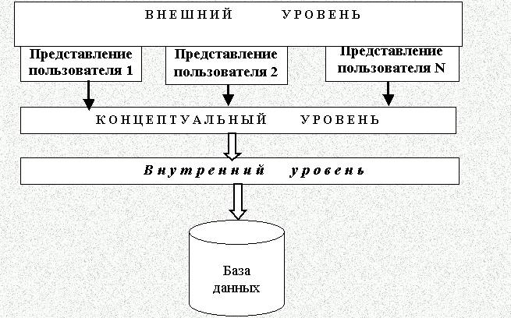

**Верхний уровень** – отражает представление конечного пользователя о конфигурации данных.

**Внешняя схема данных**описывает то, как видят различные группы пользователей архитектуру базы данных.

**Концептуальный уровень** – это объединяющее представление данных, используемых всеми пользовательскими приложениями, работающими с данной базой.

**Концептуальная схема** предназначена для абстрактного представления всей базы данных. Разработка концептуальной схемы данных называется концептуальным проектированием базы данных, которое включает в себя: оценку и учет потребностей пользователей, и выделение для них соответствующих прав и определение для них нужных элементов управления и взаимодействия с БД.

**Внутренний уровень** – служит для адаптации концептуальной модели к конкретной СУБД.

**Внутренняя схема данных** – это полное описание физической реализации базы данных. При помощи внутренней схемы данных осуществляется настройка. С ее помощью можно достичь оптимальной производительности СУБД и обеспечить экономное использование места на носители информации.

**Физическая независимость данных:** возможность изменения способа хранения, расположения или переноса данных без влияния на логическую структуру БД и работу приложений, работающих с БД.

**Логическая независимость данных:** общая структура данных может быть изменена без изменения прикладных программ.

**Модель данных** – формализованное описание структур единиц информации и операций над ними в информационной системе. Модель данных делится на реляционную, иерархическую и сетевую.

**Целостность базы данных** - соответствие имеющейся в базе данных информации её внутренней логике, структуре и всем явно заданным правилам.

Логическая целостность – непротиворечивость данных в базе.

### Система управления базами данных. Классификация СУБД по различным критериям. Достоинства и недостатки систем с многотерминальной архитектурой, систем с архитектурой файлового сервера, с архитектурой "клиент-сервер".

**Система управления БД** – это совокупность языковых и программных средств, предназначенных для создания, ведения и совместного использования БД многими пользователями.

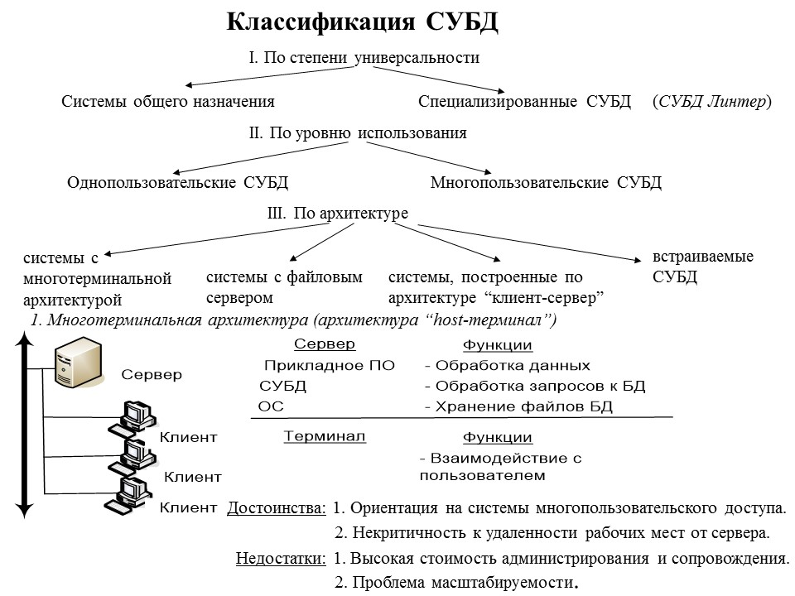

**Многотерминальная архитектура**

**Плюсы:**

1. Ориентация на системы многопользовательского доступа
2. Не критичность к удаленности рабочих мест от сервера

**Минусы:**

1. Высокая стоимость администрирования и сопровождения
2. Проблема масштабируемости

**Архитектура файлового сервера**

**Плюсы**:

1. низкая стоимость разработки;
2. высокая скорость разработки;
3. невысокая стоимость обновления и изменения ПО.

**Минусы:**

1. Потенциально более высокая загрузка сети
2. Затрудненность или невозможность централизованного управления, обеспечения высокой надежности, высокой доступности и высокой безопасности.

**Архитектура клиент-сервер**

**Плюсы:**

1. **Сохранность информации.**
2. **Устойчивость к сбоям.**
3. **Масштабируемость (способность к расширению).**
4. **Большая защищенность информации от несанкционированного доступа.**
5. **Меньшая нагрузка сети одним пользователем**
6. **Большая гибкость системы.**

**Минусы:**

1. Дорогое техническое обеспечение;
2. Дорогие серверные операционные системы и клиентские лицензии;
3. Требуется администратор сети.

### 3. OLTP-, DSS (OLAP)-системы. Их характеристики.

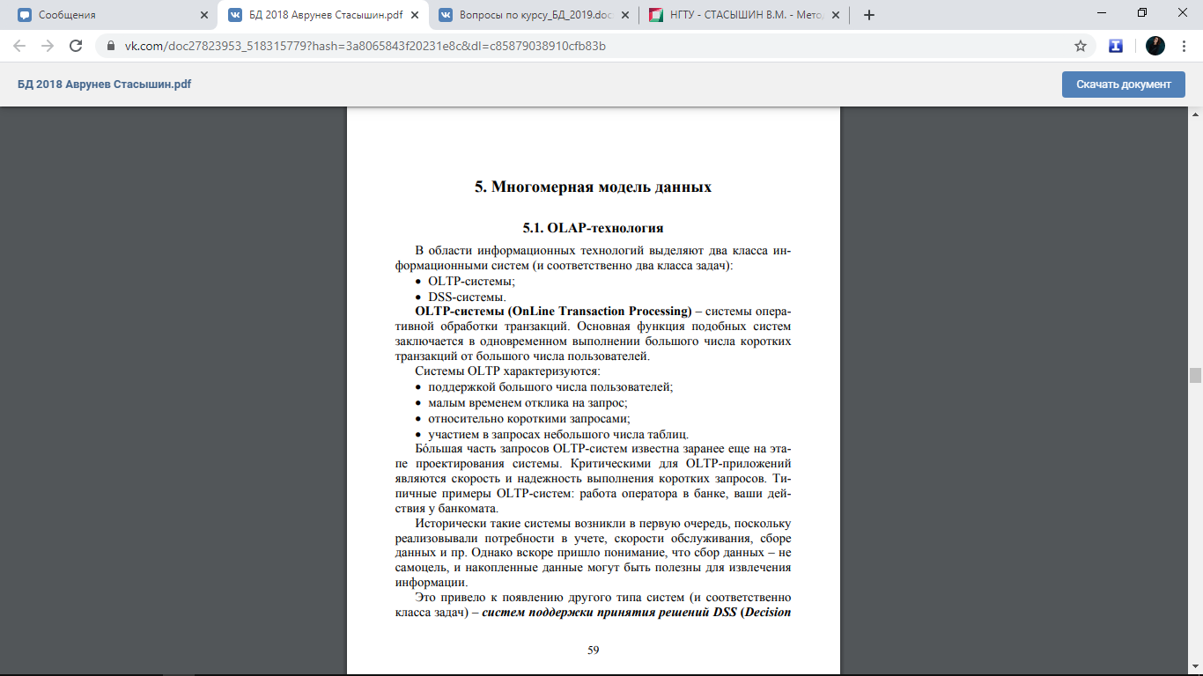

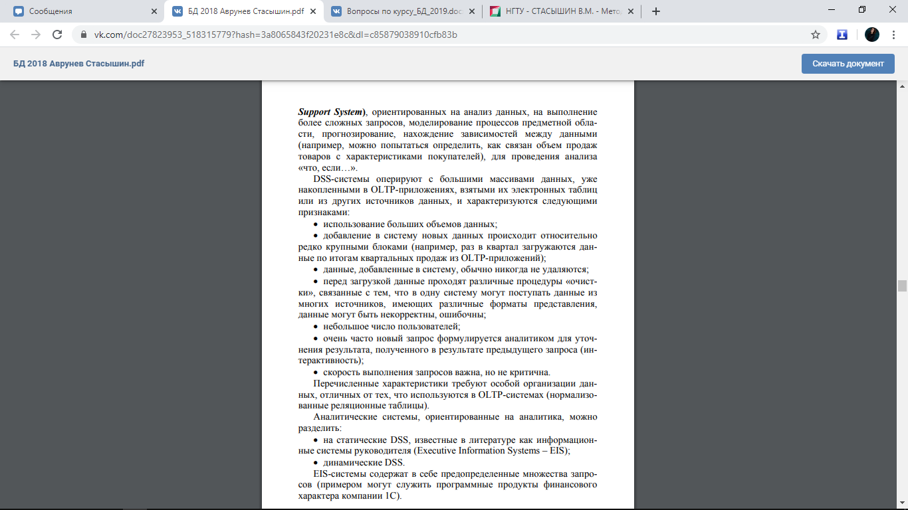

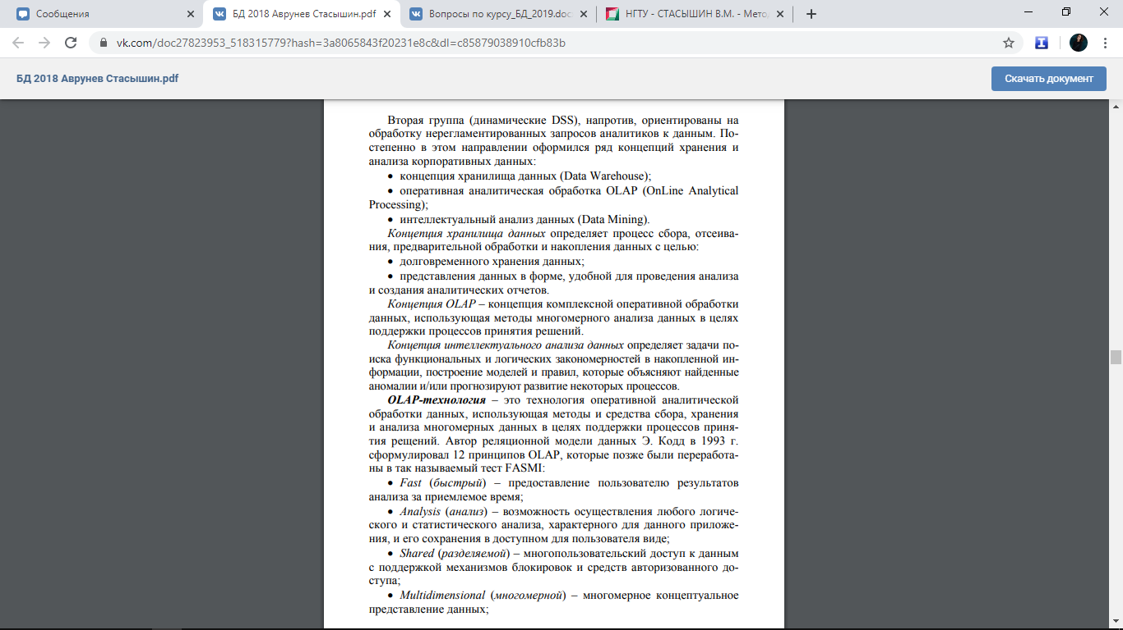

### Типовая организация СУБД.

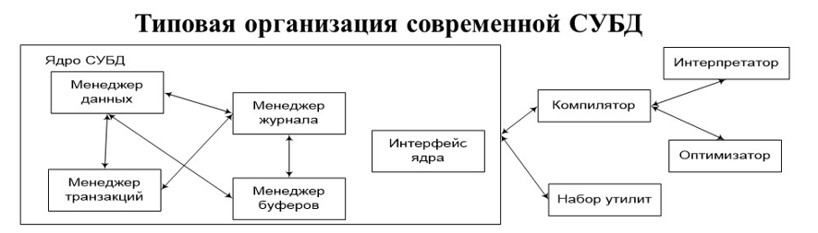

### Функции СУБД. Понятие мягкого и жесткого сбоя. Журнализация данных. Содержимое журнала транзакций. Процедура восстановления данных. Протокол WAL. Понятие конвейерного и разнесенного параллелизма.

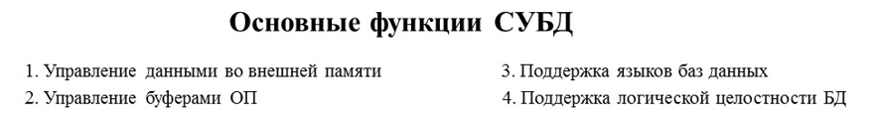

* ***Мягкий сбой системы*** (***аварийный отказ программного обеспечения***). Мягкий сбой характеризуется утратой оперативной памяти системы. При этом поражаются все выполняющиеся в момент сбоя транзакции, теряется содержимое всех буферов базы данных. Данные, хранящиеся на диске, остаются неповрежденными. Мягкий сбой может произойти, например, в результате аварийного отключения электрического питания или в результате неустранимого сбоя процессора.
* ***Жесткий сбой системы*** (***аварийный отказ аппаратуры***). Жесткий сбой характеризуется повреждением внешних носителей памяти. Жесткий сбой может произойти, например, в результате поломки головок дисковых накопителей.

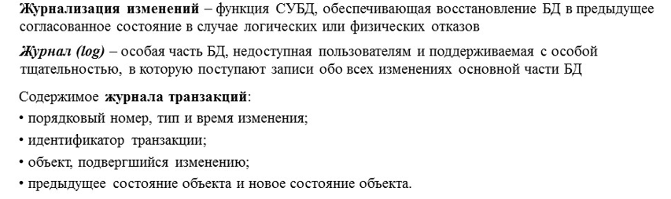

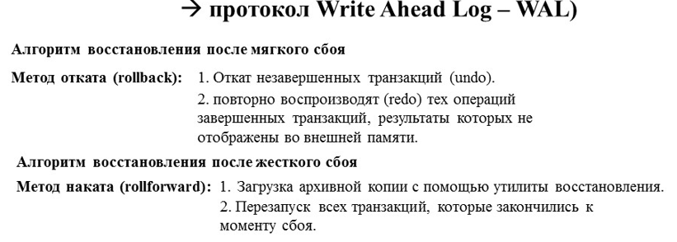

Write-Ahead Logging - Упреждающее журналирование является ключевым методом обеспечения требований ACID. WAL позволяет обеспечить сброс на диск записей из журнала транзакций, относящихся к изменениям данных, раньше того, как будут сброшены на диск сами эти изменённые страницы данных.

***Вертикальный (конвейерный) параллелизм*** предполагает организацию параллельного выполнения различных операций плана запроса на базе механизма конвейеризации. В соответствие с данным механизмом между смежными операциями в дереве запроса организуется поток данных в виде *конвейера*, по которому элементы данных (*гранулы*) передаются от *поставщика* к *потребителю*. Традиционный подход к организации конвейерного параллелизма заключается в использовании абстракции итератора для реализации операций в дереве запроса. Подобный подход получил название *синхронного конвейера*.

Следует отметить, что степень конвейерного параллелизма в любом случае ограничена количеством операций, вовлекаемых в конвейер. При этом для реляционных систем баз данных длина конвейера редко превышает 10 операций. Поэтому для достижения более высокой степени распараллеливания наряду с конвейерным параллелизмом необходимо использовать *внутриоперационный параллелизм*.

***Горизонтальный (кустовой) параллелизм*** предполагает параллельное выполнение независимых поддеревьев дерева, представляющего план запроса. Основная проблема, связанная с кустовым параллелизмом, заключается в том, что очень трудно обеспечить, чтобы два подплана одного плана начали генерировать выходные данные в правильное время и в правильном темпе. При этом правильное время далеко не всегда означает одинаковое время, например для входных потоков операции хеш-соединения, а правильный темп далеко не всегда означает одинаковый темп, например для случая, когда входные потоки соединения слиянием имеют различные размеры. В силу указанных причин кустовой параллелизм редко используется на практике. В научных публикациях кустовой параллелизм исследовался главным образом в контексте оптимизации запросов с мультисоединениями

### Этапы обработки запроса в серверах баз данных.

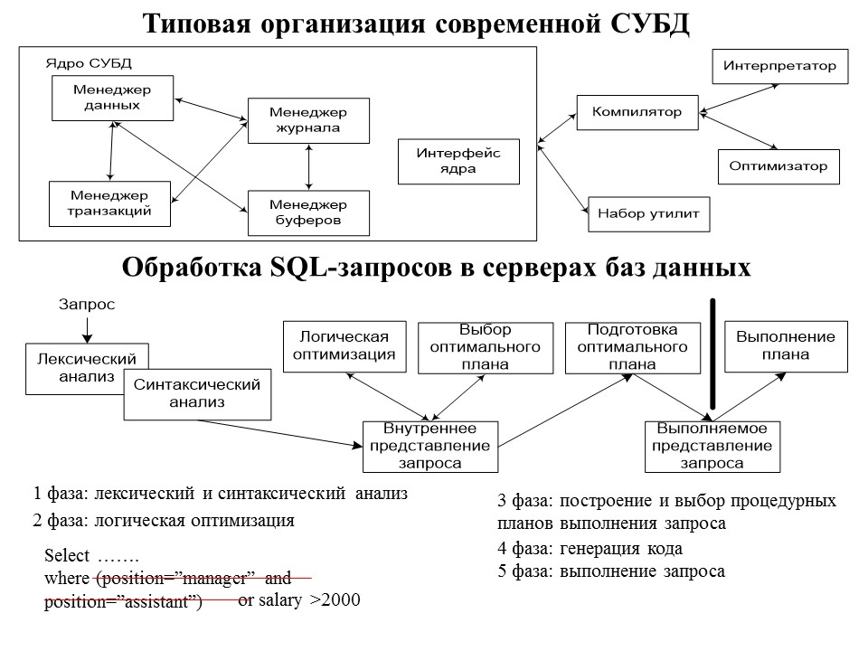

### Уровни доступа к базам данных.

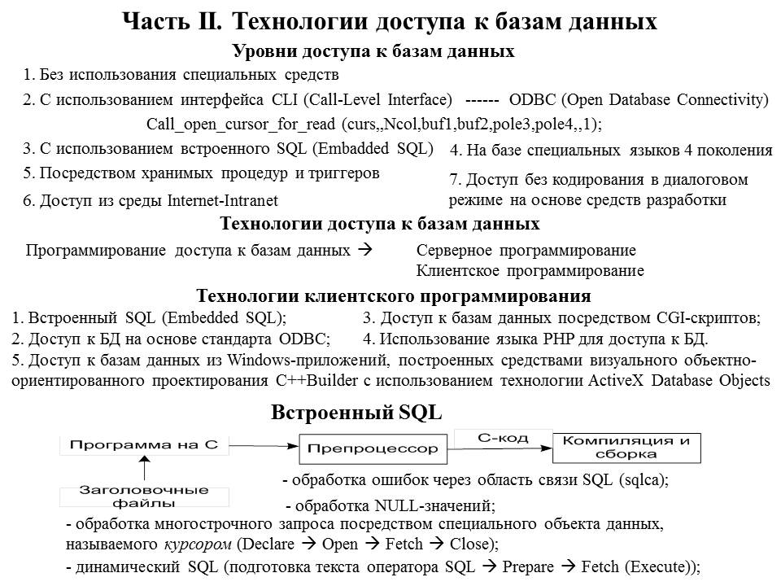

### Встроенный SQL (правила описания и использования главных переменных в ESQL/C, средства обработки ошибок в ESQL/C, средства обработки NULL-значений в ESQL/C, курсоры в ESQL/C, средства динамического SQL в ESQL/C).

**главные переменные**

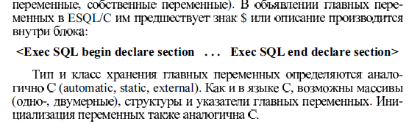

**обработка ошибок**

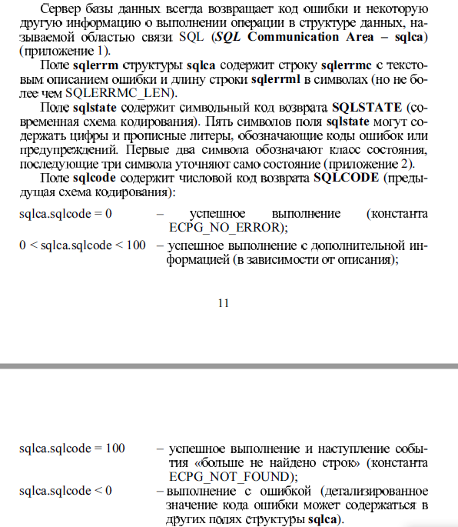

**обработка NULL**

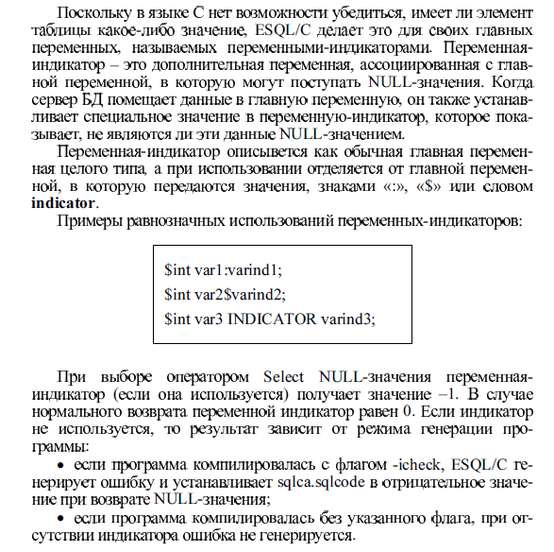

**Курсоры**

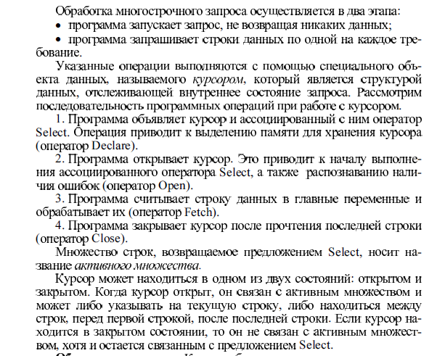

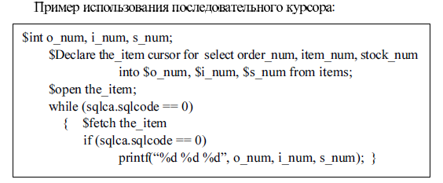

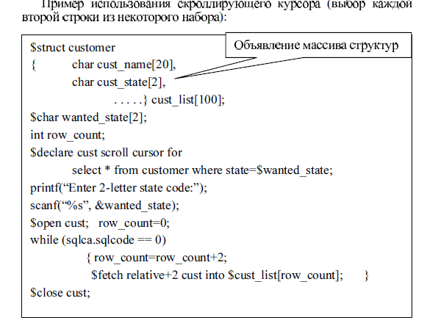

**динамический SQL**

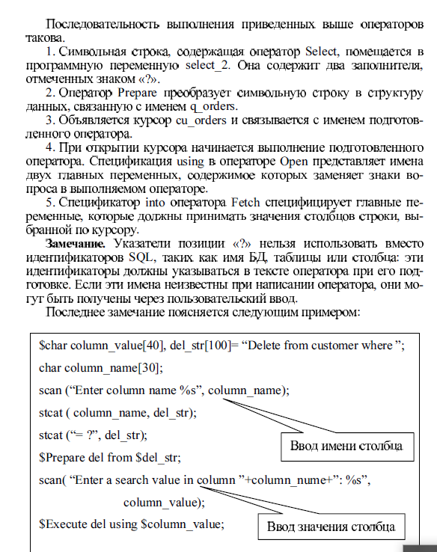

### Доступ к базам данных на основе стандарта ODBC (архитектура ODBC, последовательность действий при разработке ODBC-программы).

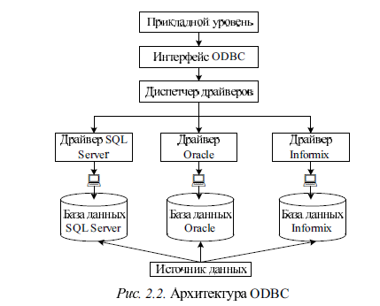

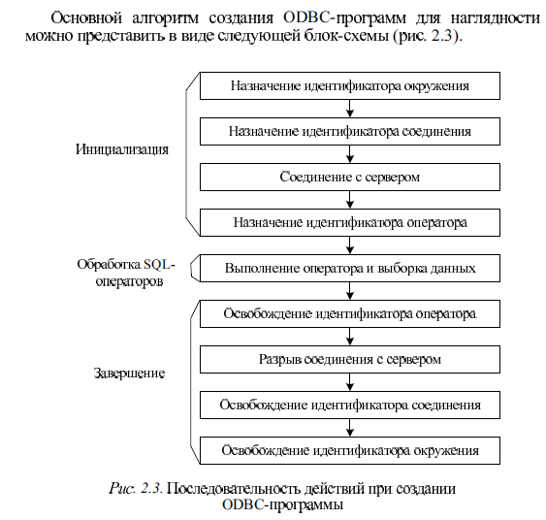

### Доступ к базам данных посредством CGI-скриптов (методы передачи данных, спецификация CGI-скрипта). Доступ к базам данных с помощью языка PHP.

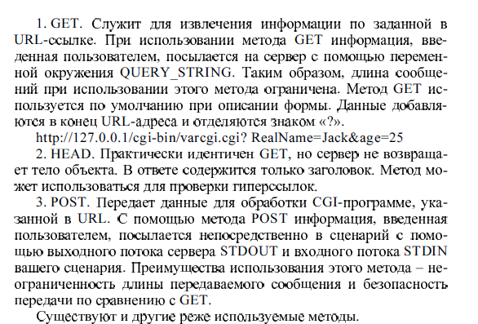

Собственно спецификация CGI описывает четыре набора механизмов обмена данными:

* переменные окружения
* формат командной строки
* формат стандартного ввода
* формат стандартного вывода

Переменные окружения. При запуске внешней программы сервер создает специфические переменные окружения, через которые передает приложению как служебную информацию, так и данные. Все переменные можно разделить на общие переменные окружения, которые генерируются при любой форме запроса, и запрос-ориентированные.

Опции командной строки. Командная строка используется только при запросах типа ISINDEX. При HTML FORMS или любых других запросах неопределенного типа командная строка не используется. Если сервер определил, что к скрипту обращаются через ISINDEX документ, то поисковый критерий выделяется из URL и преобразуется в параметры командной строки. При этом знаком разделения параметром является символ "+". Тип запроса определяется по наличию или отсутствию символа "=" в запросе. Если этот символ есть, то запрос не является запросом ISINDEX, если символа нет, то запрос принадлежит к типу ISINDEX. Параметры, выделенные из запроса, помещаются в argv[1...]. При этом после из выделения происходит преобразование всех шестнадцатеричных символов в их ASCII коды. Если число параметров превышает ограничения, установленные в командном языке, например в shell, то формирования командной строки не происходит и данные передаются только через QUERY_STRING. Вообще говоря, следует заранее подумать об объеме данных, передаваемом скрипту, и выбрать соответствующий метод доступа. Размер переменных окружения тоже не безграничен, и если необходимо передавать много данных, то лучше сразу выбрать метод POST, т.е. передачу данных через стандартный ввод.

Формат стандартного ввода. Стандартный ввод используется при передачи данных в скрипт по методу POST. Объем передаваемых данных задается переменной окружения CONTENT_LENGTH, а тип данных в переменной CONTENT_TYPE. Если из HTML формы надо передать запрос типа: a=b&b=c, то CONTENT_LENGTH=7, CONTENT_TYPE=application/x-www-form-urlencoded, а первым символом в стандартном вводе будет символ "а". Следует всегда помнить, что конец файла сервером в скрипт не передается, а поэтому завершать чтение следует по числу прочитанных символов. Позже мы разберем примеры скриптов и обсудим особенности их реализации в разных операционных системах.

Формат стандартного вывода. Стандартный вывод используется скриптом для возврата данных серверу. При этом вывод состоит из заголовка и собственно данных. Результат работы скрипта может передаваться клиенту без каких-либо преобразований со стороны сервера, если скрипт обеспечивает построение полного HTTP заголовка, в противном случае сервер заголовок модифицирует в соответствии со спецификацией HTTP. Заголовок сообщения должен отделяться от тела сообщения пустой строкой. Обычно в скриптах указывают только три поля HTTP заголовка: Content-type, Location, Status.

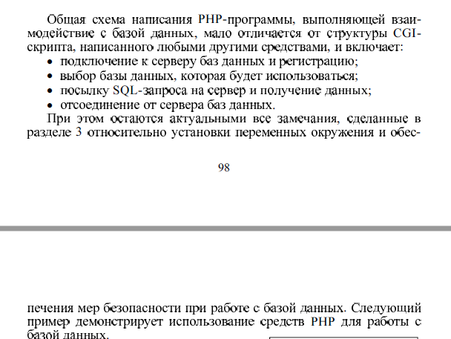

### Доступ к базам данных с использованием технологии ActiveXDataObjects (ADO)

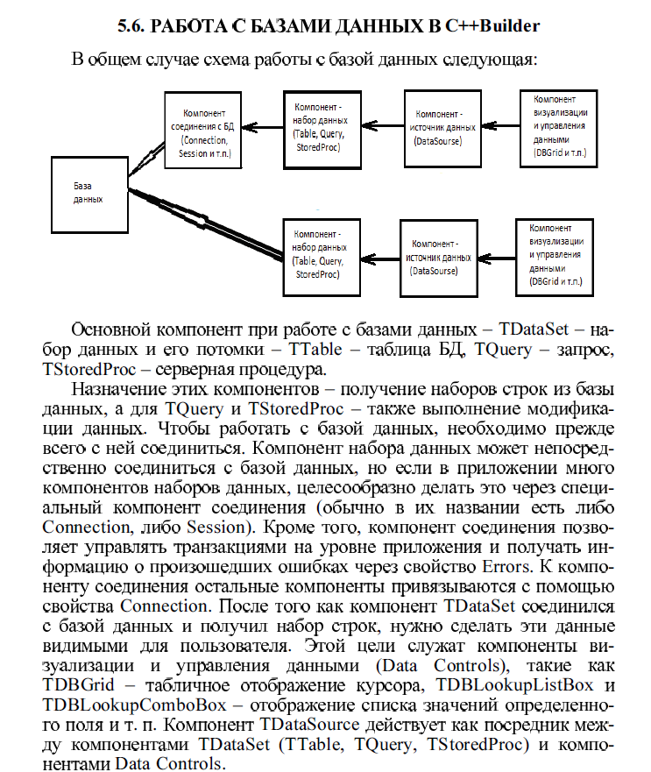

### Общие понятия теории отношений. Понятие отношения. Свойства бинарных отношений (рефлексивность, иррефлексивность, симметричность, ассиметричность, антисимметричность, транзитивность). Классы отношений (эквивалентность, толерантность, квазипорядок, строгий порядок). Модель данных. Классические модели данных.

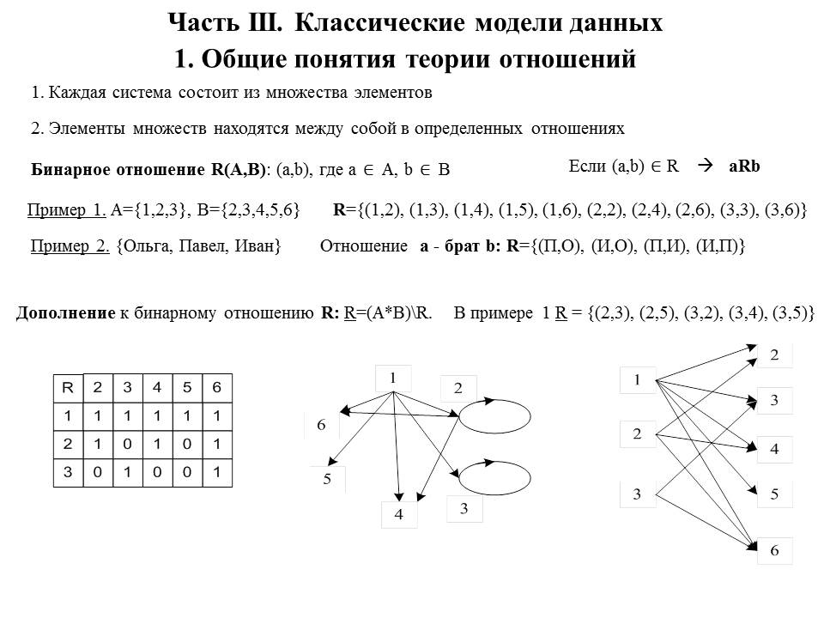

**Бинарным отношением** на множествах *A* и *B* называется любое подмножество *R* декартового произведения $A×B$ ( $A×B$– все пары вида (*a, b*)). Говорят, что элементы $a∈A, b∈B$ находятся в отношении *R*, если $(x, y)∈R$. Обозначают *aRb* или *R*(*a, b*).



Табличный и графические способы представления бинарных отношений:



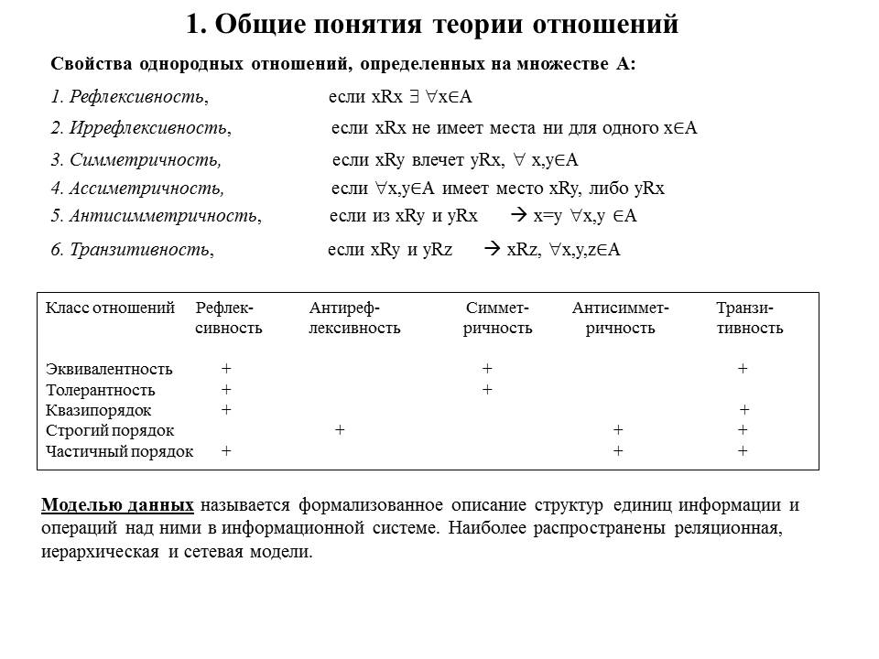

### Иерархическая модель базы данных и ее свойства. Сущность. Связь. Связи 1:1, 1:M, M:N. Основные понятия иерархической модели данных. Характеристика операторов манипулирования данными иерархической модели. Недостатки иерархической модели.

***Иерархическая модель данных*** (исторически первая структура баз данных) – представление БД в виде древовидной (иерархической) структуры, состоящей из объектов (данных) различных уровней.

В этой модели данные представляются как дерево связанных записей. С ним в подчиненной связи типа 1 : N находятся дочерние записи. Связи между записями выражаются в виде отношений предок / потомок, а у каждой записи есть ровно одна родительская запись. Это помогает поддерживать ссылочную целостность: когда запись удаляется из дерева, все ее потомки должны быть также удалены.

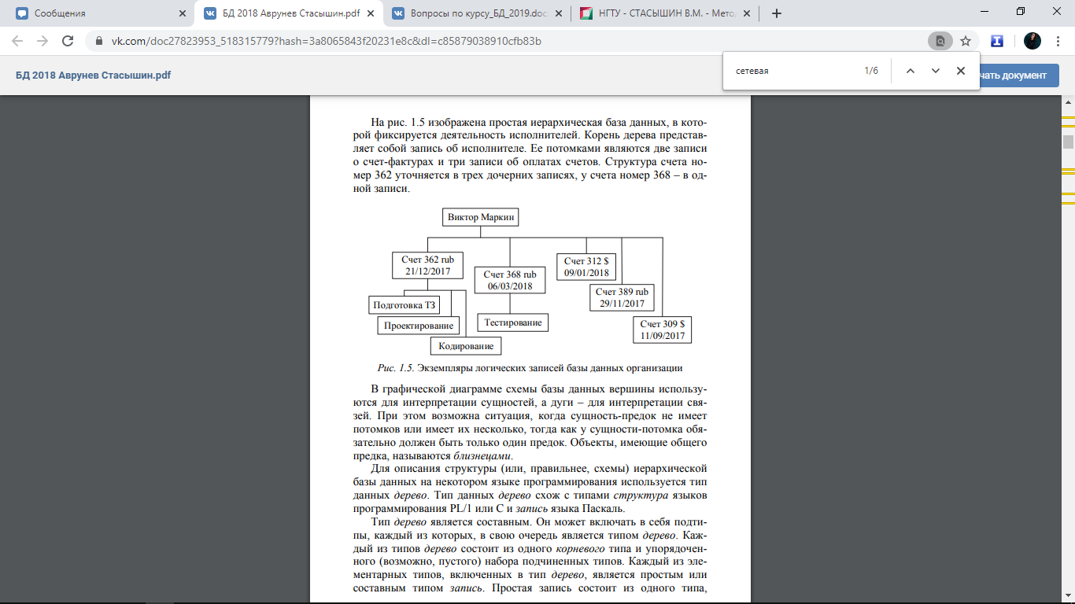

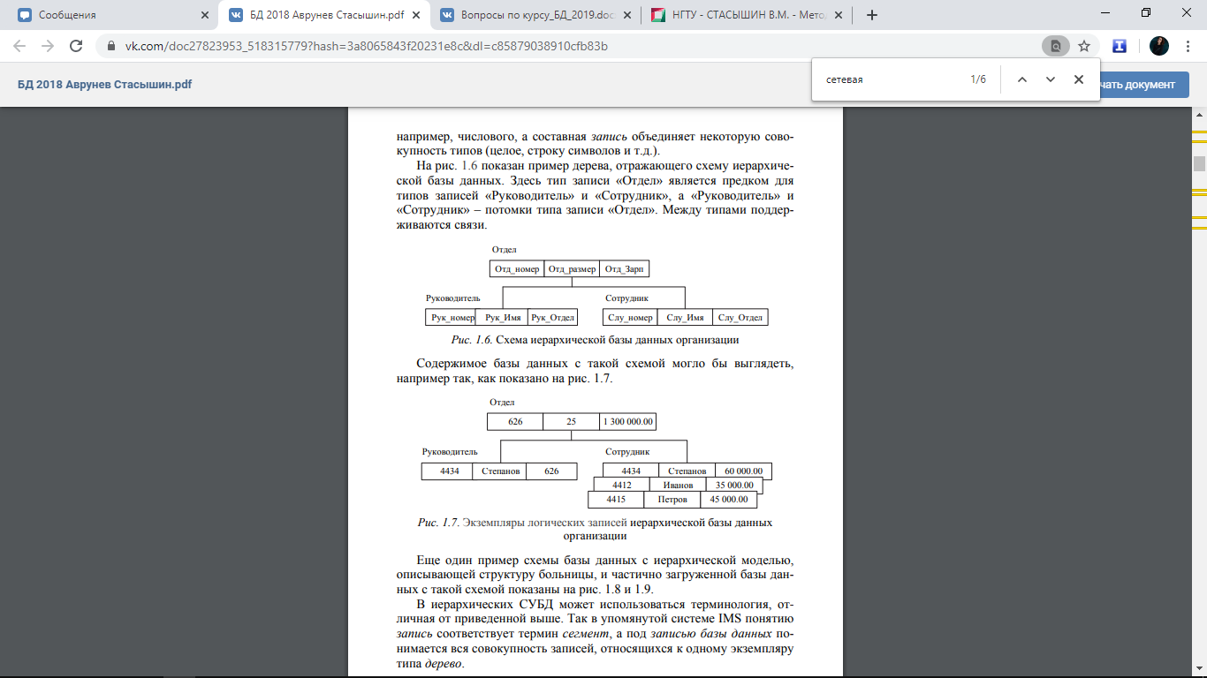



**Сущность** – любой различимый объект, информацию о котором необходимо хранить в БД

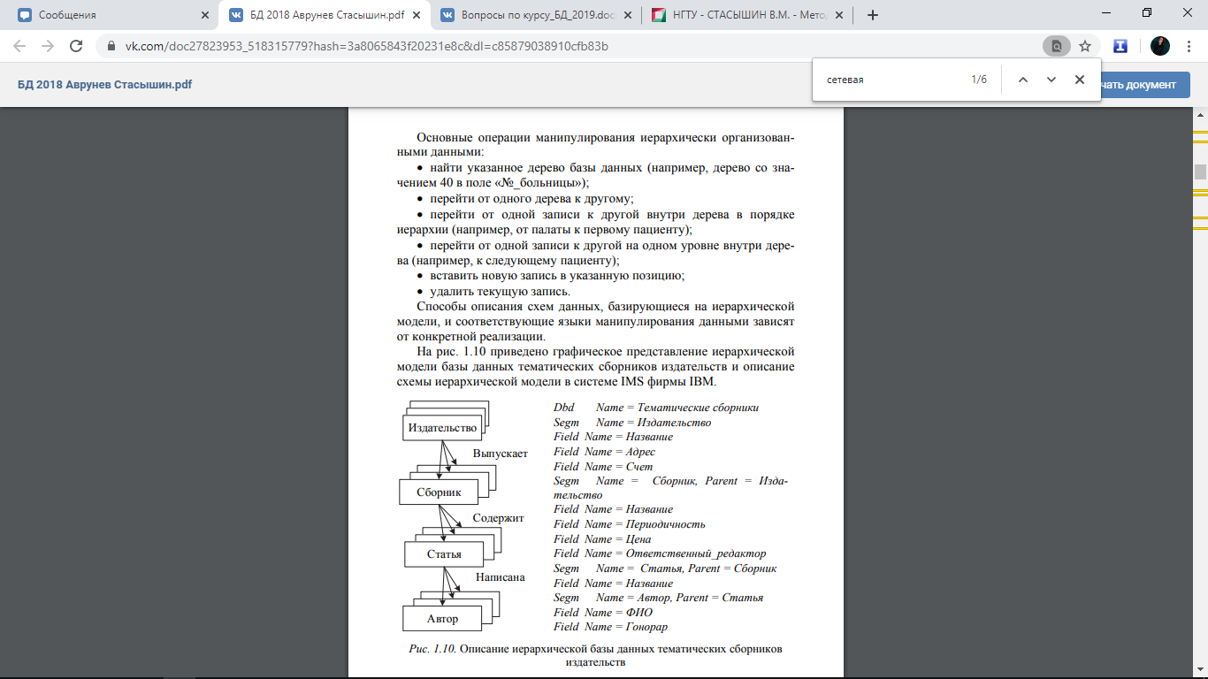

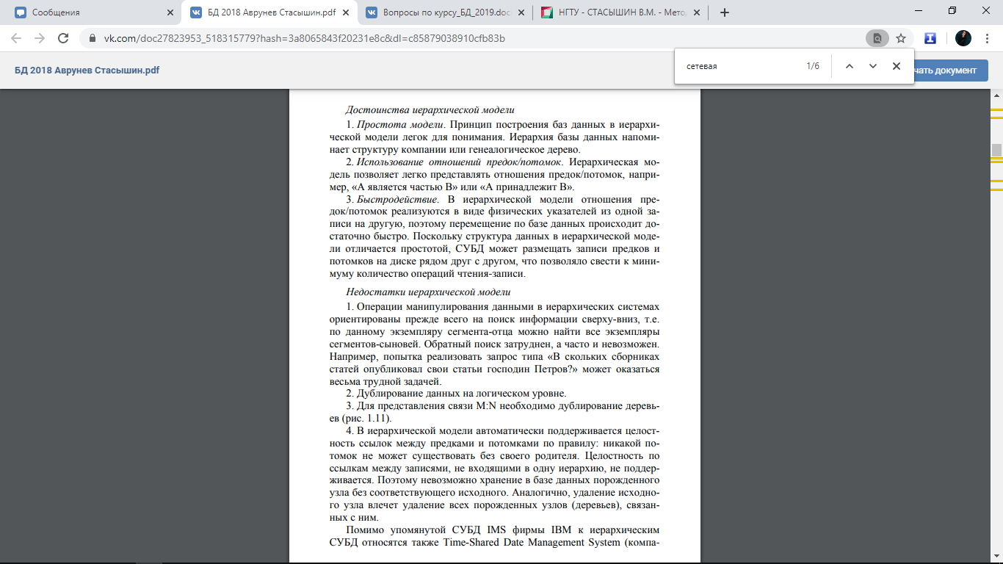





Связь **1:1** существует, когда один экземпляр одной сущности связан с единственным экземпляром другой сущности.

Связь **1:М** возникает, когда один экземпляр одной сущности связан с одним или более экземпляром другой сущности и каждый экземпляр второй сущности связан только с одним экземпляром первой сущности.

Связь **М:N** существует, когда один экземпляр одной сущности связан с одним или более экземпляром другой сущности и каждый экземпляр второй сущности связан с одним или более экземпляром первой сущности.

1. Сетевая модель базы данных и ее свойства. Основные понятия сетевой модели данных: элемент данных, агрегат данных, запись, набор. Свойства типов записей и связей сетевой модели. Характеристика операторов манипулирования данными сетевой модели. Недостатки сетевой модели**.**

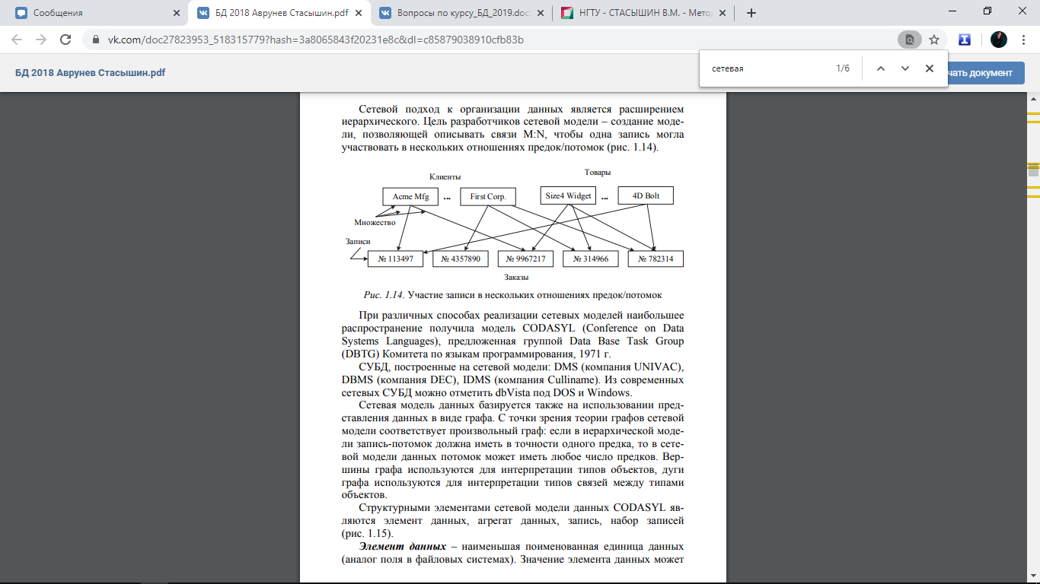



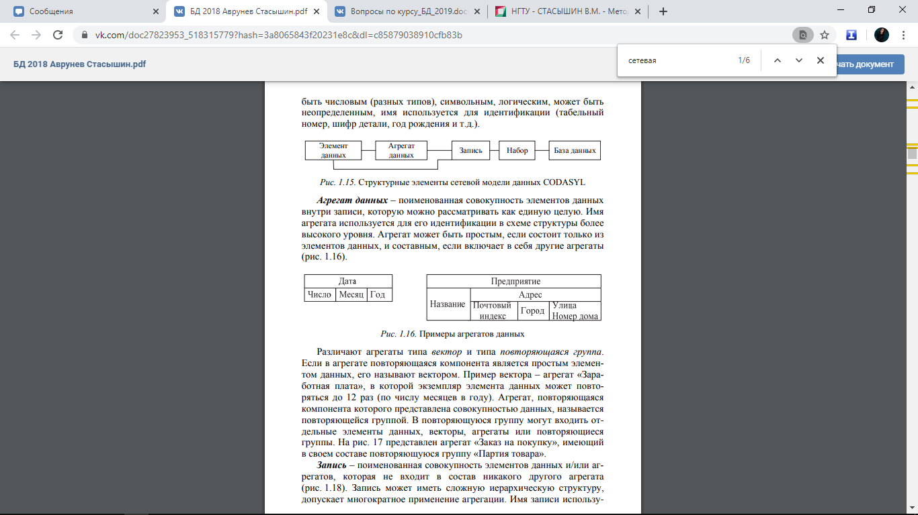



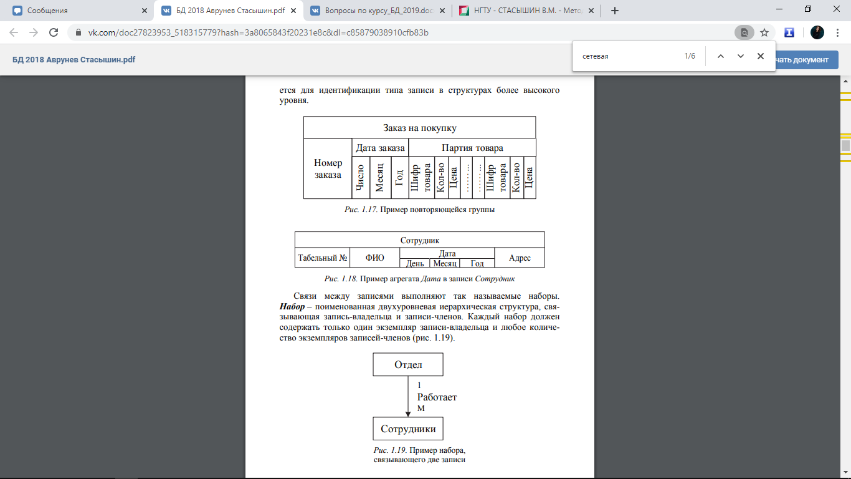

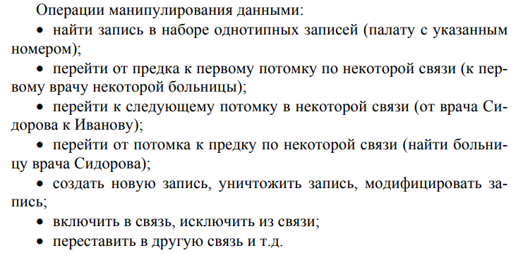

### Системы, основанные на инвертированных списках.

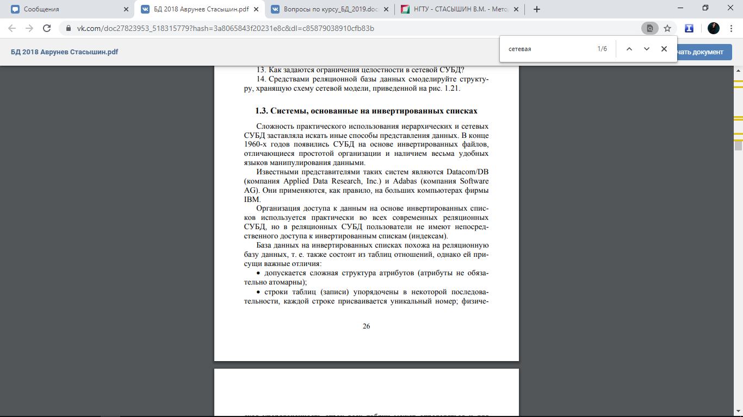

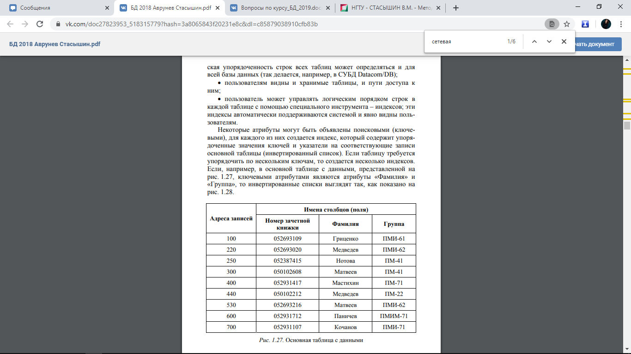



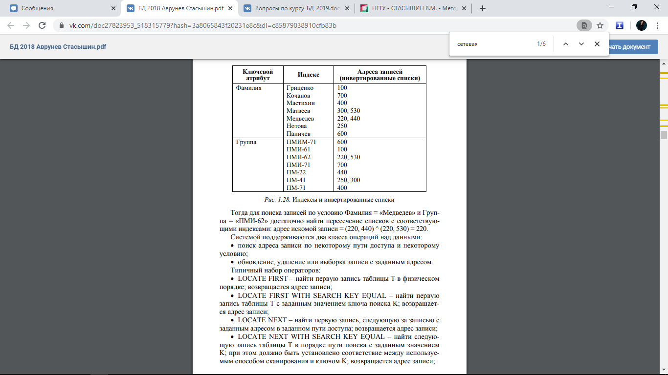

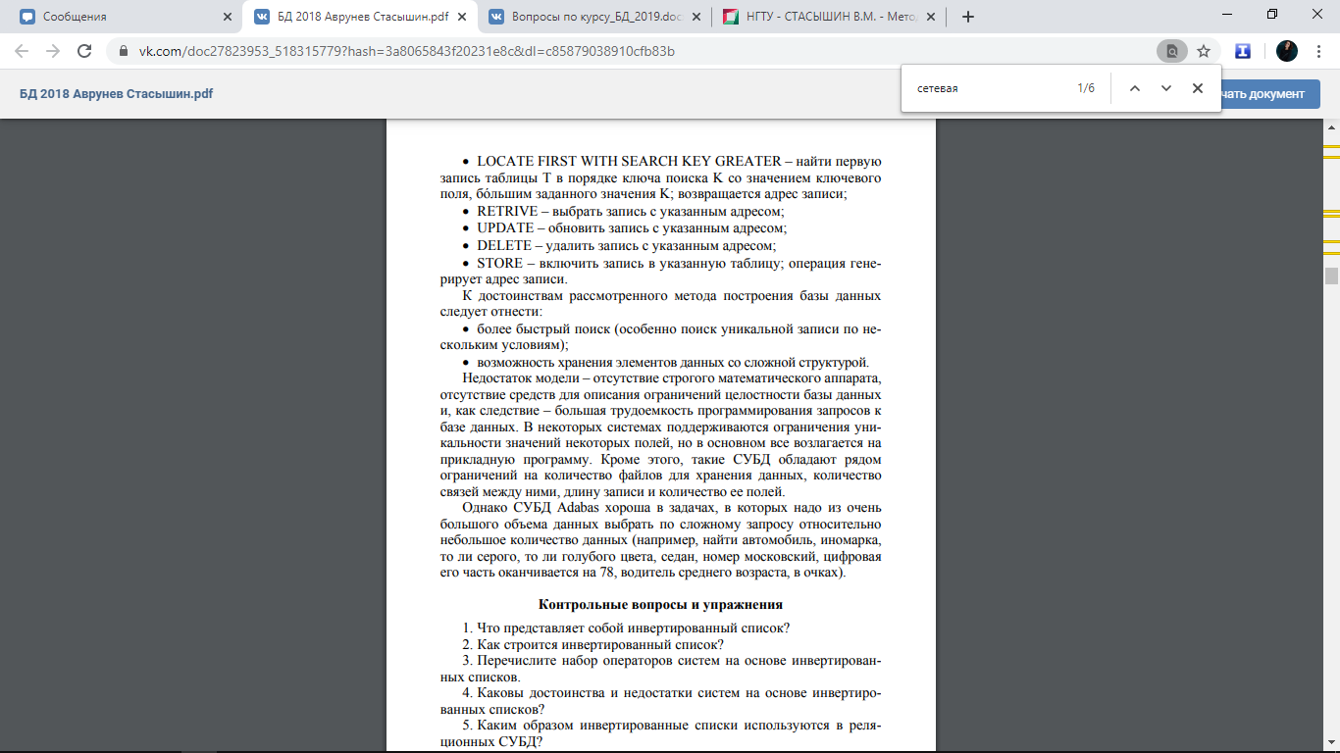



1. **Реляционная модель данных. Отношение реляционной модели данных. Основные понятия реляционной модели. Определение домена, семантическая нагрузка понятия домена. Фундаментальные свойства отношений. Базовые свойства реляционной модели данных. Обоснование требования отсутствия кортежей-дубликатов, отсутствия упорядоченности кортежей, упорядоченности атрибутов. Требования структурной, манипуляционной, целостной частей реляционной модели данных. Возможные подходы для выполнения требования целостности по ссылкам. Процедура каскадного удаления. Null-значения. Правила Кодда**

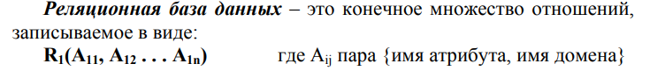

**Отношение R** на множествах D1, D2,. . . Dn – это некоторое подмножество кортежей арности n

декартового произведения доменов D1 × D2 × . . . × Dn.

**Основные понятия реляционной модели**

**Домен** – допустимое множество значений атрибута. Семантическая нагрузка подразумевает,

что данные считаются сравнимыми тогда и только тогда, когда они принадлежат одному домену.

**Атрибут** – поименованная характеристика некоторой сущности.

Имеется совокупность множеств D1, D2,. . . Dn, не обязательно различных, называемых доменами

n-арного отношения. Совокупность значений , где di ∈ Di, i = 1, n называется **кортежем**.

**Схема отношения (заголовок отношения**) – именованное конечное множество упорядоченных

пар вида <A,T>, где A является именем атрибута, а T обозначает имя некоторого базового типа или

ранее определенного домена.

Число атрибутов отношения носит название **степени или «арности»** схемы отношения

**Фундаментальные свойства отношений**

1. **Отсутствие кортежей-дубликатов.**

Свойство, что тело любого отношения никогда не содержит **кортежей-дубликатов**, следует из определения тела отношения как множества кортежей. В классической теории множеств по определению любое множество состоит из различных элементов.

1. **Отсутствие упорядоченности кортежей.**

Хранить упорядоченные списки кортежей в условиях интенсивно обновляемой базы данных гораздо сложнее технически, а поддержка упорядоченности влечет за собой существенные накладные расходы. Отсутствие требования к поддержанию порядка на множестве кортежей отношения придает СУБД дополнительную гибкость при хранении баз данных во внешней памяти и при выполнении запросов к базе данных.

1. **Отсутствие упорядоченности атрибутов.**

Атрибуты отношений не упорядочены, поскольку по определению схема отношения есть множество пар {имя атрибута, имя домена}.

1. **Атомарность значений атрибутов.**

Базовым требованием для классических реляционных баз данных является требование нормализованных отношений или отношений, представленных в первой нормальной форме. А отношения, представленные в первой нормальной форме, предполагают атомарность (неделимость) атрибутов.

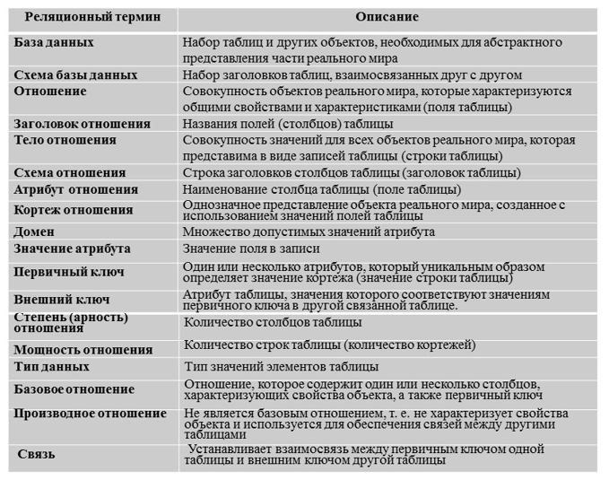

**Требования структурной, манипуляционной, целостной частей реляционной модели данных.**

**Структурная часть:** все данные должны быть представлены в виде отношений.

**Манипуляционная часть:** язык запросов к реляционной СУБД должен обладать не меньшей мощностью и выразительностью, чем язык реляционной алгебры или реляционного исчисления.

**Целостная часть:**

1. Целостность сущностей: Любое отношение должно обладать первичным ключом.
2. Целостность по ссылкам: отношение с определенным внешним ключом должно ссылаться на отношение, где такой же атрибут является первичным ключом, либо быть неопределенным.

Для соблюдения **целостности по сущностям** достаточно гарантировать отсутствие в любом

отношении кортежей с одним и тем же значением первичного ключа.

**Возможные подходы для выполнения требования целостности по ссылкам. Процедура каскадного удаления.**

Для соблюдения целостности по ссылкам:

* при обновлении ссылающегося отношения (вставке новых кортежей или модификации значения внешнего ключа в существующих кортежах) достаточно следить за тем, чтобы не появлялись некорректные значения внешнего ключа;
* при удалении кортежа из отношения для обеспечения целостности по ссылкам на практике существуют три подхода:

- запрещается производить удаление кортежа, на который имеются ссылки; сначала нужно либо удалить ссылающиеся кортежи, либо соответствующим образом изменить значения их внешнего ключа;

– при удалении кортежа, на который имеются ссылки, во всех ссылающихся кортежах значение внешнего ключа автоматически становится неопределенным;

– третий подход (каскадное удаление) состоит в том, что при удалении кортежа из основного отношения с некоторым значением внешнего ключа автоматически удаляются кортежи из связанного с ним отношения с таким же значением первичного ключа.

**Null-значения.**

Неопределенные значения (Null-значения) не принадлежат ни к какому типу данных и могут

присутствовать среди значений любого атрибута, определенного на любом типе данных, если

только это явно не запрещено при определении атрибута. Поскольку требование целостностей

сущности означает, что первичный ключ должен полностью идентифицировать каждую сущность,

в первичном ключе не допускаются неопределенные значения.

Если a – это значение некоторого типа данных или NULL, op – любая двуместная «арифметическая» операция этого типа данных (например, +), а lop – операция сравнения значений этого типа (например, =), то по определению:

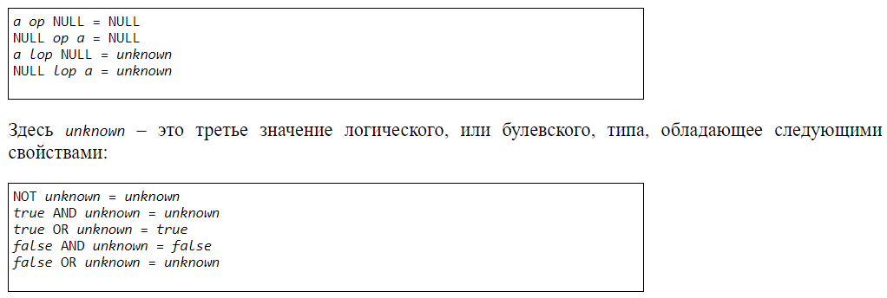

**Правила Кодда**

Э. Коду принадлежат 12 правил, которым должна удовлетворять реляционная база данных.

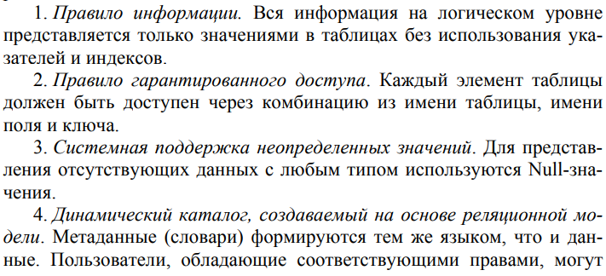

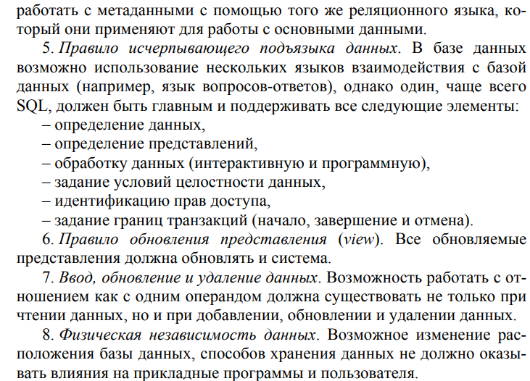

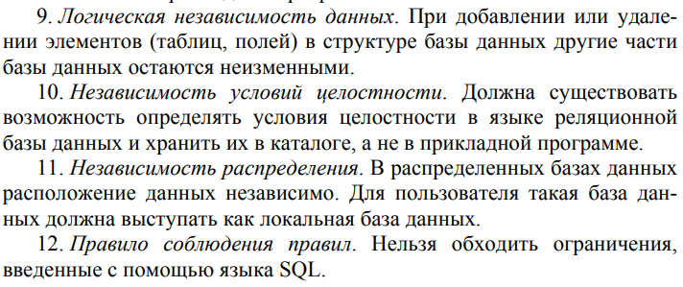

### Язык реляционной алгебры и его свойства. Операции реляционной алгебры. Запись операций реляционной алгебры на языке SQL.

**Язык реляционной алгебры и его свойства**

Базируется на классической теории множеств.

**Свойства (РА и РИ):**

* Замкнуты относительно понятия отношения (т.е. любое выражение или формула интерпретируется как отношение)
* Механизмы РА и РИ эквивалентны (т.е. для любого допустимого выражения РА можно построить производящую такой же результат формулу РИ)

**Операции реляционной алгебры. Запись операций реляционной алгебры на языке SQL**

1. **Объединение (UNION)**

Производится отношение, включающее все кортежи, которые входят хотя бы в одно из отношений-операндов.

1. **Разность (MINUS) (в SQL = EXCEPT)**

Производится отношение, включающее множество кортежей, принадлежащих R, но не принадлежащих S.

1. **Пересечение (INTERSECT)**

Производится отношение, включающее множество кортежей, принадлежащих как R, так и S.

1. **Декартово произведение (TIMES) (cross join)**

Производится отношение, включающее все возможные пары кортежей.

1. **Проекция (PROJECT) (в SQL = distinct**)

Удаление дублируемых кортежей

1. **Ограничение (WHERE)**
2. **Соединение (JOIN)**
3. эквисоединение (EQUIJOIN) (частный случай, когда соединение идет равенством)
4. естественное соединение (NATURAL JOIN) (спроецированный результат эквисоединения)
5. внешнее соединение (OUTHER JOIN)
6. **Деление (DIVIDE BY) (в SQL = group by)**

### Реляционное исчисление на кортежах. Основные понятия. Запись операций реляционного исчисления средствами языка реляционной алгебры. Реляционное исчисление на доменах.

**Реляционное исчисление на кортежах**

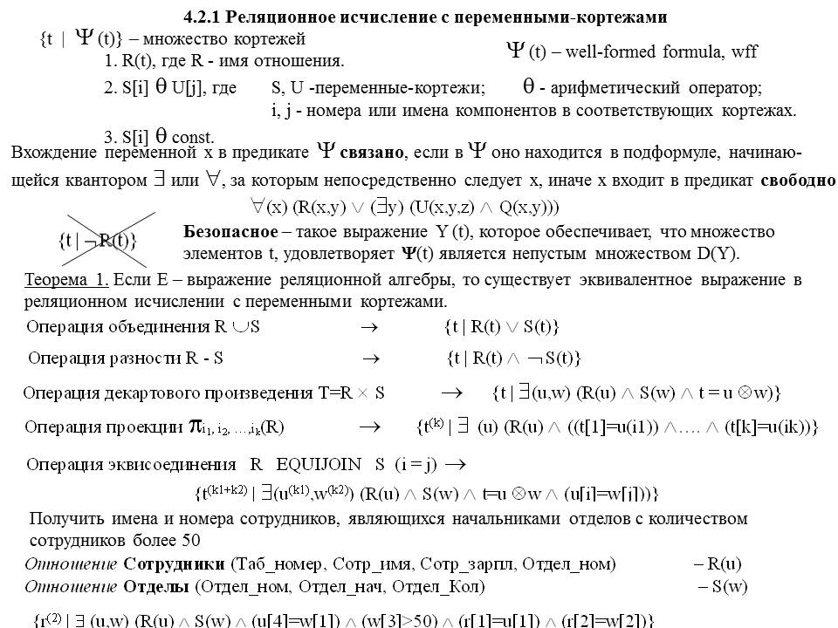

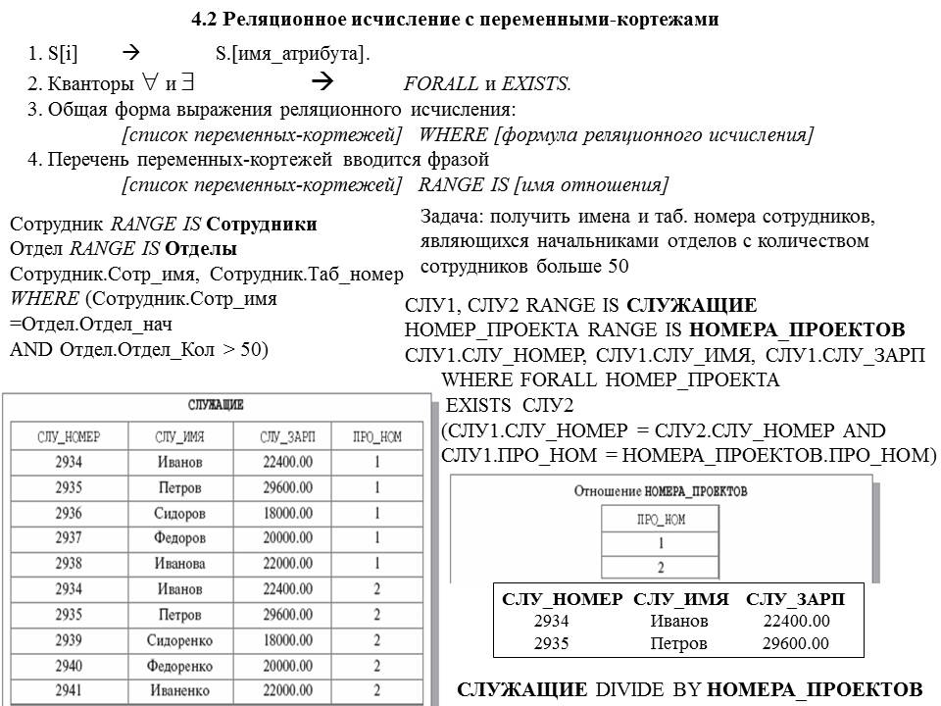

Это какая- то дичь, есть еще ссылка, но там немного другое <http://citforum.ru/database/advanced_intro/17.shtml#6.2>

**Реляционное исчисление на доменах**

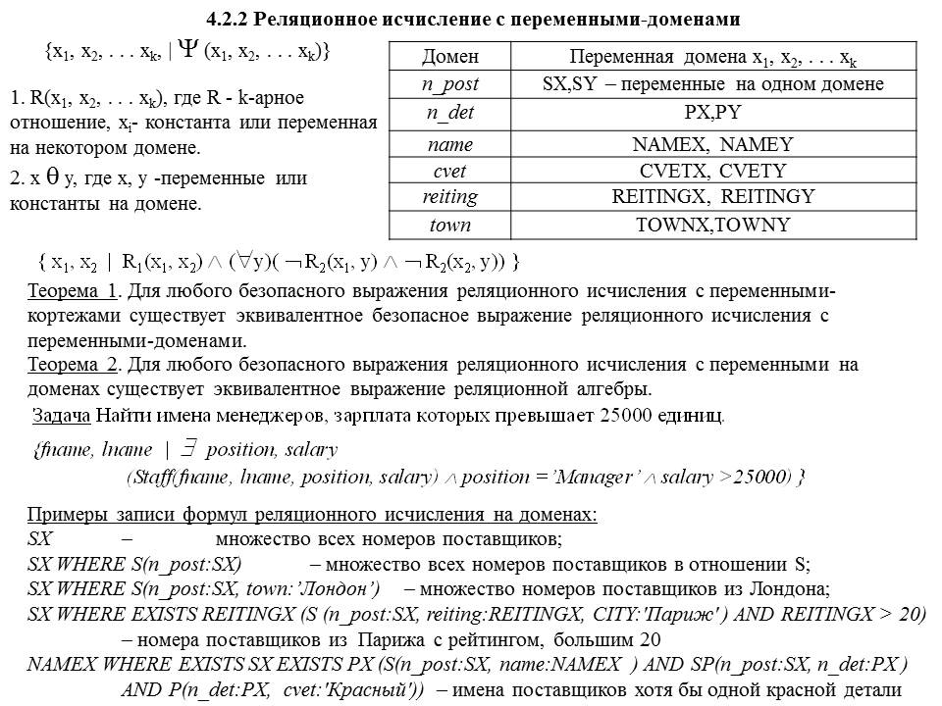

<http://citforum.ru/database/advanced_intro/18.shtml#6.3>

### Язык SQL. Стандартизация языка SQL. Структура операторов SQL: Select, Insert, Update, Delete. Подзапросы. Соединения. Виды соединений. Основные правила использования конструкций языка SQL. Представления. Оптимизация запросов SQL. Достоинства и недостатки языка SQL.

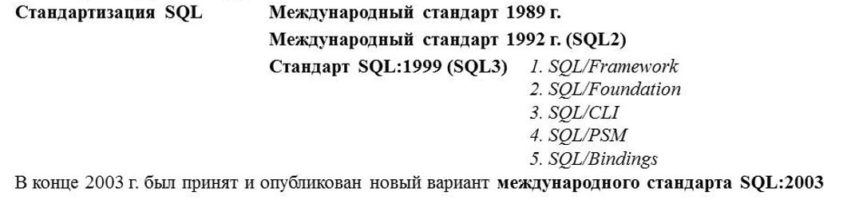

**Структура операторов SQL: Select, Insert, Update, Delete.**

Запрос на языке SQL формируется с использованием оператора Select.

Оператор Select используется

* для выборки данных из базы данных;
* для получения новых строк в составе оператора Insert;
* для обновления информации в составе оператора Update.

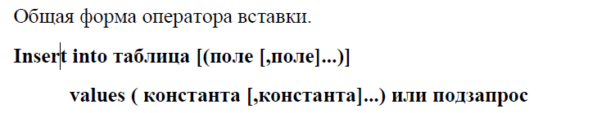

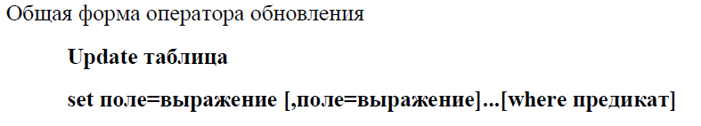

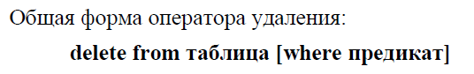

**Подзапросы.**

Оператор select, вложенный в спецификатор where другого оператора select

(или одного из операторов insert, delete, update), называется подзапросом. В состав

каждого подзапроса должны входить спецификаторы select и from. Кроме того,

каждый подзапрос должен быть заключен в круглые скобки, чтобы указать

серверу баз данных на то, что эту операцию следует выполнить первой.

Подзапросы бывают **коррелированными и некоррелированными**. Подзапрос

является коррелированным, если его значение зависит от значения, производимого

внешним оператором select, который содержит этот подзапрос. Любой другой вид

запроса называется некоррелированным.

Важное свойство коррелированного подзароса состоит в следующим: так

как он зависит от значения результата внешнего оператора select, то должен

выполняться повторно по одному разу для каждого значения, производимого

внешним оператором select. Некоррелированный подзапрос выполняется только

один раз.

Подзапрос включается в спецификатор where оператора select с помощью

следующих ключевых слов: ALL, ANY, IN, EXISTS

**Соединения**. **Виды соединений.**

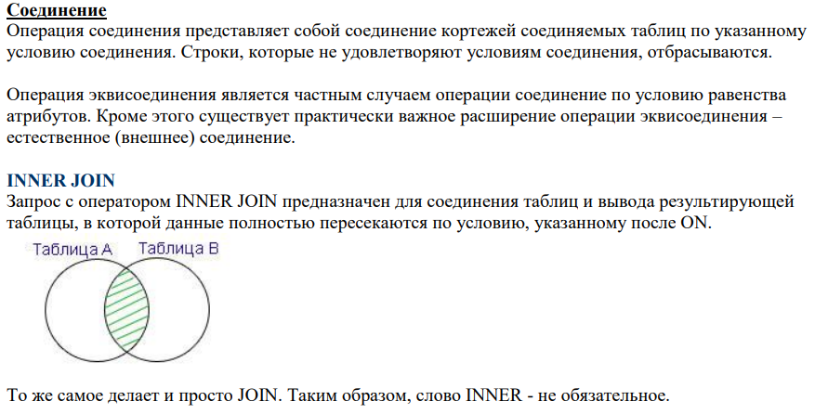

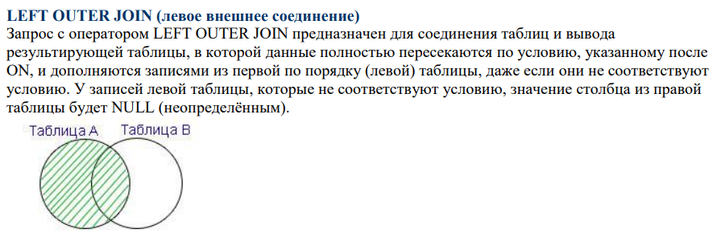

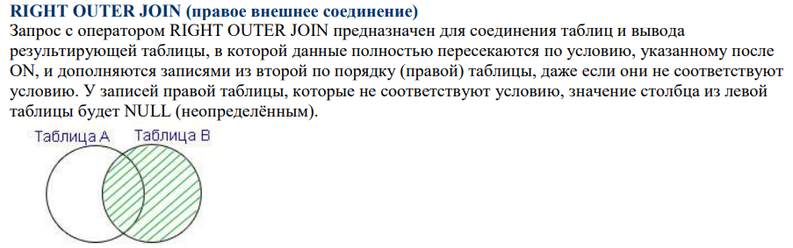

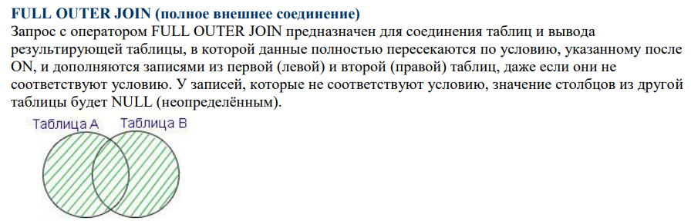

**Основные правила использования конструкций языка SQL.**

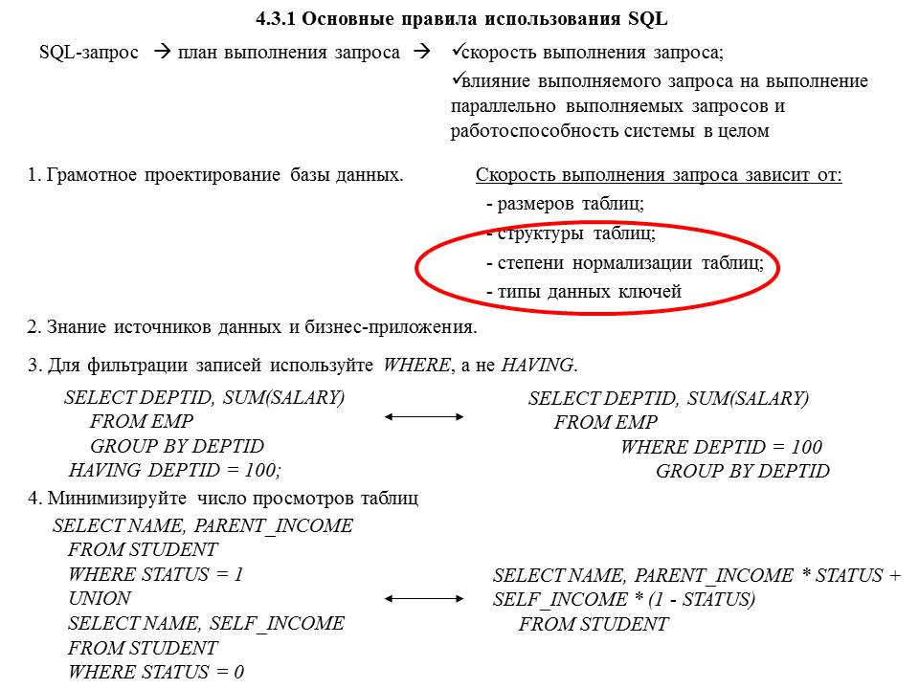

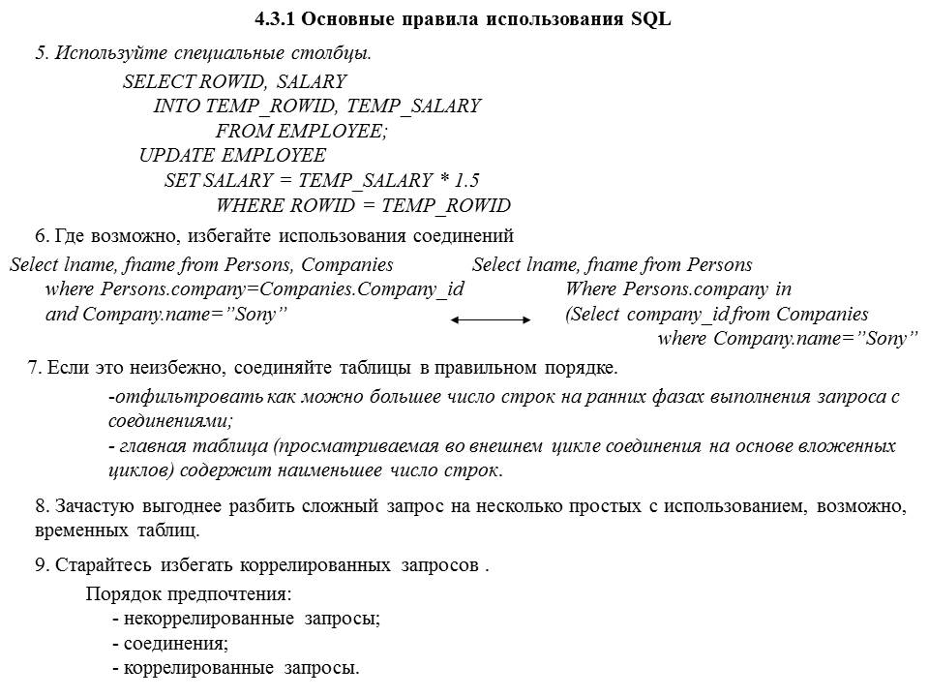

**Представления.**

Понятие представляемой таблицы, или представления, которую можно использовать в операторе выборки наряду с базовыми таблицами.

оператор создания представления в общем случае определяется следующими синтаксическими правилами:

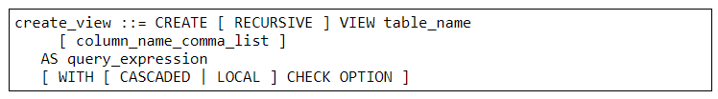

Простая форма:

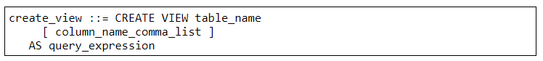

Имя таблицы, задаваемое в определении представления, существует в том же пространстве имен, что и имена базовых таблиц, и, следовательно, должно отличаться от всех имен таблиц (базовых и представляемых), созданных тем же пользователем. Если имя представления встречается в разделе FROM какого-либо оператора выборки, то вычисляется выражение запроса, указанное в разделе AS, и оператор выборки работает с результирующей таблицей этого выражения запроса.133) Явное указание имен столбцов представляемой таблицы требуется в том случае, когда эти имена не выводятся из соответствующего выражения запроса.

Как и для всех других вариантов оператора CREATE, для CREATE VIEW имеется обратный оператор DROP VIEW table_name, выполнение которого приводит к отмене определения представления (реально это выражается в удалении данных о представлении из таблиц-каталогов базы данных). После выполнения операции пользоваться представлением с данным именем становится невозможно.

**Оптимизация запросов SQL.**

1. Индексирование
2. Изменение порядка соединения
3. Вертикальная и горизонтальная фрагментация таблицы

**Достоинства и недостатки языка SQL.**

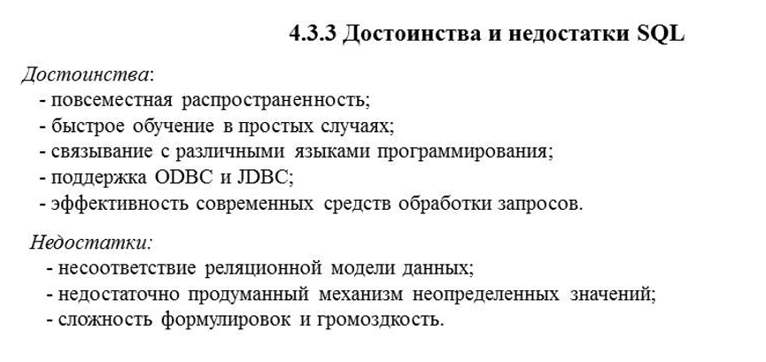

### **Жизненный цикл базы данных. Основные этапы жизненного цикла. Понятие бизнес-процесса**.

**Жизненный цикл базы данных**

Как и любой программный продукт, база данных обладает собственным жизненным циклом (ЖЦ БД). Главной составляющей в жизненном цикле БД является создание единой базы данных и программ, необходимых для ее работы. Жизненный цикл системы базы данных определяет и жизненный цикл всей информационной системы организации, поскольку база данных является фундаментальным компонентом информационной системы.

ЖЦ БД включает в себя следующие основные этапы:

· планирование разработки базы данных;

· определение требований к системе;

· сбор и анализ требований пользователей;

· проектирование базы данных:

· концептуальное проектирование базы данных;

· логическое проектирование базы данных;

· физическое проектирование базы данных;

· разработка приложений;

· реализация;

· загрузка данных;

· тестирование;

· эксплуатация и сопровождение.

**Планирование разработки базы данных**

Содержание данного этапа - разработка стратегического плана, в процессе которой осуществляется предварительное планирование конкретной системы управления базами данных. Планирование разработки базы данных состоит в определении трех основных компонентов: объема работ, ресурсов и стоимости проекта. Планирование разработки БД должно быть связано с общей стратегией построения информационной системы организации. Важной частью разработки стратегического плана является проверка осуществимости проекта, состоящая из проверки технологической осуществимости, проверки операционной осуществимости, проверки экономической целесообразности осуществления проекта.

**Определение требований к системе**

На данном этапе необходимо определить диапазон действия приложения БД, состав его пользователей и области применения. Определение требований включает выбор целей БД, выяснение информационных потребностей различных отделов и руководителей фирмы и требований к оборудованию и программному обеспечению. При этом также требуется рассмотреть вопрос, следует ли создавать распределенную базу данных или же централизованную, и какие в рассматриваемой ситуации понадобятся коммуникационные средства.

**Сбор и анализ требований пользователей**

Этот этап является предварительным этапом концептуального проектирования базы данных. Проектирование базы данных основано на информации о той части организации, которая будет обслуживаться базой данных. Информационные потребности выясняются с помощью анкет, опросов менеджеров и работников фирмы, с помощью наблюдений за деятельностью предприятия, а также отчетов и форм, которыми фирма пользуется в текущий момент.

**Проектирование базы данных**

Полный цикл разработки БД включает концептуальное, логическое и физическое ее проектирование. Основными целями проектирования базы данных являются:

· представление данных и связей между ними, необходимых для всех основных областей применения данного приложения и любых существующих групп его пользователей;

· создание модели данных, способной поддерживать выполнение любых требуемых транзакций обработки данных;

· разработка предварительного варианта проекта, структура которого позволяет удовлетворить требования, предъявляемые к производительности системы.

В создании БД как модели предметной области выделяют:

· объектную (предметную) систему, предъявляющую фрагмент реального мира;

· информационную систему, описывающую некоторую объектную систему;

· даталогическую систему, представляющую информационную систему с помощью данных.

Оптимальная модель данных должна удовлетворять таким критериям, как структурная достоверность, простота, выразительность, отсутствие избыточности, расширяемость, целостность, способность к совместному использованию.

**Разработка приложений**

Параллельно с проектированием системы БД выполняется разработка приложений. Главные составляющие данного процесса - это проектирование транзакций и пользовательского интерфейса.

**Реализация**

На данном этапе осуществляется физическая реализация базы данных и разработанных приложений, позволяющих пользователю формулировать требуемые запросы к БД и манипулировать данными в БД. На этом этапе реализуются также используемые приложением средства защиты базы данных и поддержки ее целостности. Реализация этого, а также и более ранних этапов проектирования БД может осуществляться с помощью инструментов автоматизированного проектирования и создания программ, которые принято называть CASE-инструментами. Использование CASE-инструментов способствует повышению производительности труда разработчиков и обеспечению эффективности самой разрабатываемой системы.

**Загрузка данных**

На этом этапе созданные в соответствии со схемой базы данных пустые файлы, предназначенные для хранения информации, должны быть заполнены данными. Наполнение базы данных может протекать по-разному, в зависимости от того, создается ли база данных вновь или новая база данных предназначена для замены старой.

В первом случае для ввода информации используются созданные в процессе проектирования БД удобные специальные формы, которые позволят администратору базы данных занести в базу заранее подготовленные данные.

Если же новая база данных предназначена для замены старой, то возникает проблема переноса данных в новую систему, причем очень часто с преобразованием формата их представления. Данная задача получила название - *конвертирование данных*. В настоящее время любая система управления базами данных имеет утилиту загрузки уже существующих файлов в новую базу данных.

**Тестирование**

Тщательное тестирование должен проходить любой программный продукт тем более такой, как прикладные программы информационной системы. Стратегия тестирования должна предполагать использование реальных данных и должна быть построена таким образом, чтобы весь процесс выполнялся строго последовательно и методически правильно. Помимо обнаружения имеющихся в прикладных программах и, возможно, в структурах базы данных ошибок, сбор статистических данных на стадии тестирования позволяет установить показатели надежности и качества созданного программного обеспечения.

**Эксплуатация и сопровождение**

Данный этап является последним, но, безусловно, и самым продолжительным в жизненном цикле правильно спроектированной базы данных. Основные действия, связанные с этим заключительным этапом, сводятся к наблюдению за созданной системой, поддержке ее нормального функционирования, а также к созданию дополнительных программных компонент или модернизации самой базы данных.

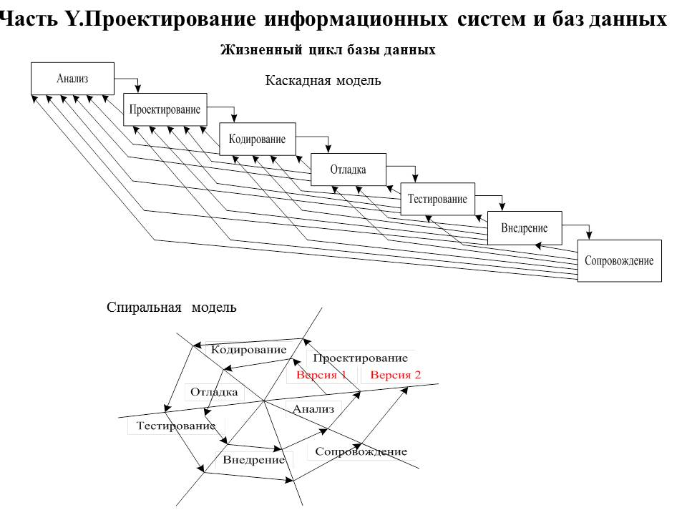

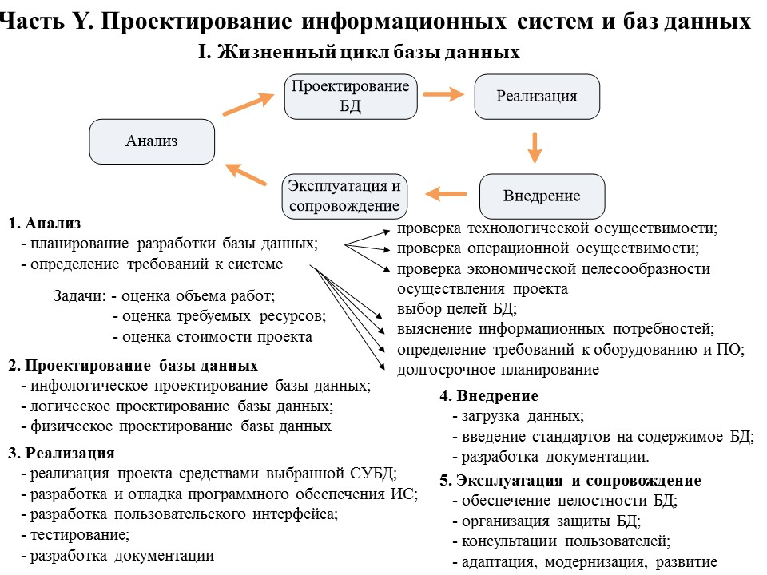

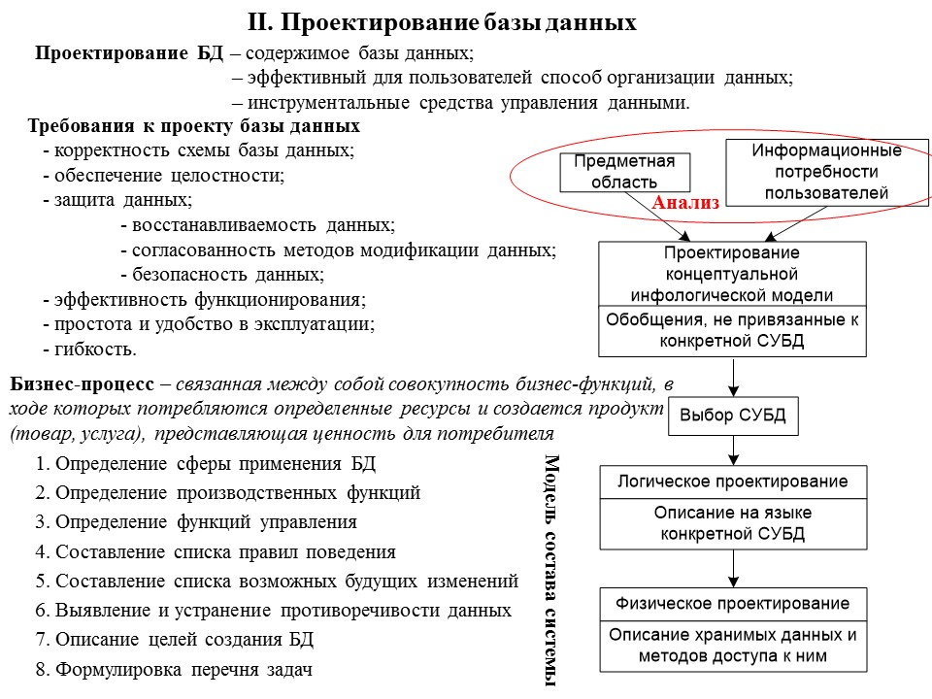

### Назначение методологии IDEF0. Виды связей в IDEF0. Основные понятия и конструкции диаграмм работ. Назначение методологии диаграмм потоков данных. Основные понятия и конструкции диаграмм потоков данных. Методология объектного проектирования на языке UML. Диаграммы прецедентов. Основные понятия и конструкции. Диаграммы деятельности. Основные понятия и конструкции. CASE-средства. Классификация CASE-средств.

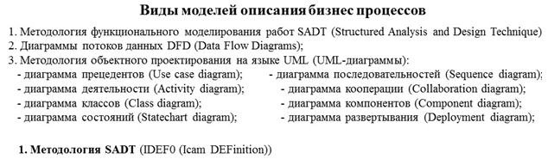

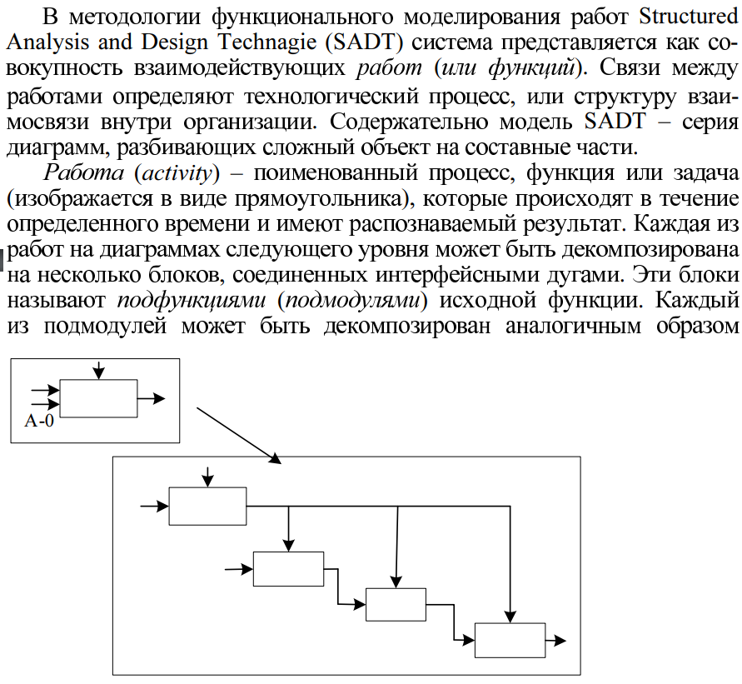

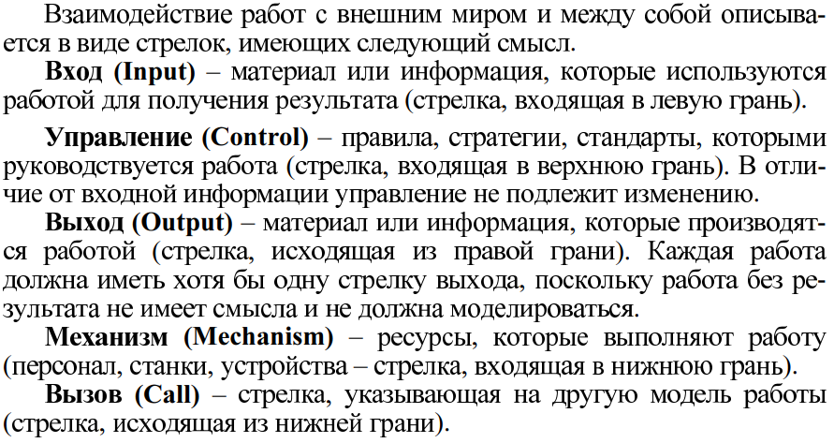

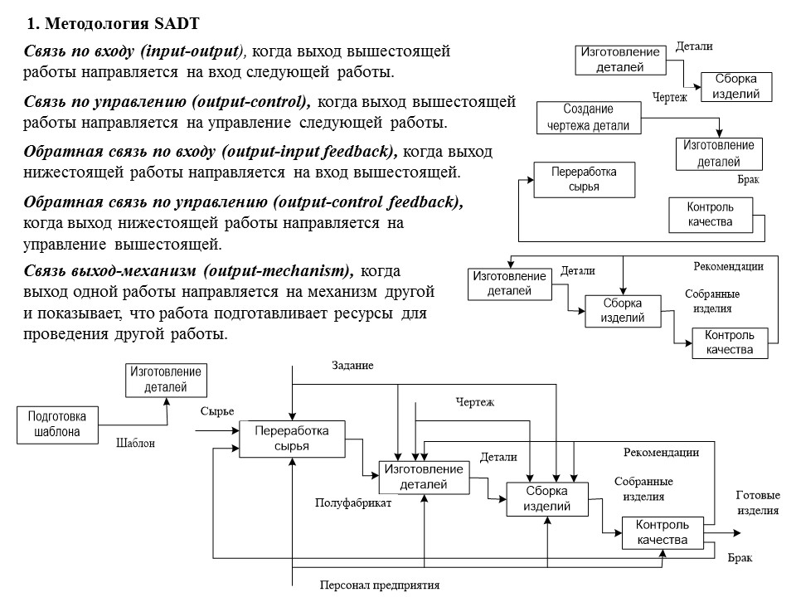

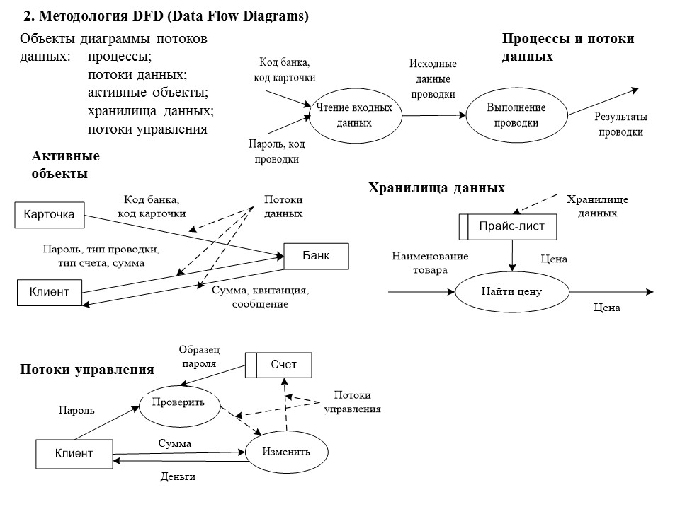

**Назначение методологии потоков данных.**

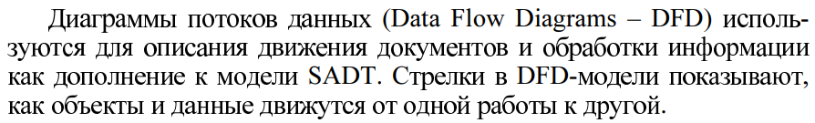

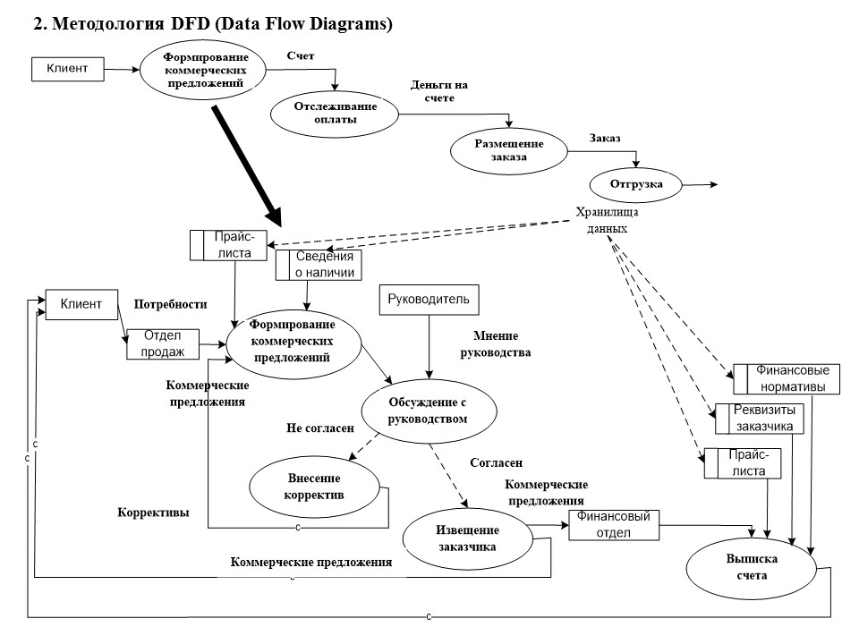

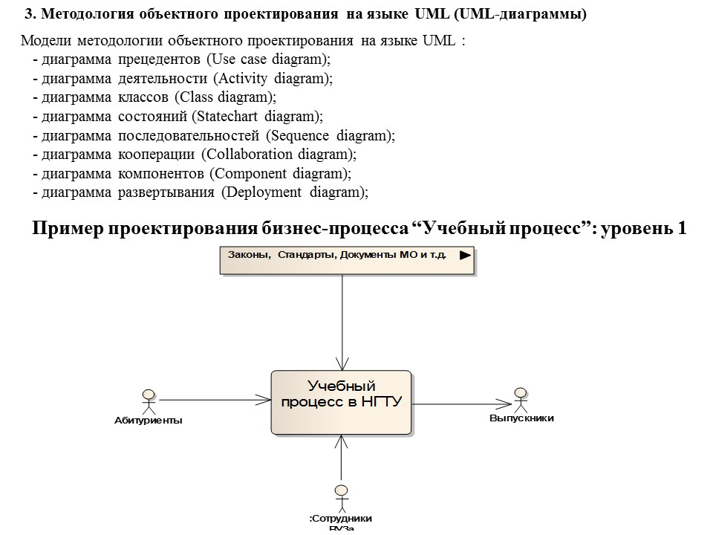

**ДИАГРАММА ПРЕЦЕДЕНТОВ  
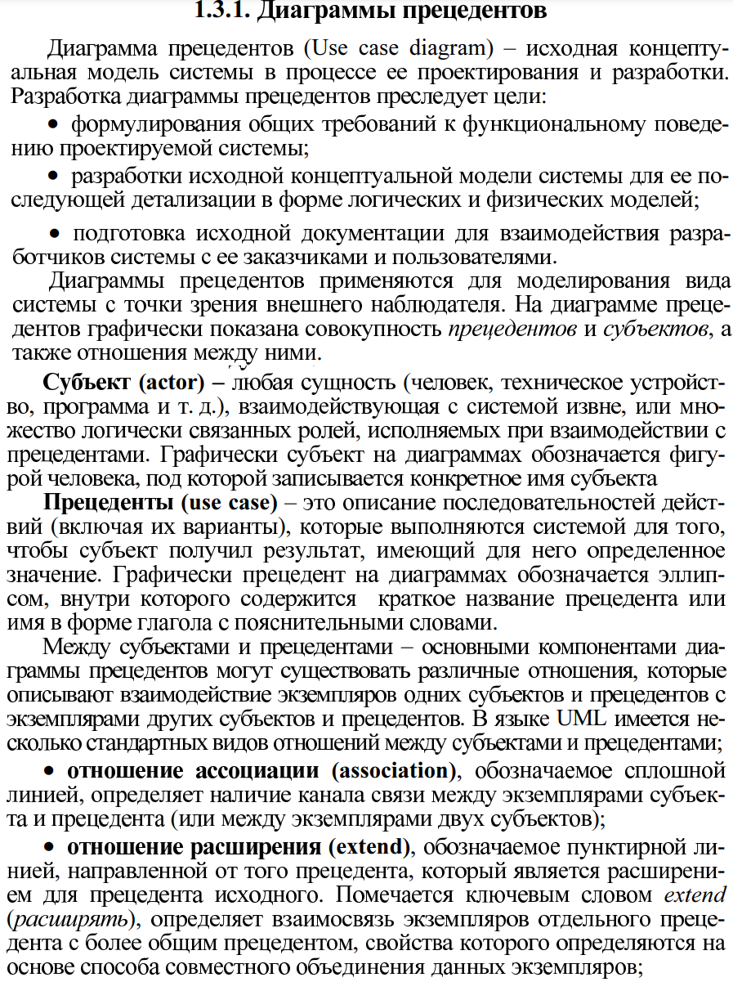**

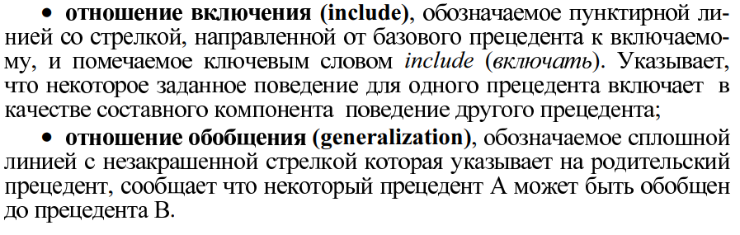

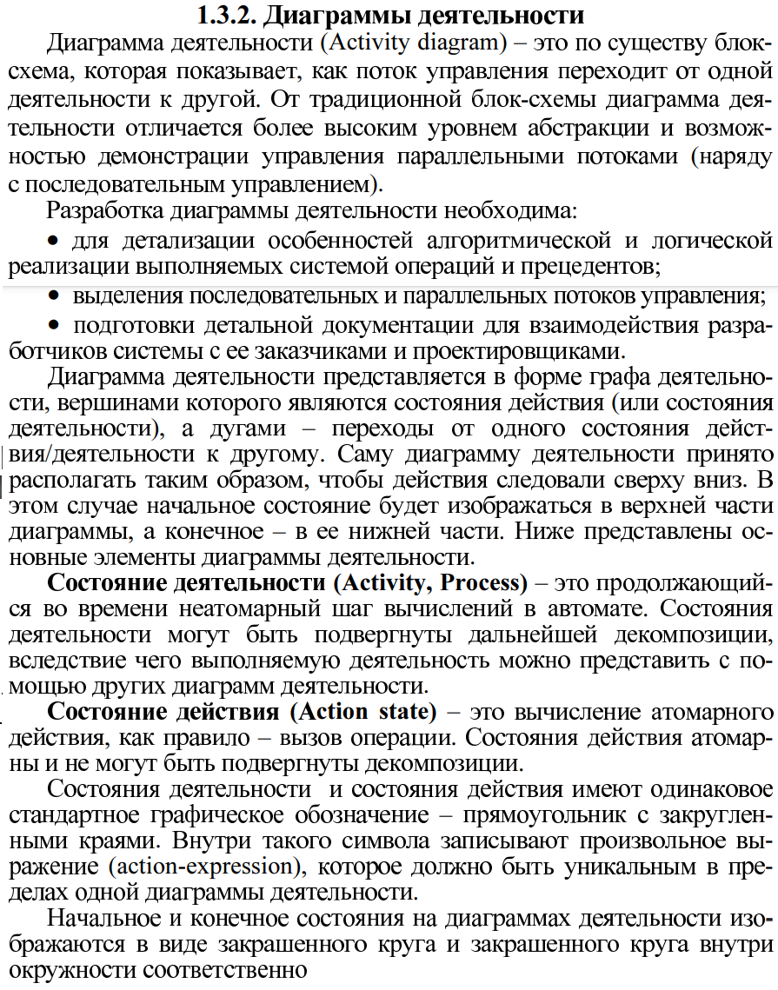

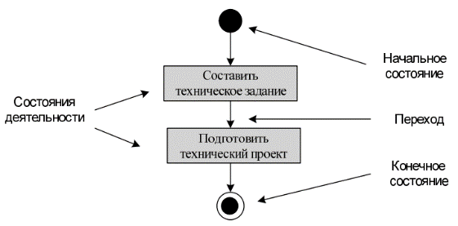

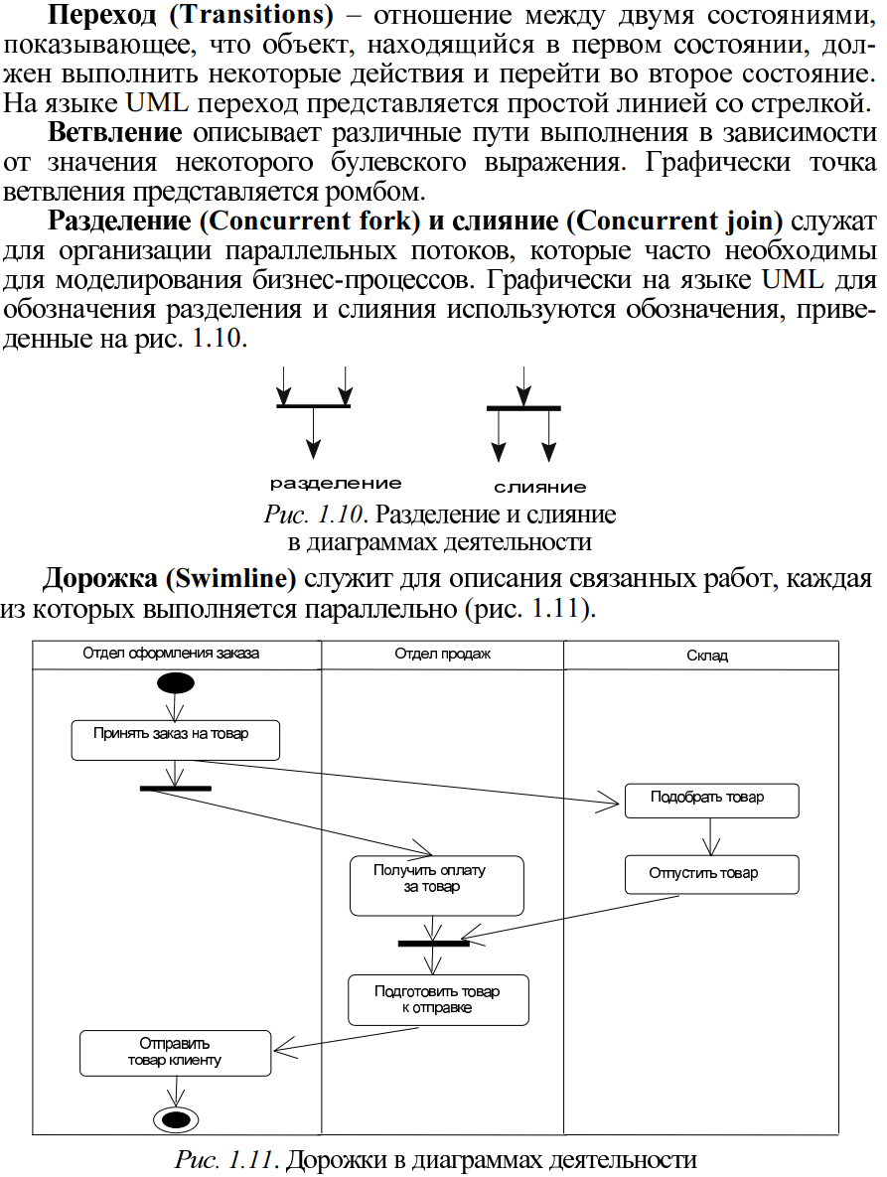

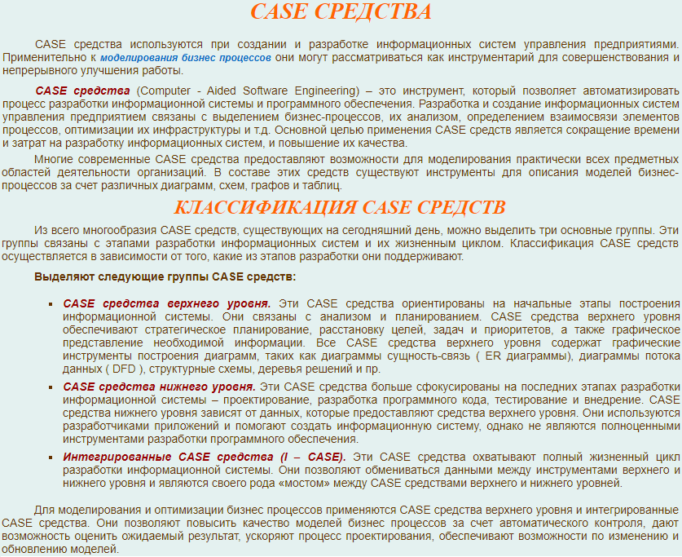

### Этапы проектирования баз данных. Задачи инфологического, логического, физического проектирования.

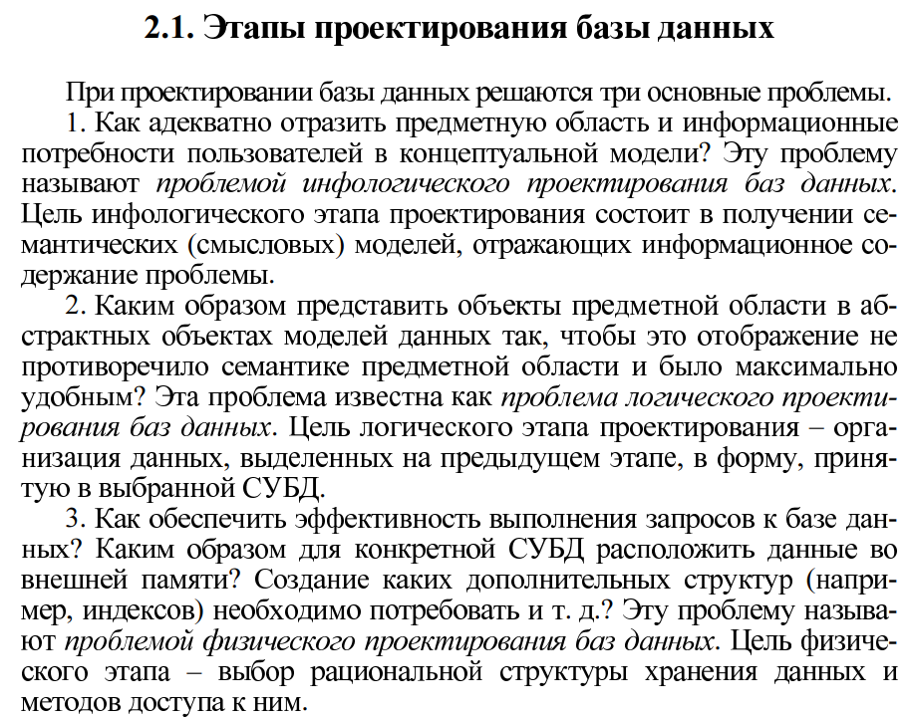

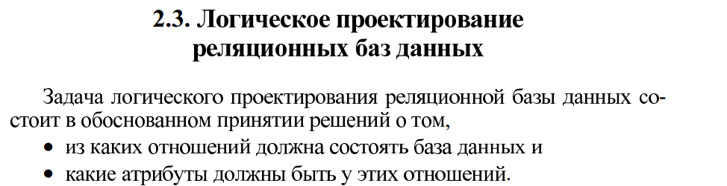

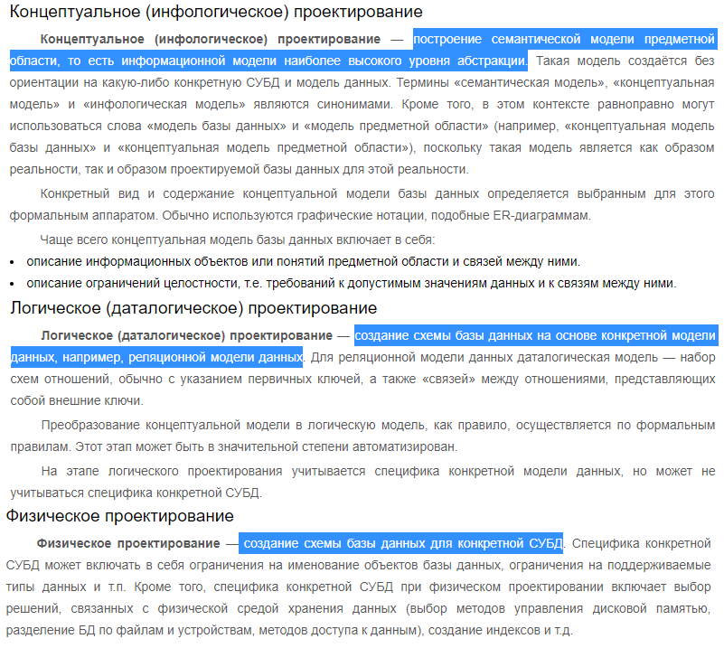

1. **Инфологическое проектирование. Сущности, атрибуты, связи. Способы представления сущности. Классификация атрибутов.**

**Инфологическое проектирование** – получение смысловых моделей, отражающих

информационное содержание проблемы.

**Сущность** – реальный объект, информацию о котором необходимо хранить в БД.

**Тип сущности** – это набор, а экземпляр сущности – вещь в наборе.

**Виды сущностей:**

1. **Стержневая** – независимая сущность.

Пример: врач, анализ и пациент - стержневые

1. **Ассоциативная** – это сущность, формализующая связь M:M между двумя или более сущностями, или связь вида 1:1 между экземплярами.

Пример: Назначенный анализ

1. **Характеристическая** – это сущность, формализующая связь вида M:1 или 1:1 и служащая для уточнения стержневой сущности.

Пример: Вид_издания – характеристическая, т.е. уточняет стержневую сущность Книга

1. **Обозначающая** – это сущность, формализующая связь вида M:1 или 1:1, но не зависящая от обозначаемой сущности.

Пример: обозначающая сущность Собака, обозначаемая – Владелец собаки

Врач

Назначенный анализ

Пациент

Анализ

**Атрибу**т – поименованная характеристика сущности.

**Атрибуты:**

1. **Описательные** – представляют факты, внутренне присущие каждому экземпляру сущности.

Например: Кошка.Вес

1. **Указывающие** – используются для присвоения имени или обозначения экземплярам сущности

Например: Город.Название

1. **Вспомогательные** – используются для связи экземпляра одной сущности с экземпляром другого

Например: Кошка. Имя хозяина

**Связь** – поименованная, графически изображаемая ассоциация, устанавливаемая между сущностями.

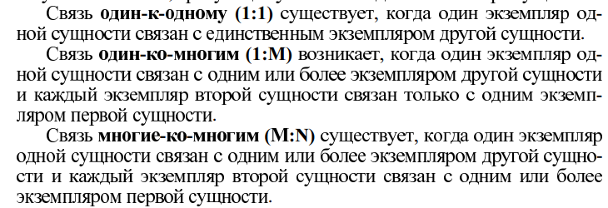

### Правила атрибутов. Понятие безусловной, условной, биусловной, рекурсивной связи. Фундаментальные виды связей. Формализация связи. Формализация связей 1:1, 1:M, M:N. Стержневая, ассоциативная, характеристическая, обозначающая сущности. Композиция связей. Понятие подтипа и супертипа. Взаимноисключающие связи. Получение реляционной схемы из ER-диаграммы.

**Правила атрибутов**:

1. Один экземпляр сущности имеет одно единственное значение для каждого атрибута в любой момент времени.
2. Атрибут не должен содержать никакой внутренней структуры.
3. Когда сущность имеет составной идентификатор, то каждый атрибут, не являющийся часть идентификатора, представляет характеристику всей сущности, а не ее части.
4. Каждый атрибут, не являющийся частью идентификатора, представляет характеристику экземпляра, указанного идентификатором, а не характеристику некоторого другого атрибута – не идентификатора.

**Связь** – поименованная, графически изображаемая ассоциация, устанавливаемая между сущностями.

В **условной связи**могут существовать экземпляры сущностей, которые не принимают участия в связи.

К **безусловным связям** относятся связи вида: один к одному (1:1), один ко многим (1:M), многие ко многим (M:N).

**Биусловная** – связь, условная с обеих сторон.

**Рекурсивная** – связь, которая связывается сама с собой.

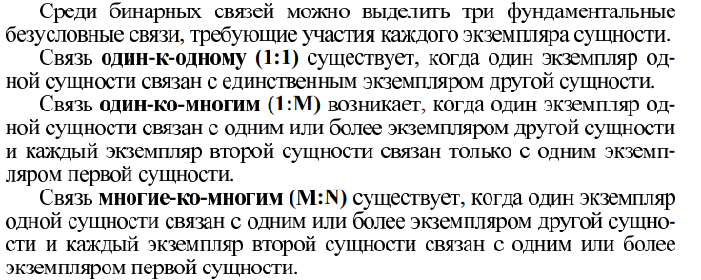

**Формализация связи**

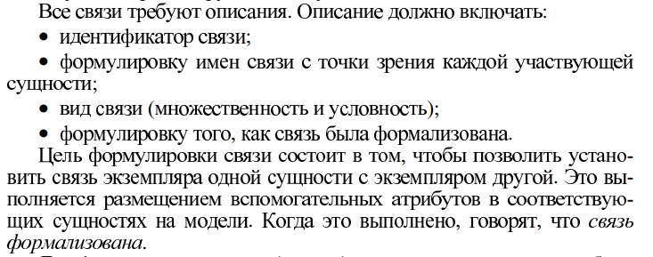

**Формализация связей 1:1, 1:M, M:N**

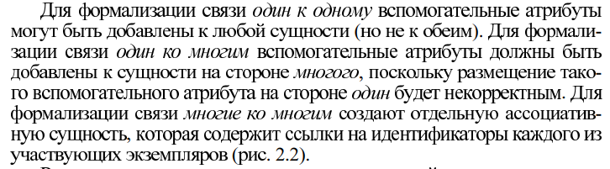

**Виды сущностей:**

1. **Стержневая** – независимая сущность.

Пример: врач, анализ и пациент - стержневые

1. **Ассоциативная** – это сущность, формализующая связь M:M между двумя или более сущностями, или связь вида 1:1 между экземплярами.

Пример: Назначенный анализ

1. **Характеристическая** – это сущность, формализующая связь вида M:1 или 1:1 и служащая для уточнения стержневой сущности.

Пример: Вид_издания – характеристическая, т.е. уточняет стержневую сущность Книга

1. **Обозначающая** – это сущность, формализующая связь вида M:1 или 1:1, но не зависящая от обозначаемой сущности.

Пример: обозначающая сущность Собака, обозначаемая – Владелец собаки

Врач

Назначенный анализ

Пациент

Анализ

**Связь, образованная композицией, не может быть формализована во вспомогательных атрибутах.**

**Подтип** – часть супертипа, созданная с целью уменьшения общего количества атрибутов каждой сущности.

**Супертип** – содержит общую для всех типов сущностей информацию.

Две или более связей одной и той же сущности могут оказаться взаимоисключающими (либо-либо).

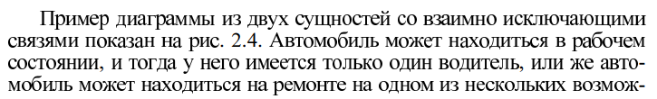

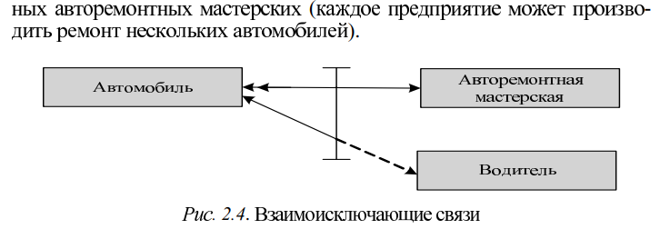

1. **Логическое проектирование реляционных баз данных. Аномалии операций с базой данных. Общие свойства нормальных форм. Виды нормальных форм. Условия нахождения отношений в первой нормальной форме. Негативные последствия нахождение отношения лишь в первой нормальной форме. Зависимость адекватности базы данных предметной области, легкости разработки и сопровождения базы данных, скорости выполнения основных операции от степени нормализации отношений базы данных**.

**Логическое проектировани**е – организация данных, в форму, принятую в выбранной СУБД.

**Аномалии операций с базой данных**

**Аномалия**– противоречие между моделью предметной области и моделью данных, поддерживаемой средствами конкретной СУБД.

**Аномалия вставки**– при добавлении данных, часть которых у нас отсутствует, мы вынуждены или не выполнять добавление или подставлять пустые или фиктивные данные.  
**Аномалия обновления** – при обновлении данных мы вынуждены обновлять много строк и рискуем часть строк «забыть обновить».

**Аномалия удаления**– при удалении части данных мы теряем другую часть, которую не надо было удалять.

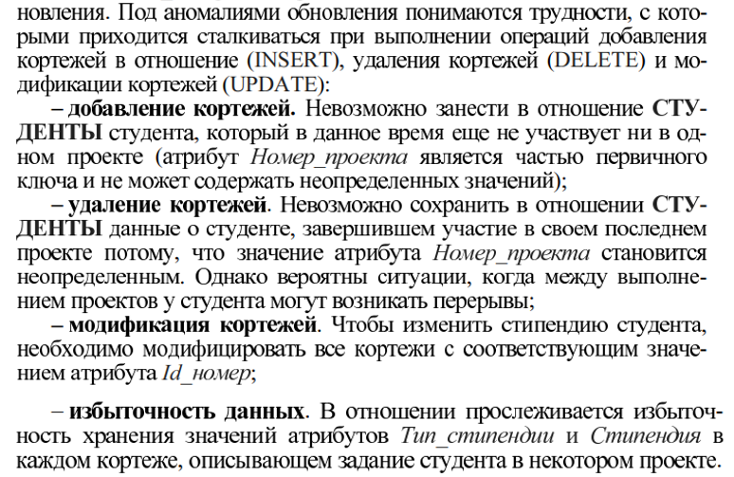

**Общие свойства нормальных форм:**

1. Каждая следующая НФ в некотором смысле лучше предыдущей.
2. При переходе к следующей НФ свойства предыдущих сохраняются.

**Отношение находится в 1НФ** тогда, и только тогда, когда в любом допустимом значении этой переменной каждый кортеж отношения содержит только одно значение для каждого из атрибутов.

**Свойства 1НФ:**

1. В отношении нет одинаковых кортежей.
2. Кортежи не упорядочены.
3. Атрибуты не упорядочены.
4. Все значения атрибутов атомарны.

**Негативные последствия нахождение отношения лишь в первой нормальной форме –** возникновение аномалий (вставки, удаления, обновления).

1. **Функциональные зависимости и их свойства. Замыкание множества FD. Аксиомы Амстронга. Функционально полная и частичная зависимости неключевого атрибута от составного ключа. Минимальное множество функциональных зависимостей. Декомпозиция без потерь и функциональные зависимости. Теорема Хеза. Условия нахождения отношений во второй нормальной форме.**

**Функциональная зависимость** – когда X однозначно соответствует Y.

Детерминант – определитель. Т.е. X – детерминант Y.

**Функционально полная зависимость** – если атрибут Y не зависит функционально от любого точного подмножества X.

FD A->B называется **тривиальной**, если множество А включает множество В.

FD A->C называется **транзитивной**, если существует такой атрибут В, что имеются функциональные зависимости A->B и В->C, но обратная зависимость C->А отсутствует.

**Замыканием множества FD S** является множество FD S+, включающее все FD, логически выводимые из FD множества S.

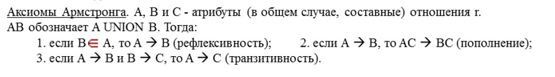

**Не ключевой** атрибут **функционально полно** зависит от составного ключа, если он функционально зависит от ключа, но не находится в функциональной зависимости ни от какой части ключа.

**Частичная зависимость** - это зависимость не ключевого атрибута от части составного ключа (например, должность зависит от фамилии).

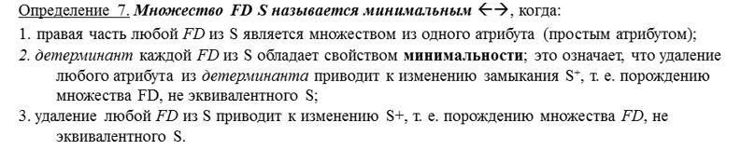

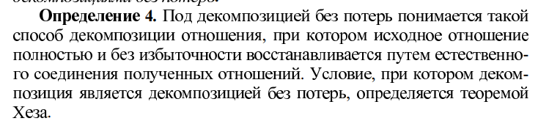

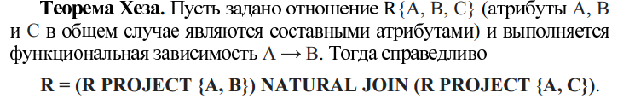

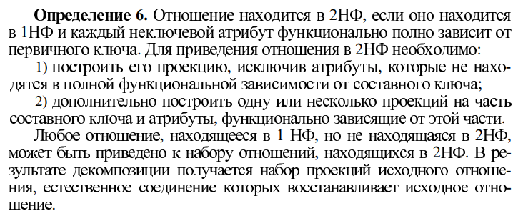

1. **Транзитивная зависимость. Условия нахождения отношений в третьей нормальной форме. Теорема Риссонена. Перекрывающиеся возможные ключи и нормальная форма Бойса-Кодда. Условия нахождения отношений в усиленной третьей нормальной форме.**

FD A->C называется **транзитивной**, если существует такой атрибут В, что имеются функциональные зависимости A->B и В->C, но обратная зависимость C->А отсутствует.

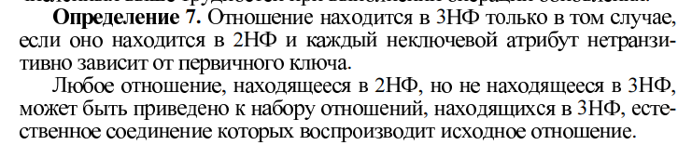

Теорема

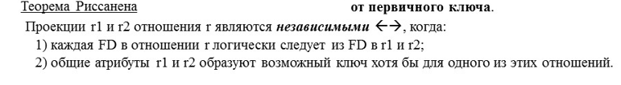

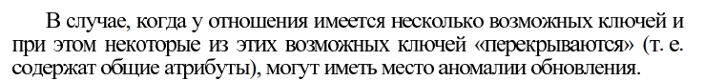

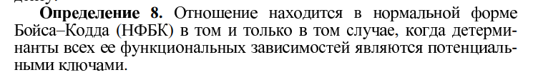

1. **Многозначные зависимости. Лемма и теорема Фейджина. Тривиальные многозначные зависимости. Условия нахождения отношений в четвертой нормальной форме.**

**Многозначная зависимость (обозначается MVD) B от А** существует тогда и только тогда, когда множество значений атрибута В, соответствующее паре значений атрибутов А и С, зависит от значения А и не зависит от значения С.

Лемма Фейджина

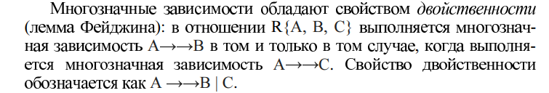

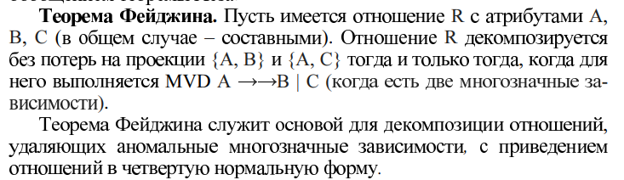

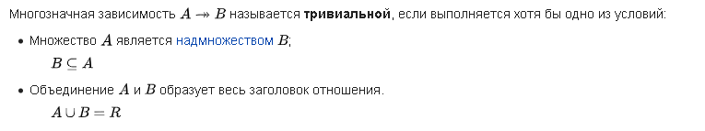

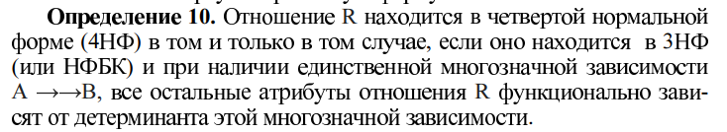

### Зависимости проекции-соединения. Циклические ограничения (3D-ограничения). Условия нахождения отношений в пятой нормальной форме проекции-соединения.

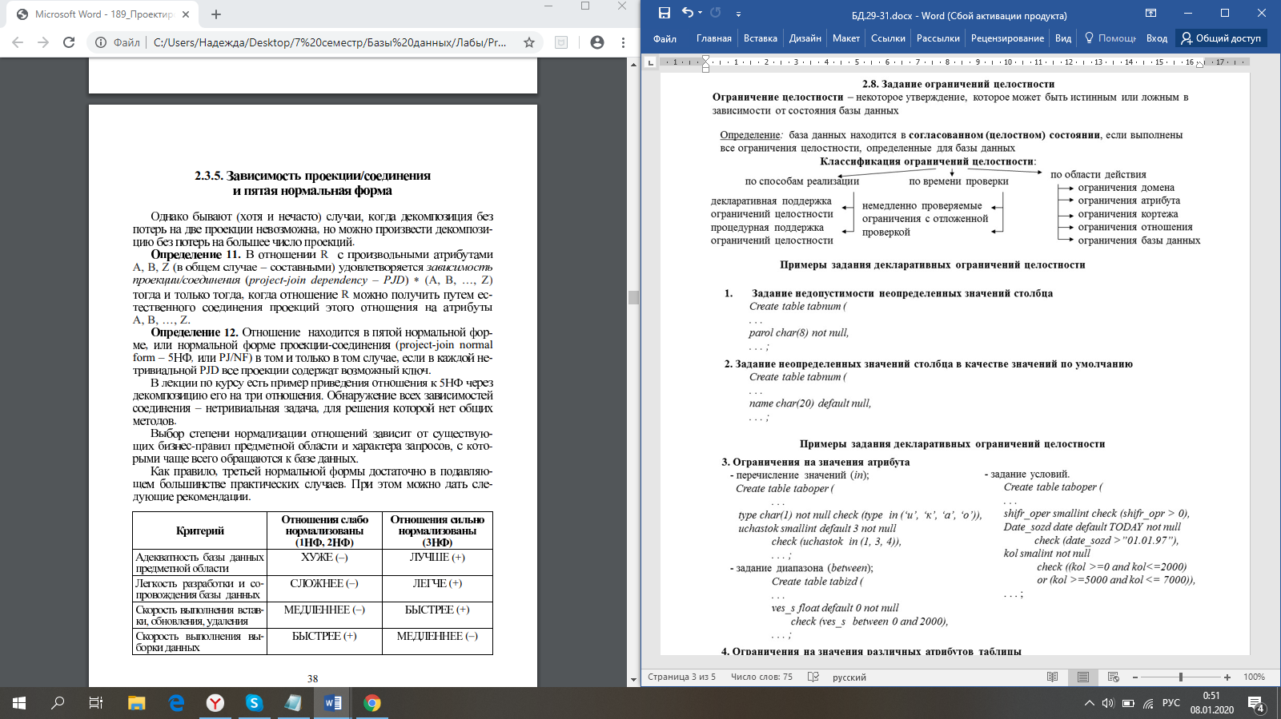

### Ограничения целостности. Общие требования относительно ограничений целостности. Классификация ограничений целостности. Возможные подходы относительно удаления целевой сущности, на которую ссылается внешний ключ. Возможные подходы относительно обновления первичного ключа целевой сущности, на которую ссылается внешний ключ. Средства поддержания целостности информации в базе данных. Средства и способы задания ограничений целостности в языке SQL.

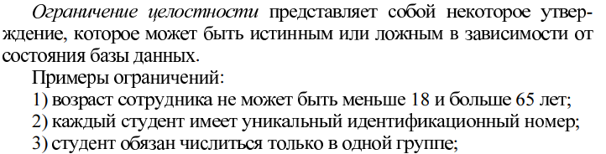

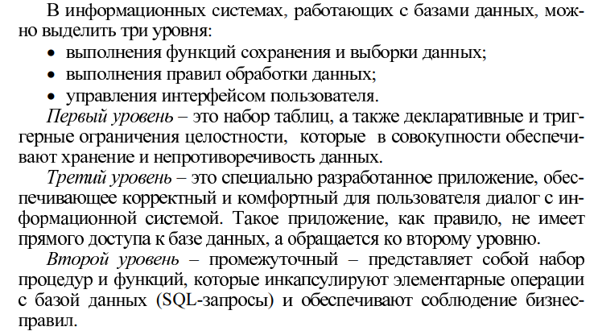

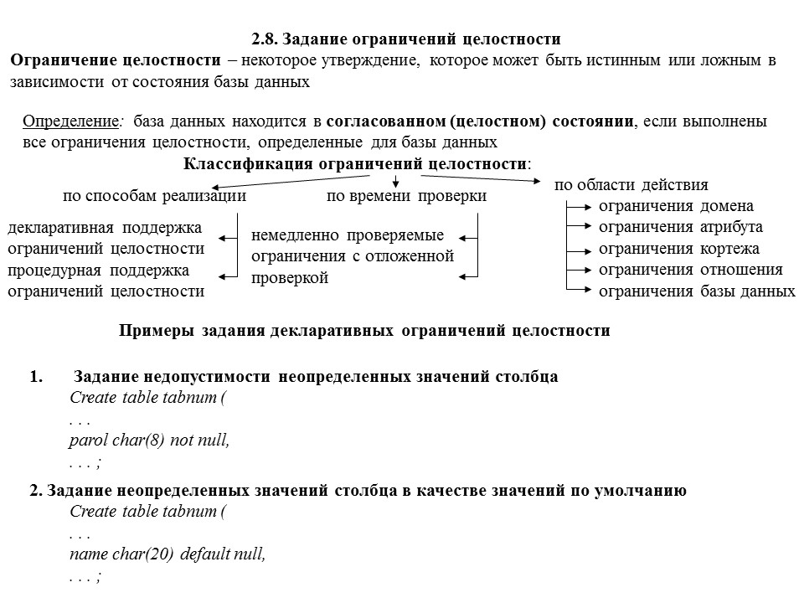

Возможные подходы относительно удаления целевой сущности, на которую ссылается внешний ключ

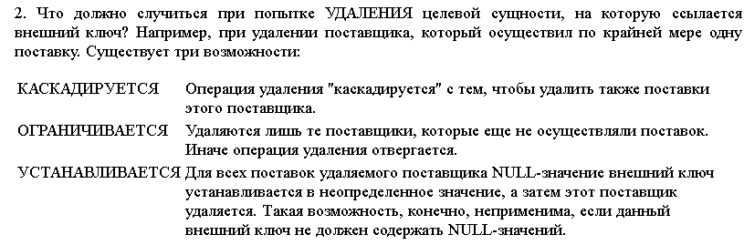

Возможные подходы относительно обновления первичного ключа целевой сущности, на которую ссылается внешний ключ

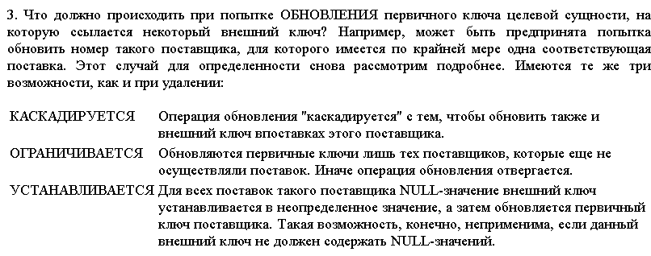

Средства поддержания целостности информации в базе данных

1. Задание недопустимости неопределенных значений столбца
2. Задание неопределенных значений столбца в качестве значений по умолчанию
3. Ограничение на значения атрибута
4. Ограничения на значения различных атрибутов таблицы
5. Задание первичного ключа

Средства и способы задания ограничений целостности в языке SQL

1. Задание первичного ключа
2. Каскадное удаление

### Физическое проектирование. Задачи физического проектирования. Способы управления данными.

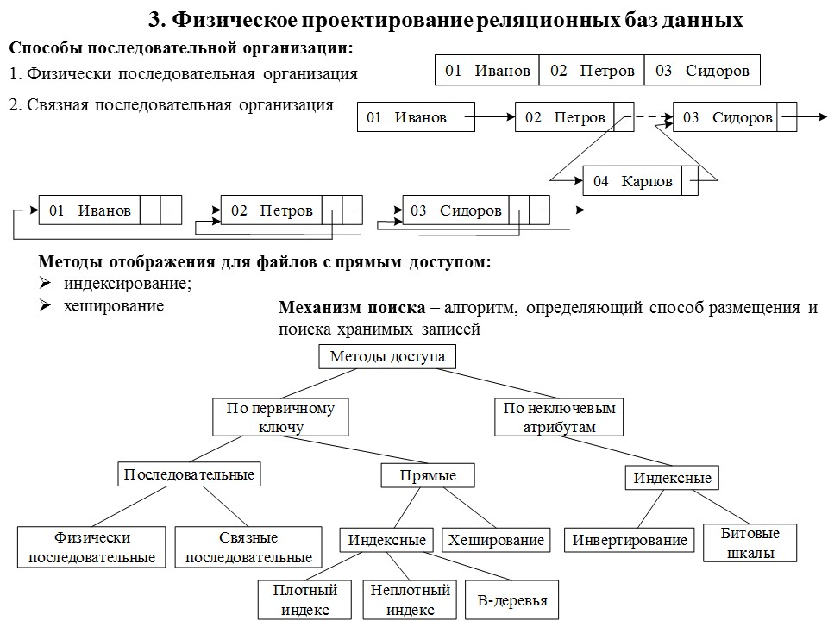

### Индексы. Создание индекса. Правила определение набора требуемых индексов. Задача рефакторинга.

**Индекс** – объект БД, созданный с целью повышения производительности поиска данных. Они создаются для столбцов таблиц и представлений.

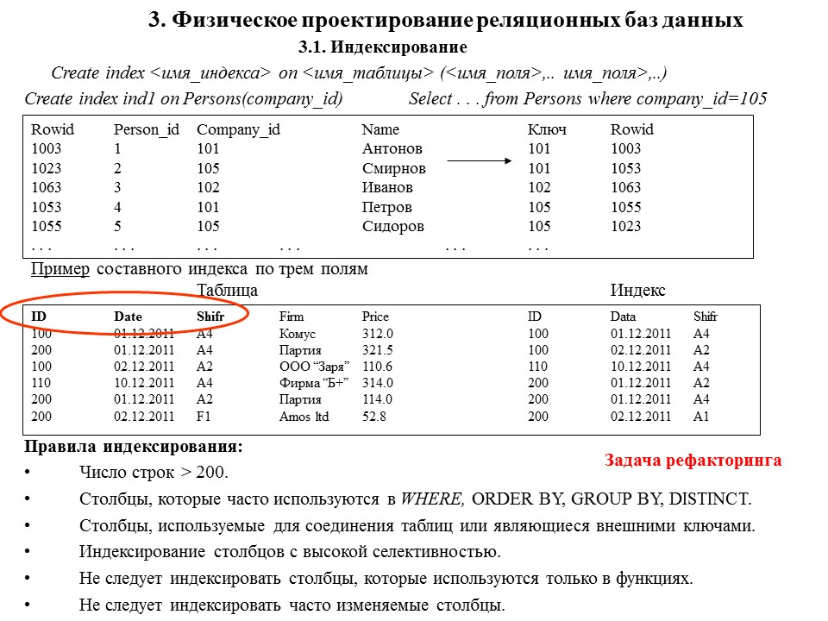

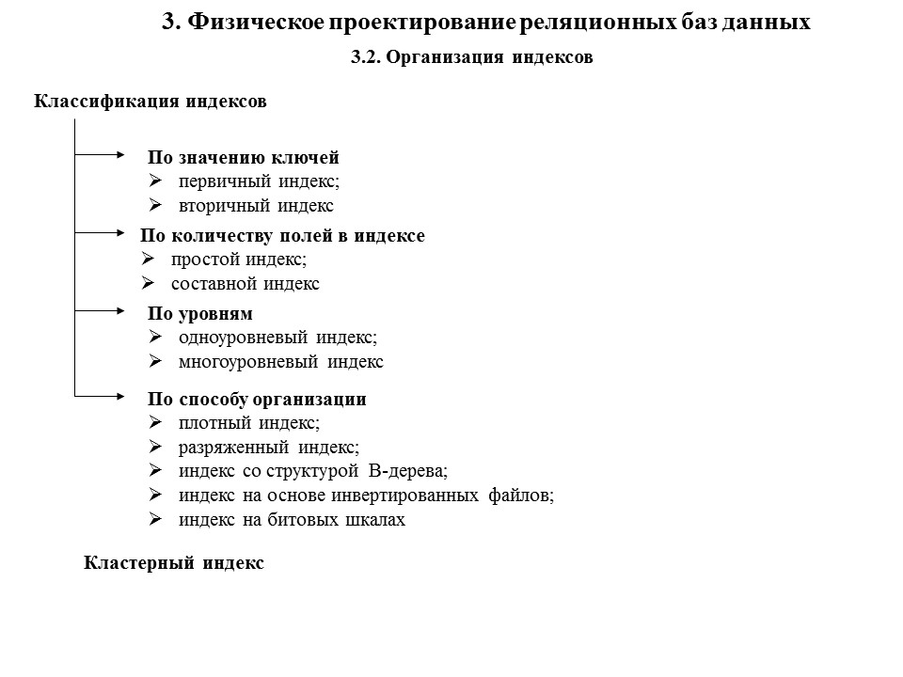

Задача рефакторинга

**Рефакториг баз данных** — это простое изменение в схеме базы данных, которое способствует улучшению её проекта при сохранении функциональной и информационной семантики.

Рефакторинг структуры

Изменения в структуре таблиц или [представлений](https://ru.wikipedia.org/wiki/%D0%9F%D1%80%D0%B5%D0%B4%D1%81%D1%82%D0%B0%D0%B2%D0%BB%D0%B5%D0%BD%D0%B8%D0%B5_(%D0%B1%D0%B0%D0%B7%D1%8B_%D0%B4%D0%B0%D0%BD%D0%BD%D1%8B%D1%85)).

Рефакторинг качества данных

Изменения, направленные на улучшение качества хранимой в базе данных информации.

Рефакторинг ссылочной целостности

Изменения, направленные на поддержание [ссылочной целостности](https://ru.wikipedia.org/wiki/%D0%A1%D1%81%D1%8B%D0%BB%D0%BE%D1%87%D0%BD%D0%B0%D1%8F_%D1%86%D0%B5%D0%BB%D0%BE%D1%81%D1%82%D0%BD%D0%BE%D1%81%D1%82%D1%8C) в базе данных.

Рефакторинг архитектуры

Изменения, направленные на улучшение взаимодействия внешних программ с базой данных.

Рефакторинг методов

Методы [рефакторинга кода](https://ru.wikipedia.org/wiki/%D0%A0%D0%B5%D1%84%D0%B0%D0%BA%D1%82%D0%BE%D1%80%D0%B8%D0%BD%D0%B3), применимые к [триггерам](https://ru.wikipedia.org/wiki/%D0%A2%D1%80%D0%B8%D0%B3%D0%B3%D0%B5%D1%80_(%D0%B1%D0%B0%D0%B7%D1%8B_%D0%B4%D0%B0%D0%BD%D0%BD%D1%8B%D1%85)) и [хранимым процедурам](https://ru.wikipedia.org/wiki/%D0%A5%D1%80%D0%B0%D0%BD%D0%B8%D0%BC%D0%B0%D1%8F_%D0%BF%D1%80%D0%BE%D1%86%D0%B5%D0%B4%D1%83%D1%80%D0%B0).

### Организация индексов. Классификация индексов. Доступ с плотным индексом. Доступ с неплотным индексом. Решение проблемы переполнения при использовании разряженного индексного файла. Доступ посредством инвертированных файлов. Доступ посредством В-деревьев. В- и В+-деревья. Битовые индексы. Хеш-индексирование. Метод открытой адресации. Метод области переполнения. Метод многократного хеширования. Достоинства и недостатки различных методов индексирования.



Рассмотрим **файлы с плотным индексом**. В этих файлах основная область содержит последовательность записей одинаковой длины, расположенных в произвольном порядке, а структура индексной записи в них имеет следующий вид:

|  |  |
| --- | --- |
| **Значение ключа** | **Номер записи** |

Так как индексные файлы строятся для первичных ключей, однозначно определяющих запись, то в них не может быть двух записей, имеющих одинаковые значения первичного ключа. В индексных файлах с плотным индексом для каждой записи в основной области существует одна запись из индексной области. Все записи в индексной области упорядочены по значению ключа, поэтому можно применить более эффективные способы поиска в упорядоченном пространстве.

Длина доступа к произвольной записи оценивается не в абсолютных значениях, а в количестве обращений к *устройству внешней памяти*, которым обычно является диск. Именно обращение к диску является наиболее *длительной операцией* по сравнению со всеми обработками в оперативной памяти.

**Неплотный индекс** строится именно для упорядоченных файлов. Для этих файлов используется принцип внутреннего упорядочения для уменьшения количества хранимых индексов. Структура записи индекса для таких файлов имеет следующий вид:

|  |  |
| --- | --- |
| **Значение ключа первой записи блока** | **Номер блока с этой записью** |

В индексной области мы теперь ищем нужный блок по заданному значению первичного ключа. Так как все записи упорядочены, то значение первой записи блока позволяет нам быстро определить, в каком блоке находится искомая запись. Все остальные действия происходят в основной области.

Решение проблемы переполнения при использовании разряженного индексного файла

При вставке нового индекса может возникнуть переполнение блока индексного файла, когда резерв для новых индексов в блоке исчерпан. В этом случае необходима *перестройка индексного файла*, заключающаяся в вытеснении части индексов в последующий блок или расщеплении переполненного блока. *Расщепление* выполняется путем создания нового блока индексного файла и вставки его вслед за переполненным блоком. Часть индексов переносится из переполненного блока в новый блок индекса.

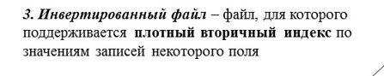

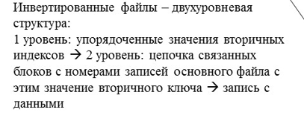

**B-дерево** – сбалансированное, сильно ветвистое дерево. Узлы Б-дерева содержат не один элемент, а группу элементов с суммарным объемом в один блок файла, который обычно по размеру соответствует одному сектору диска.

Как и в других деревьях, данные и ключи хранятся в узлах дерева. Обычно данные представлены в виде файлового указателя на запись в файле с данными. При перемещении в B - дереве ключа вместе с ключом перемещается и указатель.

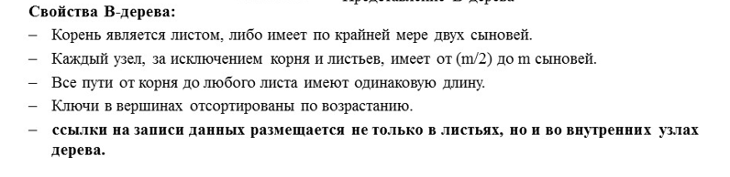

B+ дерево

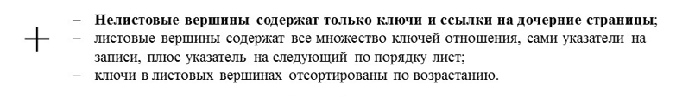

**Битовый индекс (bitmap index)** — метод битовых индексов заключается в создании отдельных битовых карт (последовательность 0 и 1) для каждого возможного значения столбца, где каждому биту соответствует строка с индексируемым значением, а его значение равное 1 означает, что запись, соответствующая позиции бита, содержит индексируемое значение для данного столбца или свойства.



**Метод открытой адресации** состоит в том, чтобы, пользуясь каким-либо алгоритмом, обеспечивающим перебор элементов таблицы, просматривать их в поисках свободного места для новой записи.

**Преимуществом** хранения хеш-кода является постоянная и достаточно малая величина (например, 2 байта) его длины, которая не зависит от длины исходящего значения ключевого поля, что существенно влияет на снижение времени поисковых операций.

**Недостаток** хеширования состоит в необходимости выполнения операции свертки, которая занимает определенное время, а также предупреждение возникновения коллизий (результатом свертки разных значений может быть одинаковый хеш-код).

Главной причиной повышения скорости выполнения разных операций в индексированных таблицах является выполнение основной части работы с небольшими индексными файлами. Повышение производительности работы достигается с наибольшим эффектом при использовании больших таблиц.

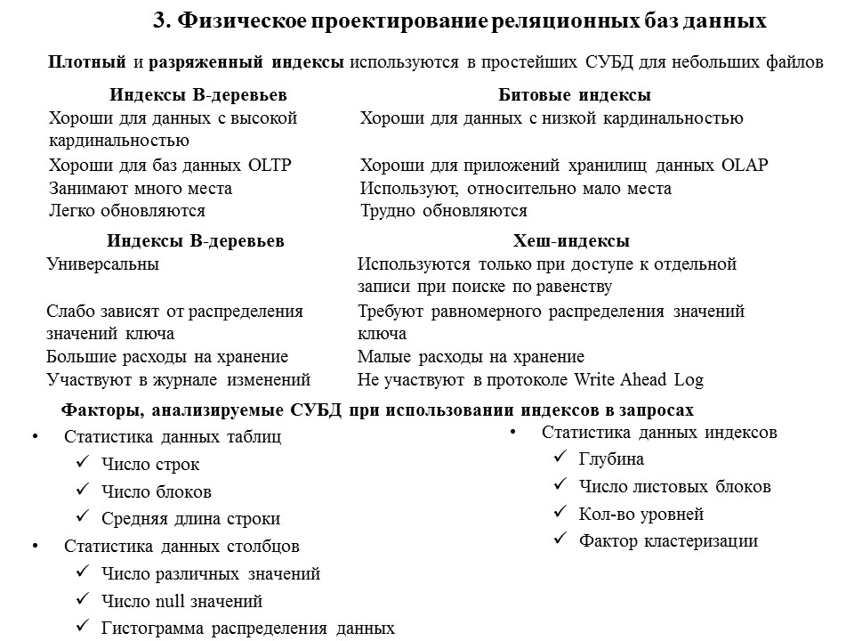

### Методы организации хранения данных. Способы хранения отношений. Табличные пространства. Фрагментация. Кластеризация таблиц. Параметры проектирования физического уровня.

**Способы хранения отношений:**

- по кортежное

- по столбцам

**Табличное пространство** – логическая единица хранения данных.

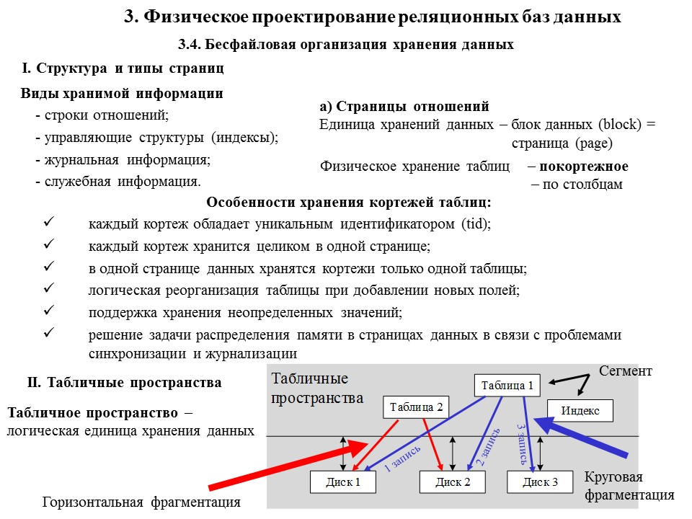

**Фрагментация базы данных** – это шаблон архитектуры базы данных, связанный с горизонтальным секционированием (это разделение строк одной таблицы на несколько различных таблиц, называемых разделами). Каждый раздел имеет одинаковую схему и столбцы, но разные строки. Соответственно, данные, хранящиеся в каждом из них, уникальны и не зависят от данных, хранящихся в других разделах.

**Идея кластеризации** заключается в наиболее близком физическом размещении на диске логически связанных между собой данных (например, по какому-нибудь полю, по ключу). Записи физически лежат друг за другом.

Применяется 2 подхода: внутрифайловая и межфайловая кластеризация.

**Внутрифайловая** – это когда записи располагаются друг за другом в рамках одной таблицы.

**Межфайловая** – друг за другом располагаются записи из связанных таблиц (считывается запись поочерёдно, то из одной, то из другой).

**Экстент** – непрерывная последовательность страниц (единица выделения\освобождения памяти)

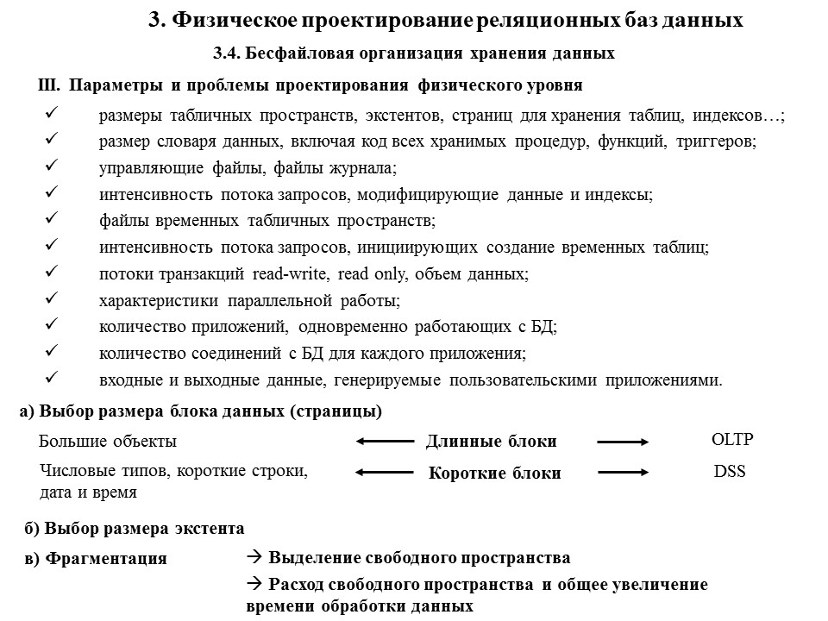

### Понятие транзакции. Свойства классических транзакций. Модели транзакций. Транзакции с контрольными точками. Многозвенные транзакции. Вложенные транзакции. Многоуровневые транзакции.

**Транзакция** – неделимая с точки зрения воздействия на базу данных группа операторов манипулирования данными, выполняющаяся как единое целое и переводящая БД из одного целостного состояния в другое.

**Свойства транзакций (свойства ACID):**

**Атомарность** – никакая транзакция не будет зафиксирована в системе частично. Либо все, либо ничего.

**Согласованность** – каждая успешная транзакция по определению фиксирует только допустимые результаты.

**Изолированност**ь – параллельные транзакции не могут оказывать влияние.

**Долговечность** – независимо от проблем на нижних уровнях, изменения должны сохранится после возвращения системы в работу.

**Типы транзакций:**

1. Плоские (классические)

2. Цепочечные

3. Вложенные

**Контрольная точка** выполняет в базе данных следующее:

Записывает в файл журнала запись, отмечающую начало контрольной точки.

Сохраняет данные, записанные для контрольной точки в цепи записей журнала контрольной точки. Одним из элементов данных, регистрируемых в записях контрольной точки, является номер LSN первой записи журнала, при отсутствии которой успешный откат в масштабе всей базы данных невозможен. Такой номер LSN называется минимальным номером LSN восстановления (MinLSN).

Модель **многозвенных транзакций** включает оператор CHAIN WORK - неделимую комбинацию операторов COMMIT WORK и BEGIN WORK, - которая неравноценна последовательному выполнению операторов COMMIT WORK и BEGIN WORK по отдельности. При выполнении этих операторов по отдельности контекст пропадает; некоторая другая транзакция может "вклиниться" и изменить значения в базе данных, которые нужны для выполнения следующего "звена" многозвенной транзакции, прежде чем это звено начнет выполняться.

Таким образом, многозвенные транзакции концептуально эквивалентны транзакциям с контрольными точками с той разницей, что откат может производиться только до последней зафиксированной точки, а не до любой предыдущей контрольной точки.

Иногда бывает так, что при обработке запроса необходимо открыть ещё одну транзакцию в рамках текущей транзакции. Это называется вложенной транзакцией.

**Вложенные транзакции** выглядят достаточно подозрительными в том смысле, что они могут нарушать принципы ACID:

1. Вложенная субтранзакция может нарушать принцип Durability, так как уже зафиксированные изменения могут откатиться в случае отката внешней транзакции.

2. Вложенная независимая транзакция может нарушать принципы Atomicity и Consistency при возникновении ошибок во внешней или вложенной транзакции.

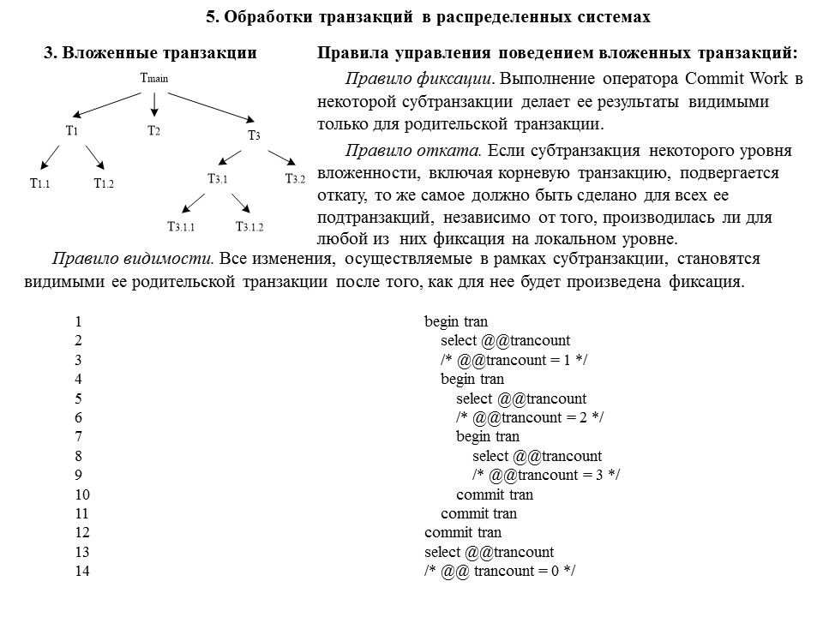

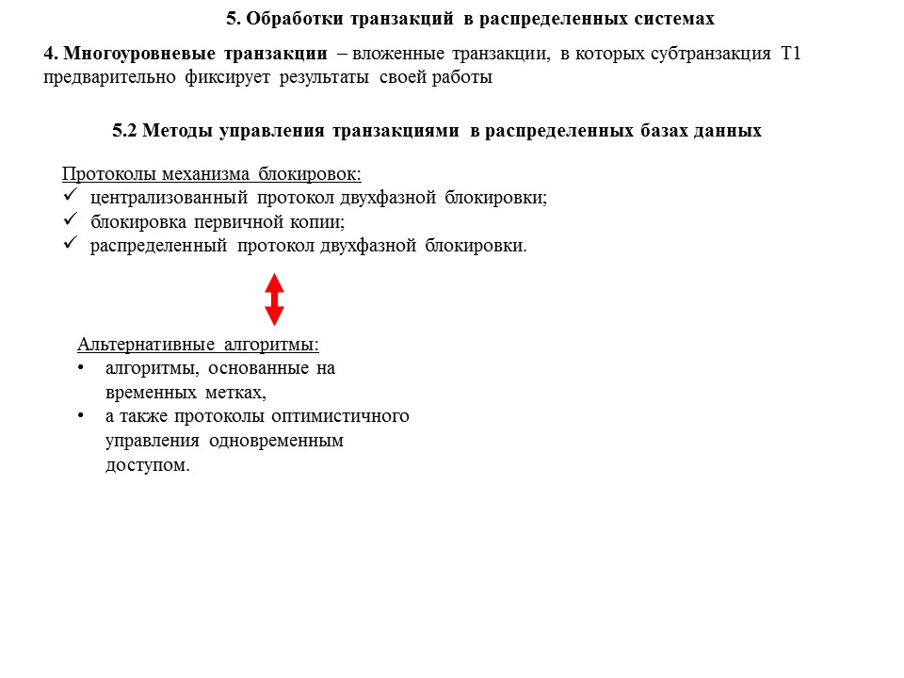

### Транзакции и параллелизм. Три проблемы, связанные с параллелизмом. Эффекты параллелизма. Управление транзакциями. Сериализация транзакций. Понятие смеси и графика транзакций. Виды конфликтов между транзакциями. Изолированность пользователей. Уровни изолированности.

Параллелизм – механизм, с помощью которого СУБД предотвращает взаимное влияние операций, одновременно выполняемых над одними и теми же данными равными пользователями.

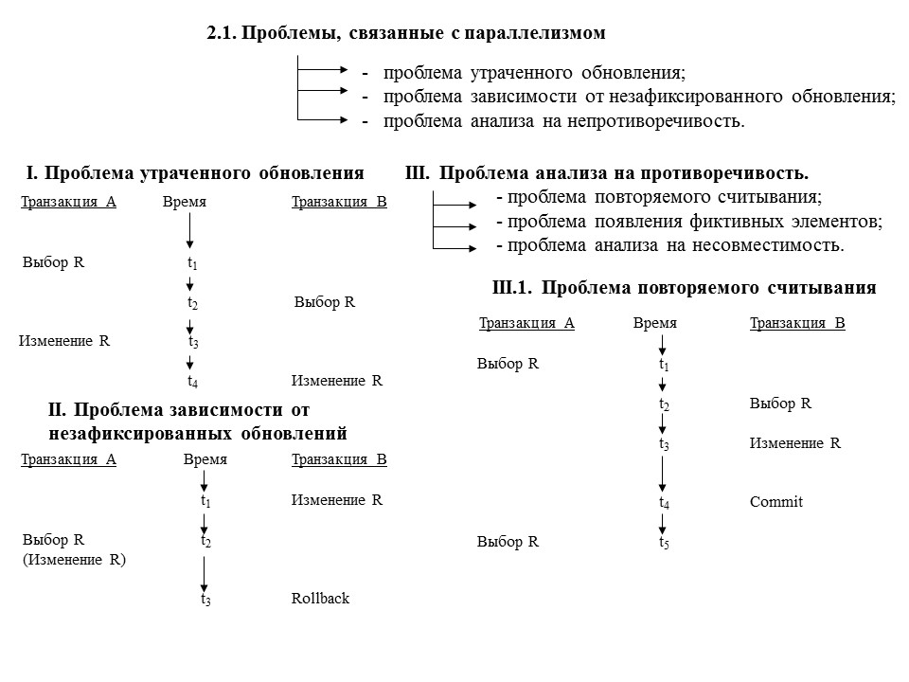

**Эффекты параллелизма**

**Эффект фиктивных элементов** - здесь за один шаг выполняется достаточно много операций - чтение одновременно нескольких строк, удовлетворяющих некоторому условию.

Транзакция A дважды выполняет выборку строк с одним и тем же условием. Между выборками вклинивается транзакция B, которая добавляет новую строку, удовлетворяющую условию отбора.

Транзакция A ничего не знает о существовании транзакции B, и, т.к. сама она не меняет ничего в базе данных, то ожидает, что после повторного отбора будут отобраны те же самые строки.

Результат. Транзакция A в двух одинаковых выборках строк получила разные результаты.

**Эффект несовместимого анализа** - присутствуют две транзакции - одна длинная, другая короткая.

Длинная транзакция выполняет некоторый анализ по всей таблице, например, подсчитывает общую сумму денег на счетах клиентов банка для главного бухгалтера. Пусть на всех счетах находятся одинаковые суммы, например, по $100. Короткая транзакция в этот момент выполняет перевод $50 с одного счета на другой так, что общая сумма по всем счетам не меняется.

Результат. Хотя транзакция B все сделала правильно - деньги переведены без потери, но в результате транзакция A подсчитала неверную общую сумму.

Т.к. транзакции по переводу денег идут обычно непрерывно, то в данной ситуации следует ожидать, что главный бухгалтер *никогда* не узнает, сколько же денег в банке.

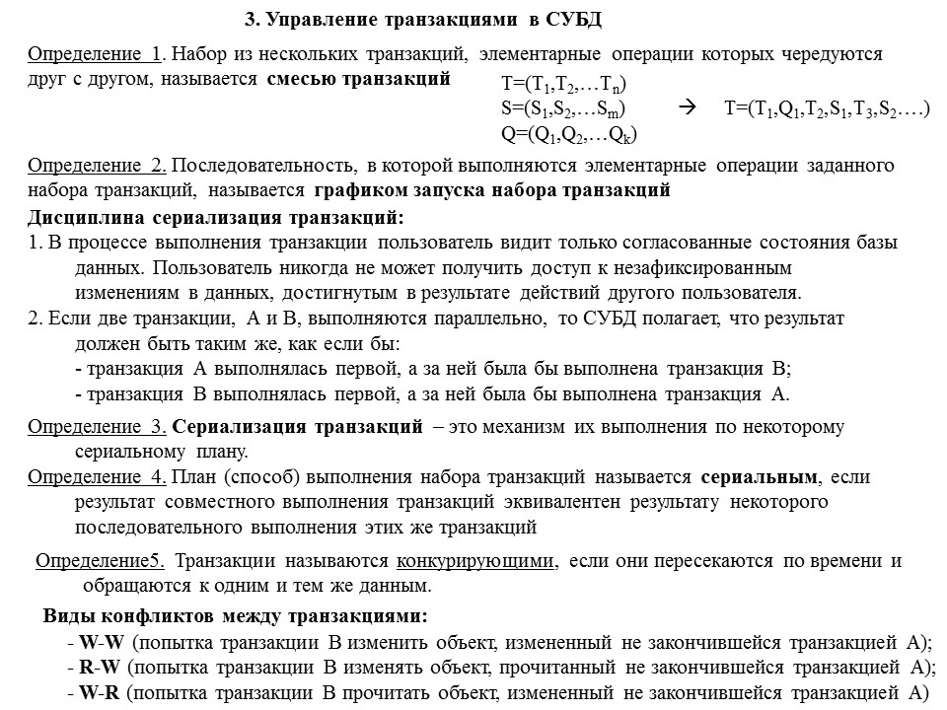

**Уровень изоляции транзакций** - степень обеспечиваемой внутренними механизмами СУБД защиты от всех или некоторых видов вышеперечисленных несогласованности данных, возникающих при параллельном выполнении транзакций.

**Грязное чтение**. При *грязном чтении* другая транзакция может читать записи, измененные внутри данной транзакции. Поскольку данные, изменяемые внутри транзакции, могут быть откатаны к своему исходному состоянию, чтение такого промежуточного состояния из другой транзакции трактуется как “грязное”, то есть данные не были зафиксированы. Этого можно избежать блокировкой изменяемых записей.

**Невоспроизводимое чтение**. *Невоспроизводимое чтение* случается, когда данные читаются внутри транзакции, и пока эта транзакция выполняется, другая транзакция изменяет те же самые записи. Если запись читается повторно внутри транзакции, то вы получаете отличающийся результат — невоспроизводимый. Это можно предотвратить посредством блокировки чтения записей.

**Фантомное чтение**. *Фантомное чтение* случается при чтении диапазона данных, например, с использованием конструкции WHERE. Другая транзакция может добавить новую запись, которая попадает в диапазон подлежащих чтению в транзакции. Новая запись с тем де выражением WHERE возвратит другое количество строк. Фантомное чтение может стать серьезной проблемой при выполнении оператора UPDATE для диапазона записей.

1. **Методы управления транзакциями. Метод синхронизационных захватов. Метод гранулированных синхронизационных захватов. Решение на основе аппарата синхронизационных захватов проблем, связанных с параллелизмом. Распознавание тупиковых ситуаций. Разрушение тупиков. Метод временных меток. Метод выделения версий данных**.

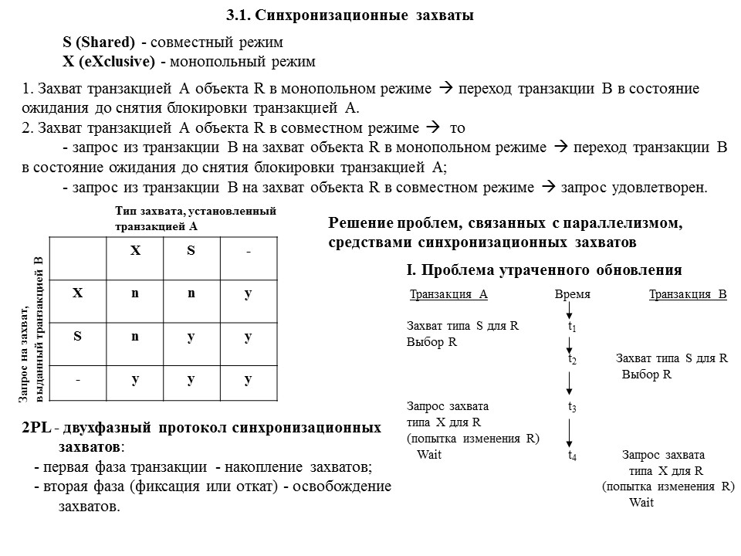

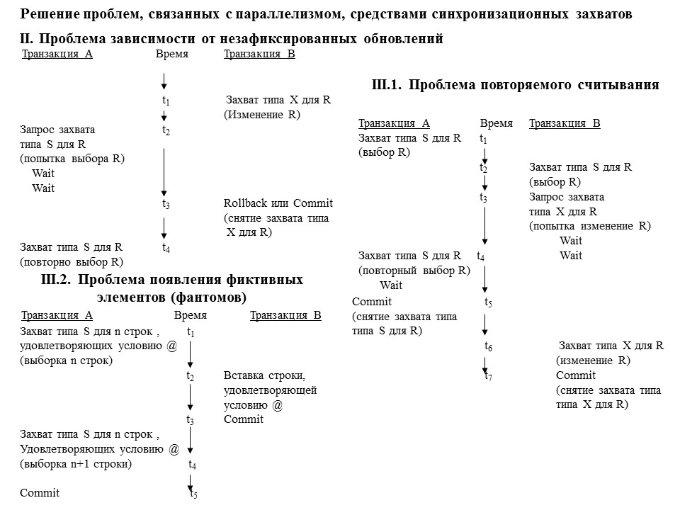

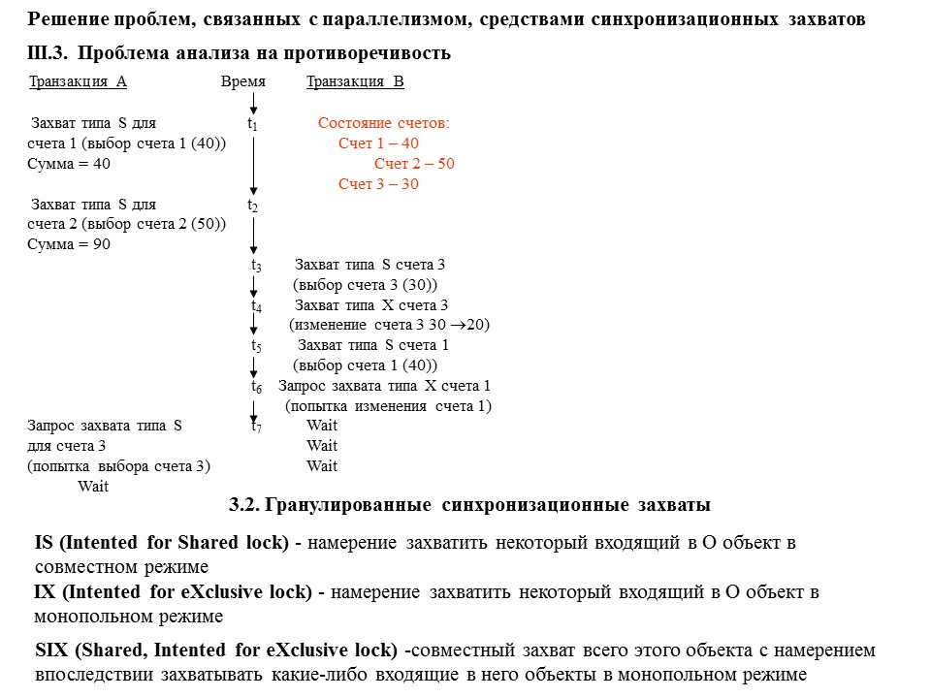

Основой для обнаружения тупиков является построение и постоянное поддержание ориентированного графа ожидания транзакции. Стандартный метод нахождения тупиков – метод редукции графа.

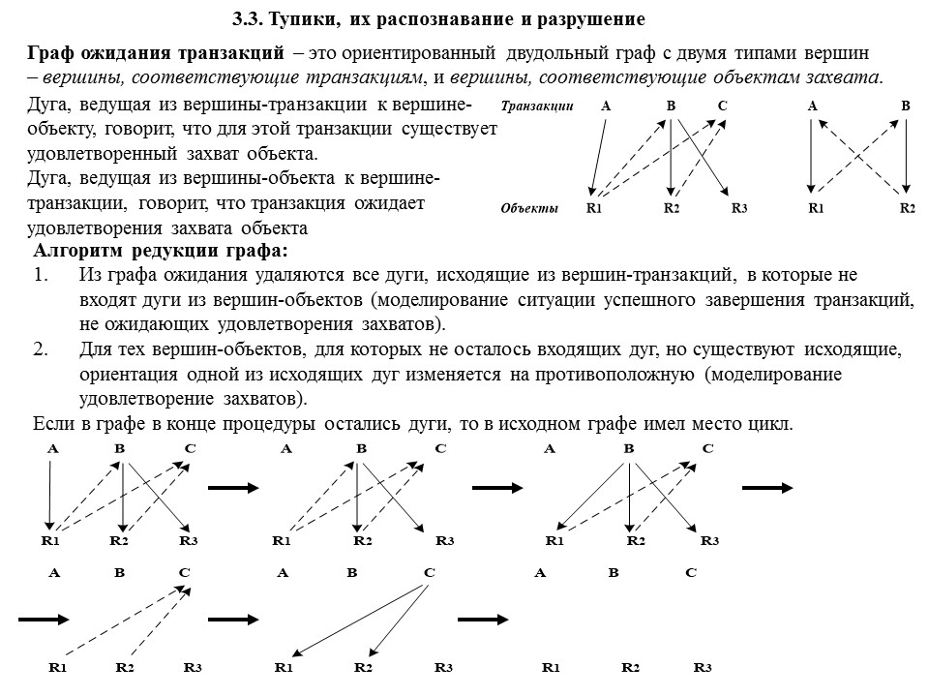

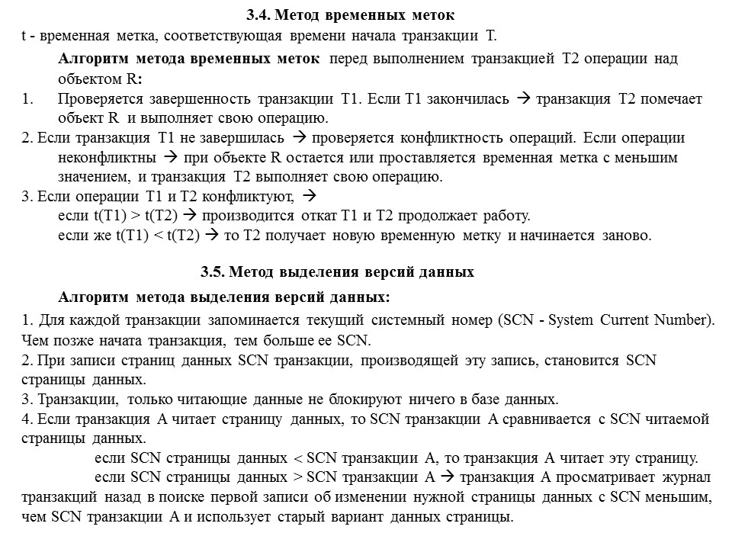

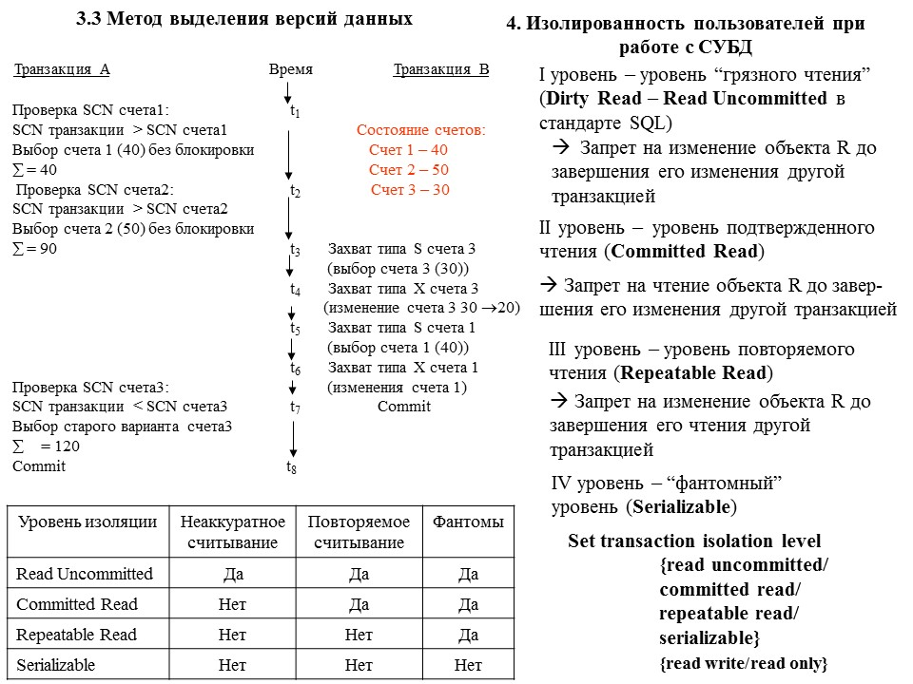

### Технология "клиент-сервер". Преимущества модели "клиент-сервер" в сравнении с традиционной моделью обработки данных. Логические компоненты приложений. Три модели архитектуры "клиент-сервер", их достоинства и недостатки. Трехзвенная архитектура модели "клиент-сервер". Сервер приложений. Традиционный подход к работе с сервером.

**Клиент-сервер** – модель взаимодействия компьютеров в сети, при которой программа-клиент выполняет первичную и конечную обработку данных, программа-сервер управляет хранением и выборкой данных.

**Преимущества:**

* снижение сетевого трафика при выполнении запросов.
* возможность хранения бизнес-правил на сервере, что позволяет избежать дублирования кода в различных приложениях, использующих общую базу данных.
* многочисленные средства управления пользовательскими привилегиями и правами доступа к различным объектам базы данных.

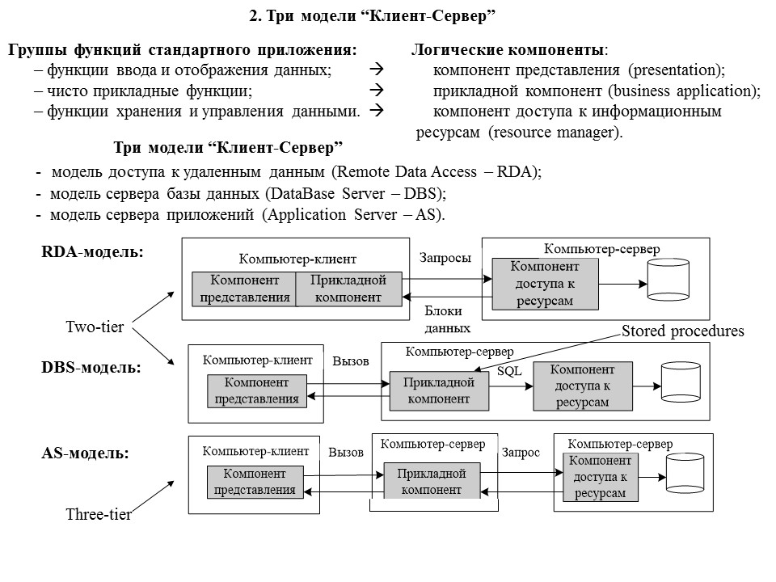

RDA

Плюсы:

* унификация и широкий выбор средств разработки приложений.

Минусы:

RDA-модель имеет ряд ограничений.

* взаимодействие клиента и сервера посредством SQL-запросов существенно загружает сеть.
* удовлетворительное администрирование приложений в RDA-модели практически невозможно.

**DBS**

Плюсы:

* возможность централизованного администрирования бизнес-функций
* снижение трафика сети
* возможность разделения процедуры между несколькими приложениями
* экономия ресурсов компьютера за счет использования единожды созданного плана выполнения процедуры

Минусы:

* не является мобильной относительно СУБД.
* в большинстве СУБД отсутствуют возможности отладки и тестирования хранимых процедур
* не обеспечивает требуемой эффективности использования вычислительных ресурсов
* децентрализация приложений требует существенного разнообразия вариантов взаимодействия клиента и сервера

**AS**

Плюсы:

* повышение производительности за счет разгрузки сервера;
* удешевление эксплуатации ИС;
* возможность усложнения бизнес-логики без потери производительности;
* улучшение свойств переносимости и масштабируемости ИС
* клиентское ПО не нуждается в администрировании;
* высокая безопасность;
* высокая надежность;

Минусы:

* растет сложность серверной части и, как следствие, затраты на администрирование и обслуживание;
* более высокая сложность создания приложений;
* сложнее в разворачивании и администрировании;
* высокие требования к производительности серверов приложений и сервера базы данных, а, значит, и высокая стоимость серверного оборудования;
* высокие требования к скорости канала (сети) между сервером базы данных и серверами приложений.

Как правило, третьим звеном в **трехзвенной архитектуре** становится сервер приложений, т.е. компоненты распределяются следующим образом:

* Представление данных — на стороне клиента.
* Прикладной компонент — на выделенном сервере приложений (как вариант, выполняющем функции [промежуточного ПО](http://www.4stud.info/networking/lecture6.html)).
* Управление ресурсами — на сервере БД, который и представляет запрашиваемые данные.

**Сервер приложений** — это программная платформа ([фреймворк](https://ru.wikipedia.org/wiki/%D0%A4%D1%80%D0%B5%D0%B9%D0%BC%D0%B2%D0%BE%D1%80%D0%BA)), предназначенная для эффективного исполнения процедур (программ, скриптов), на которых построены приложения. Сервер приложений действует как набор компонентов, доступных разработчику программного обеспечения через API ([интерфейс прикладного программирования](https://ru.wikipedia.org/wiki/%D0%98%D0%BD%D1%82%D0%B5%D1%80%D1%84%D0%B5%D0%B9%D1%81_%D0%BF%D1%80%D0%B8%D0%BA%D0%BB%D0%B0%D0%B4%D0%BD%D0%BE%D0%B3%D0%BE_%D0%BF%D1%80%D0%BE%D0%B3%D1%80%D0%B0%D0%BC%D0%BC%D0%B8%D1%80%D0%BE%D0%B2%D0%B0%D0%BD%D0%B8%D1%8F)), определённый самой платформой.

### Понятие активного сервера. Задачи активного сервера.Ограничения и утверждения. Процедуры и функции. Перегружаемые функции. Сигнатура. Хранимые процедуры. Средства организации хранимых процедур (язык SPL). Особенности написания хранимых процедур и функций в различных СУБД (Informix, Oracle, PostgreSql). Триггеры. DDL- и DML-триггеры. Средства написания триггеров. Особенности написания триггеров в различных СУБД (Informix, Oracle, PostgreSql). Механизм событий. Средства механизма событий. Активные базы данных и модели транзакций.

**Сервер является активным**, потому что не только клиент, но и сам сервер, используя механизм триггеров, может быть инициатором обработки данных в БД.

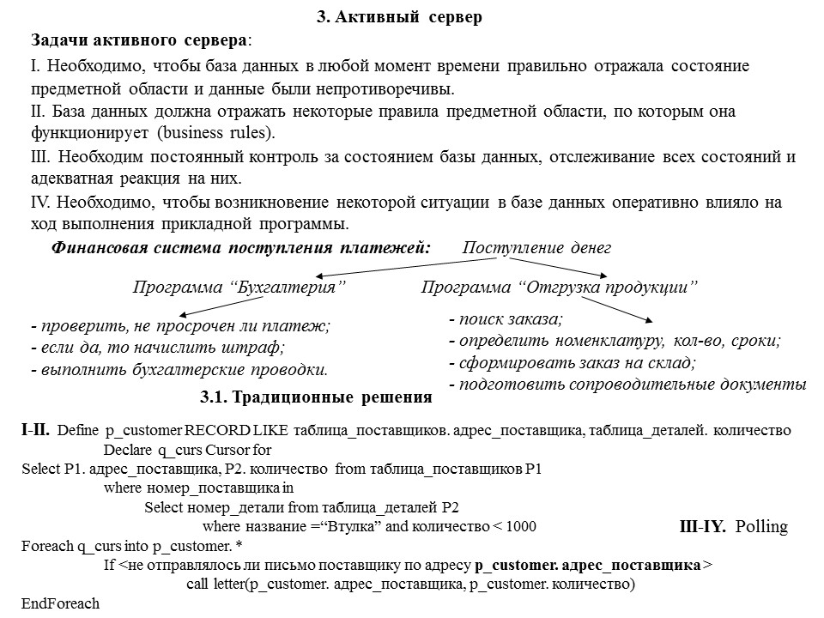

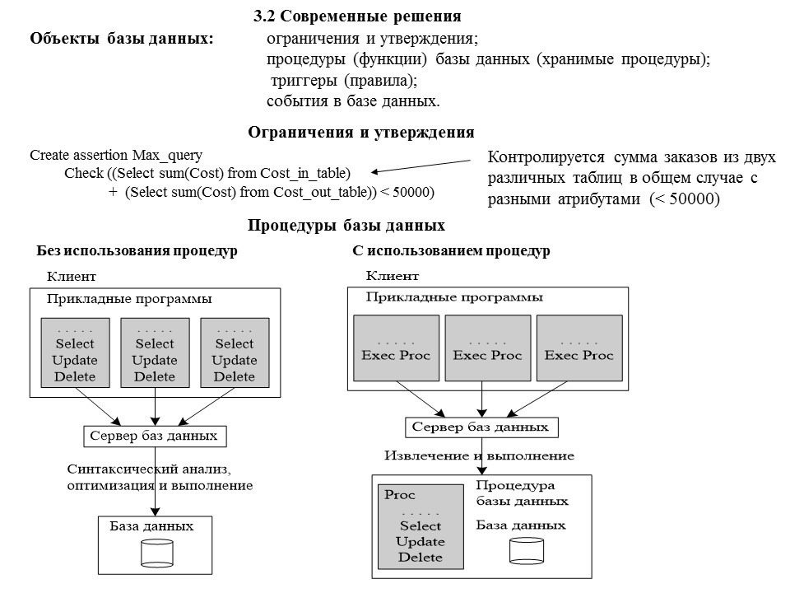

Хранимые **процедуры** представляют собой набор команд SQL, которые могут компилироваться и храниться на сервере. Таким образом, вместо того, чтобы хранить часто используемый запрос, клиенты могут ссылаться на соответствующую хранимую процедуру.

Триггер представляет собой хранимую процедуру, которая активизируется при наступлении определенного события.

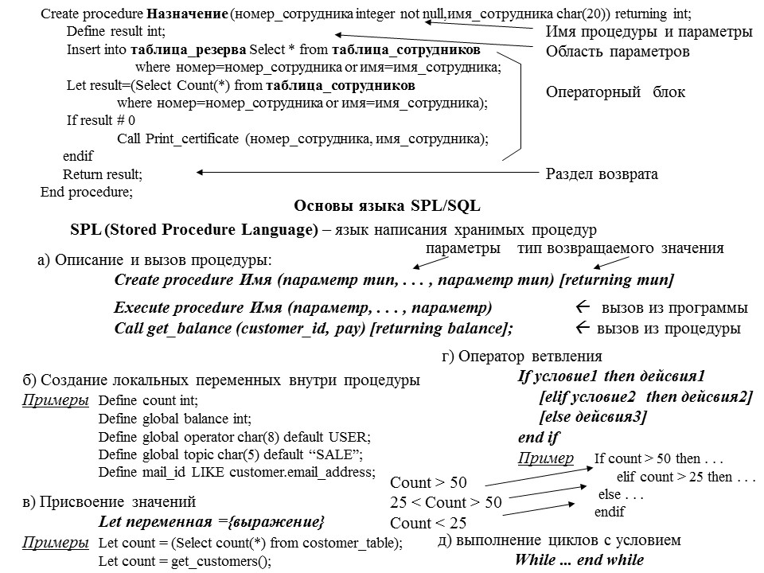

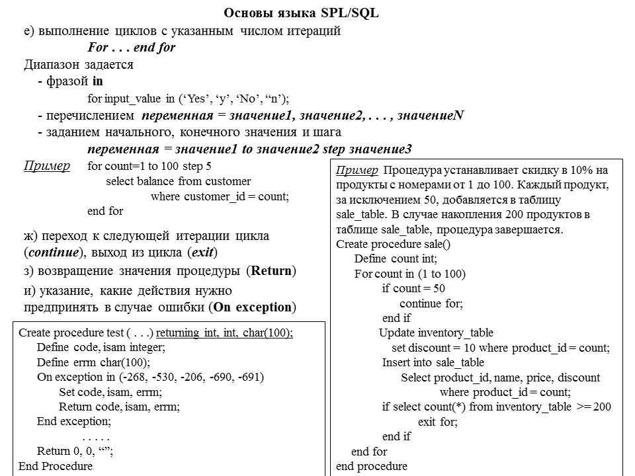

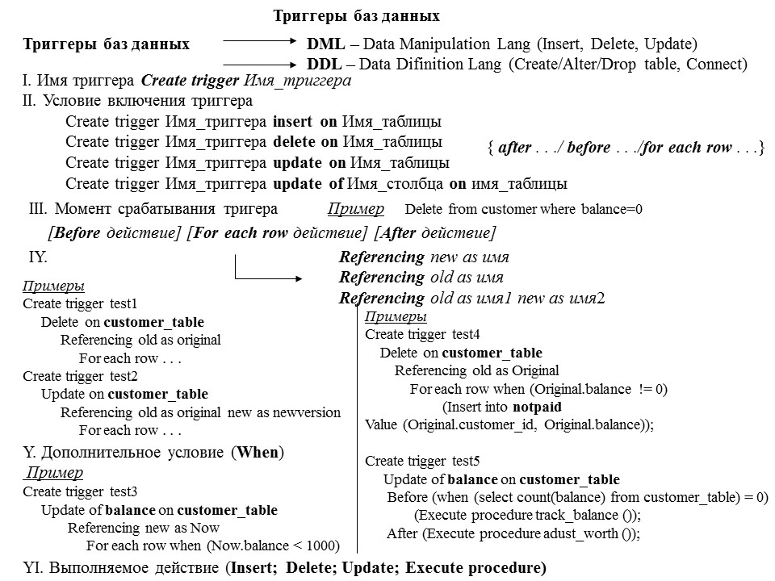

**Механизм событий** позволяет прикладной программе и серверу БД уведомить другие программы о некотором событии и тем самым синхронизировать их выполнение.

Create dbevent имя события.

Вызов события raise dbevent имя события.

Программа регистрируется как получатель события register dbevent. get dbevent имя процедуры(Имя события=Dbeventname, ее параметры ). В этой процедуре проверяется название события. Если оно известно, то что-то делается.

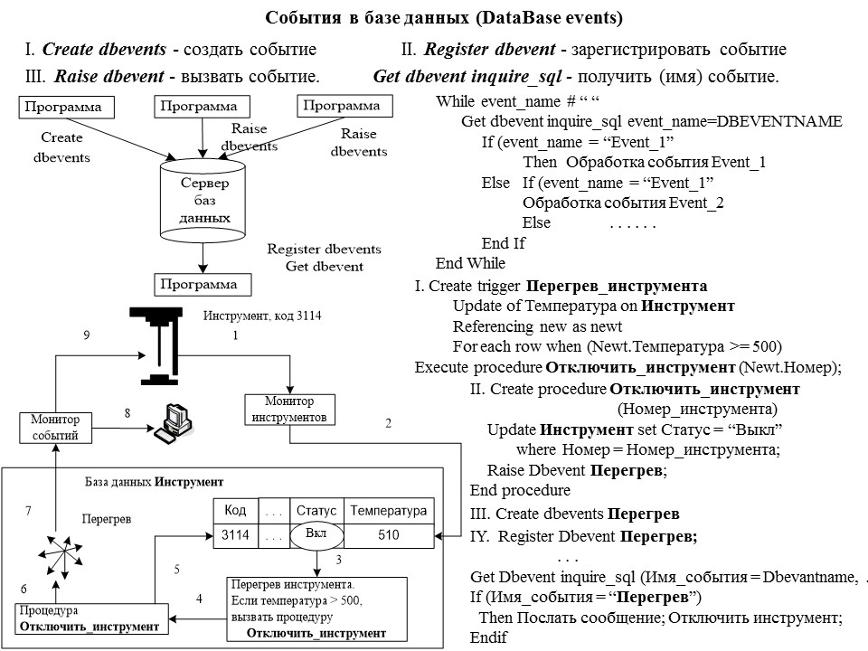

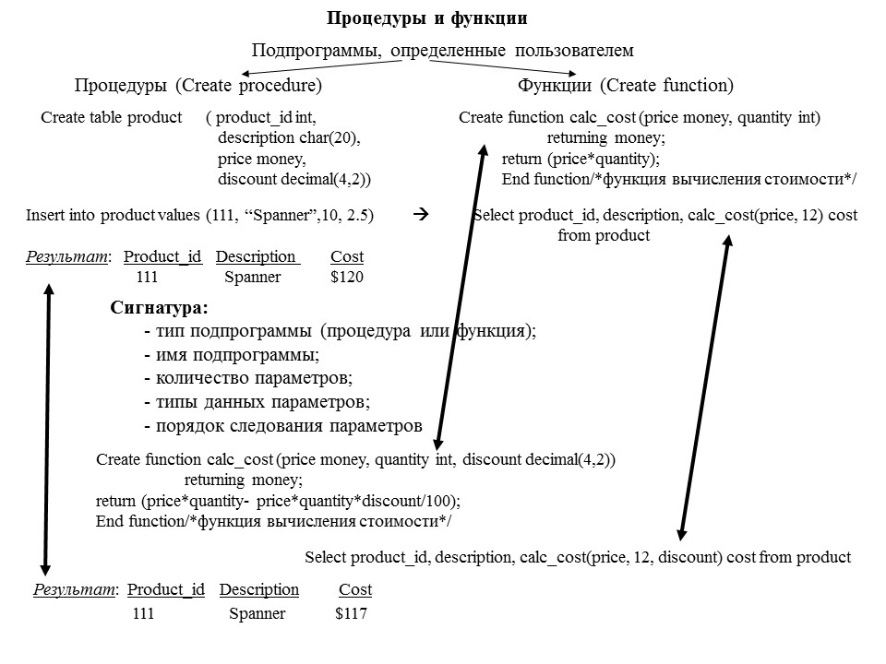

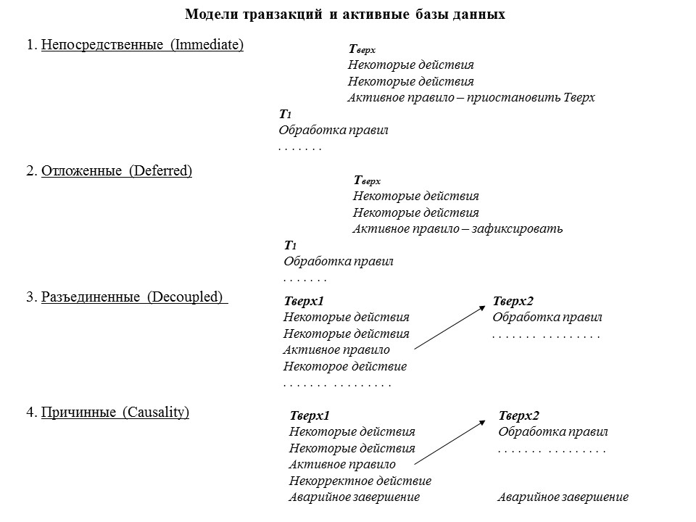

### Классификация информационных систем. Характеристики OLTP-систем, Характеристики DSS-систем. Концепции хранилища данных, OLAP-анализа, DataMining. Классификация аналитических систем (DSS-систем) по функциональности, по архитектуре.

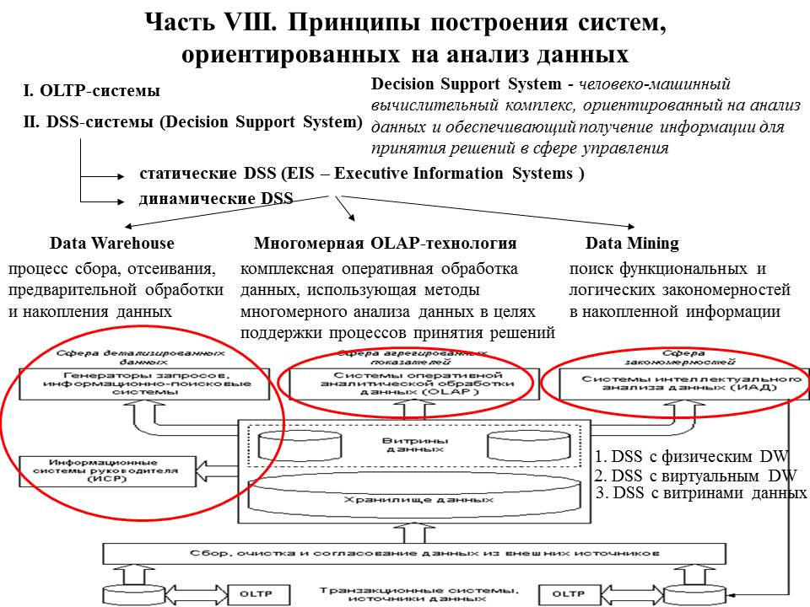

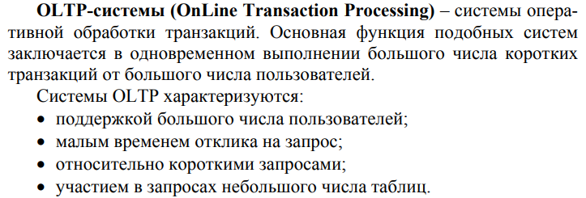

DSS

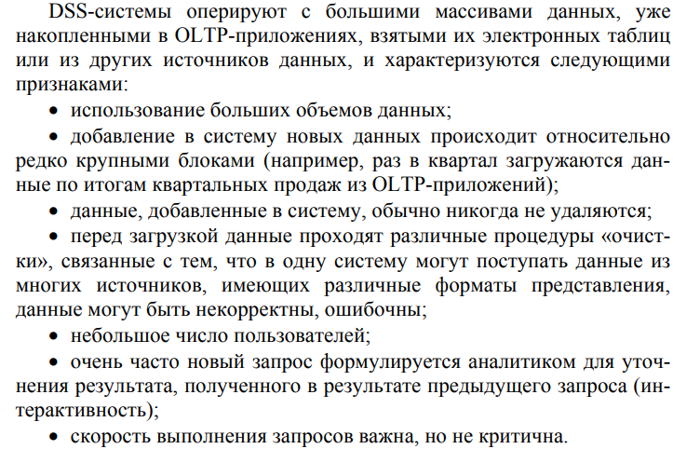

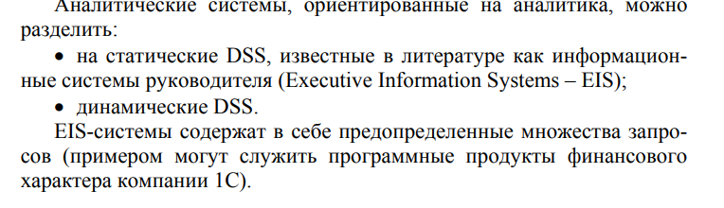

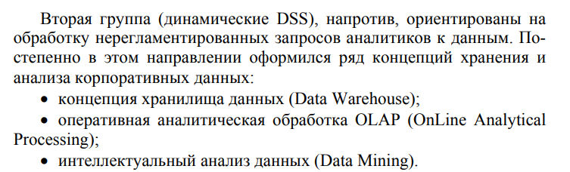

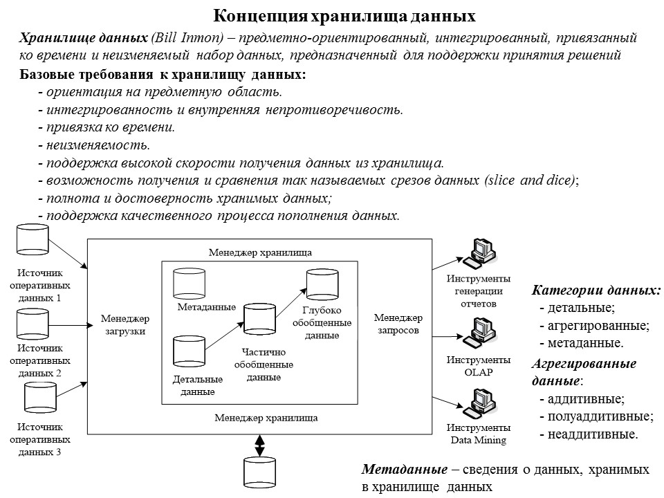

OLAP-технология – это технология оперативной аналитической обработки данных, использующая методы и средства сбора, хранения и анализа многомерных данных в целях поддержки процессов принятия решений.

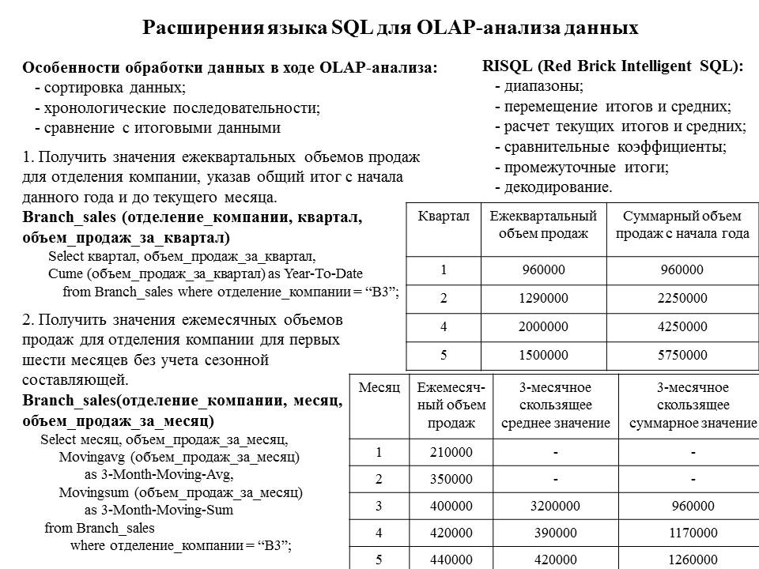

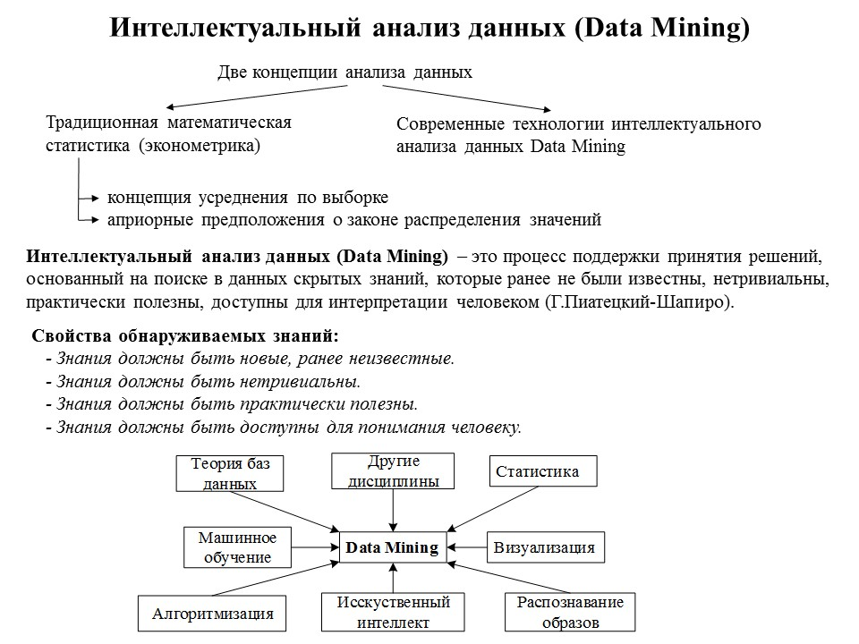

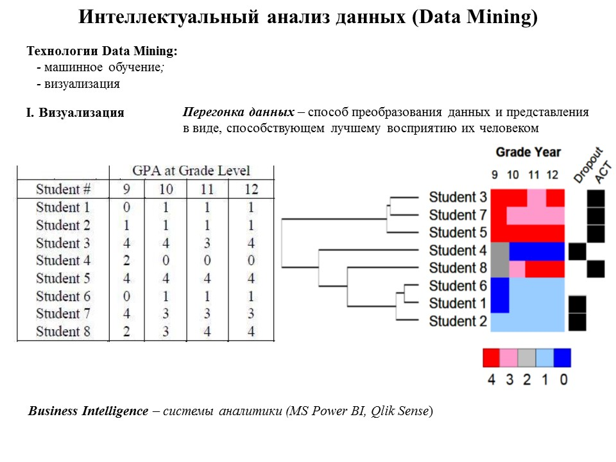

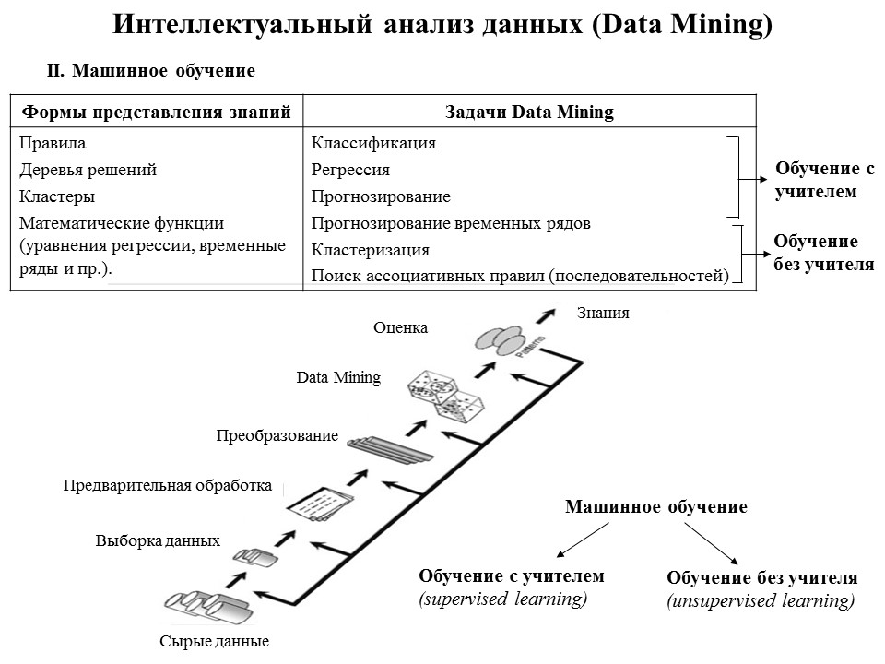

1. **Принципы построения хранилищ данных. Требования к хранилищу данных. Архитектура хранилища данных. Основные его компоненты. Категории данных хранилища данных. Метаданные. ETL-процесс. Процедуры этапа преобразования данных в хранилище данных. Проблемы очистки данных. Подходы и методы решения проблем очистки данных. Процедуры ITL. Подходы к построению хранилищ данных.**

Принципы хранилищ данных:

* *Проблемно-предметная ориентация*. Данные объединяются в категории и хранятся в соответствии с областями, которые они описывают, а не с приложениями, которые они используют.
* *Интегрированность.* Данные объединены так, чтобы они удовлетворяли всем требованиям предприятия в целом, а не единственной функции бизнеса.
* *Некорректируемость*. Данные в хранилище данных не создаются: то есть поступают из внешних источников, не корректируются и не удаляются.
* *Зависимость от времени*. Данные в хранилище точны и корректны только в том случае, когда они привязаны к некоторому промежутку или моменту времени.

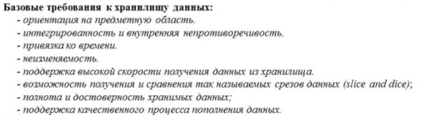

**Архитектура хранилища данных и его основные компоненты**

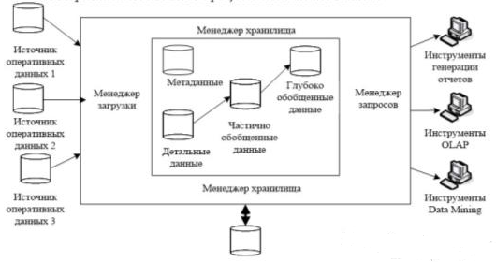

**Категории данных**:

- Детальные

- Агрегированные

- Метаданные

Агрегированные данные:

- аддитивные

- полуаддитивные

- неаддитивные

**Метаданные** – сведения о данных, хранимых в хранилище данных

**ETL-процесс -**

Процесс управления хранилищами данных, который включает в себя:

* Извлечение данных из внешних источников
* Их трансформация и очистка, чтобы они соответствовали потребностям бизнес-модели
* Загрузка их в хранилище данных

**Процедуры этапа преобразования данных в хранилище данных:**

- Извлечение

- Преобразование:

* Обобщение данных
* Перевод значения
* Создание полей
* Очистка данных

- Загрузка

**Проблема очистки данных**

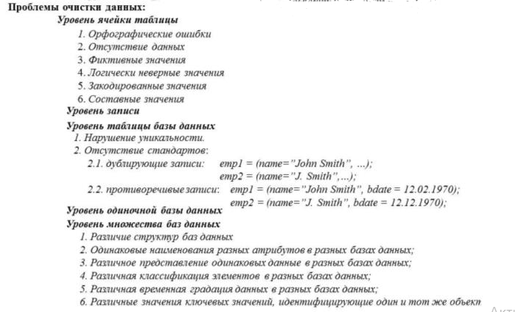

**Подходы и методы решения проблемы очистки данных**

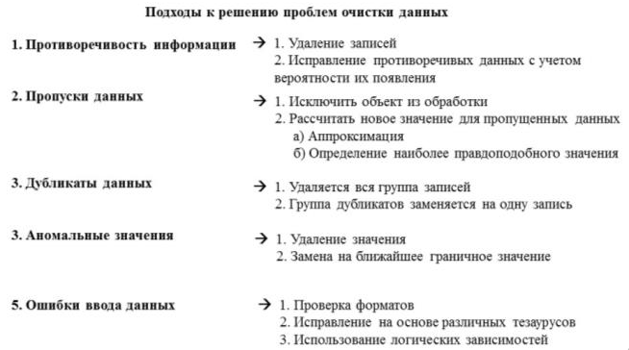

Подходы к построению хранилищ данных

1. С использованием программных продуктов
   1. Кроссплатформенные инструментальные средства
   2. Внутриплатформенные
2. Без использования специализированного ПО путём написания оригинальных программ
3. **OLAP-технология. Многомерный анализ данных. Основные понятия OLAP-технологии. Тест FASMI. Операции OLAP-технологии. Классификация OLAP-средств по архитектуре. Модели хранилища данных. Многомерная модель хранилищ данных (MOLAP). Реляционная модель хранилищ данных (ROLAP). Схема "звезда". Схема "снежинка". Расширения языка SQL для OLAP-анализа данных. Классификация OLAP-средств и их примеры. Продукты класса Desktop OLAP.**

**OLAP-технология** – технология комплексного динамического синтеза, анализа и консолидации больших объемов многомерных данных

FASMI – это основные принципы OLAP технологии.

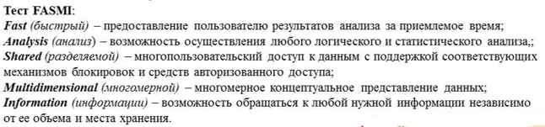

**OLAP-операции:**

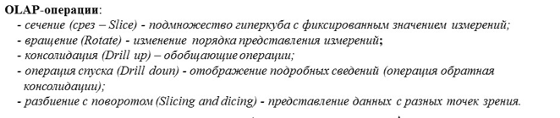

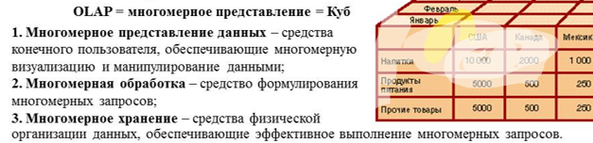

**Модели хранилищ данных:**

* Многомерный (MOLAP)
* Реляционный (ROLAP)

**MOLAP**— классическая форма OLAP, так что её часто называют просто OLAP. Она использует суммирующую базу данных и создаёт требуемую многомерную схему данных с сохранением как базовых данных, так и агрегатов.

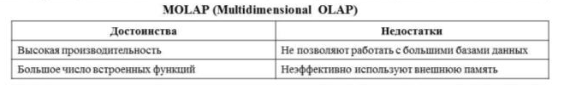

**ROLAP** работает напрямую с [реляционной базой данных](https://ru.wikipedia.org/wiki/%D0%A0%D0%B5%D0%BB%D1%8F%D1%86%D0%B8%D0%BE%D0%BD%D0%BD%D0%B0%D1%8F_%D0%B1%D0%B0%D0%B7%D0%B0_%D0%B4%D0%B0%D0%BD%D0%BD%D1%8B%D1%85), факты и таблицы с измерениями хранятся в реляционных таблицах, и для хранения агрегатов создаются дополнительные реляционные таблицы.

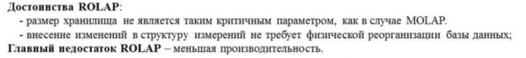

Схема «Звезда»



Схема «Снежинка»



**Расширения языка sql для OLAP:**

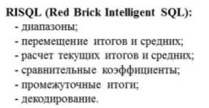

**Классификация OLAP-средств:**

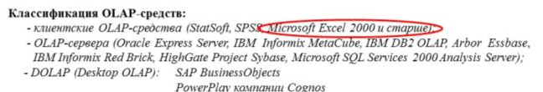

1. **Интеллектуальный анализ данных (Data Mining). Требования к обнаруживаемым знаниям. Технологии Data Mining. Машинное обучение. Модели Data Mining. Задача классификации и регрессии. Задача поиска ассоциативных правил. Задача кластеризации.**

Интеллектуальный анализ данных (Data mining)

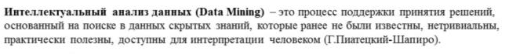

**Требования к обнаруживаемым знаниям:**

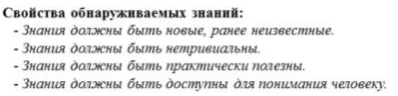

**Технологии Data Mining:**

- машинное обучение

- визуализация

Машинное обучение – методы построения алгоритмов, способных обучаться.

Задачи и модели Data Mining:

* Задача классификации и регрессии

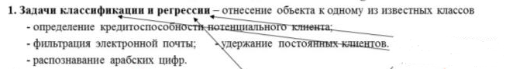

* Задача прогнозирования временных рядов



* Задача поиска ассоциативных правил и последовательностей

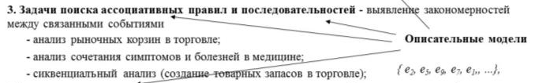

* Задача кластеризации

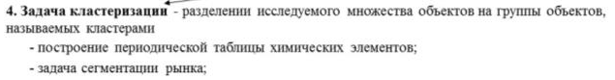

### Распределенные базы данных. Свойства распределенных баз данных. Технологии распределенных баз данных (особенности обработки и оптимизации запросов, управление одновременным доступом, протоколы обеспечения надежности, технологии тиражирования данных). Протокол двухфазной фиксации данных. Схемы репликации данных.

**Распределённые база** **данных** – база данных, составные части которой размещаются в различных узлах компьютерной сети в соответствии с каким-либо критерием.

**Обработка запроса** - это процесс трансляции декларативного определения запроса в операции манипулирования данными низкого уровня.

**Оптимизация запроса** - это процедура выбора "наилучшей" стратегии для реализации запроса из множества альтернатив.

**Двухфазовая блокировка** - "Ни одна блокировка от имени какой-либо транзакции не должна устанавливаться, пока не будет снята ранее установленная блокировка"

**Тиражирование данных** - это асинхронный перенос изменений объектов исходной базы данных в БД, принадлежащим различным узлам распределенной системы.

Протокол двухфазной фиксации данных

**Фаза 1** – подготовка к фиксации глобальной транзакции. Сервер БД направляет команду «зафиксировать» транзакцию всем локальным узлам. В случае неполучения отклика хотя бы от одного узла все локальные транзакции откатываются.

**Фаза 2** – фиксация глобальной транзакции. Происходит фиксация всех локальных транзакций. В случае сбоя в течение данной фазы сервер БД гарантирует фиксацию глобальной транзакции вплоть до восстановления соединения.

1. **Объектно-реляционные свойства СУБД. Сложные типы данных. Коллекции. Наследование при работе с базами данных. Определенные пользователем типы данных. Функции приведения**.

**Объектно-реляционная модель данных:**

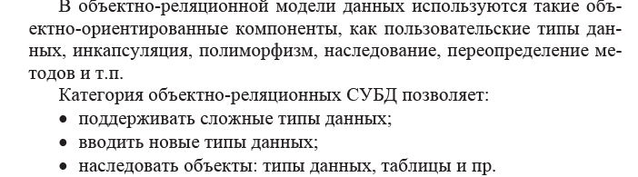

**наследование** - подразумевает возможность создавать из классов объектов новые классы объекты, которые наследуют структуру и методы своих предков, добавляя к ним черты, отражающие их собственную индивидуальность. Наследование может быть простым (один предок) и множественным (несколько предков).

**Сложный тип данных:**

**Коллекция:**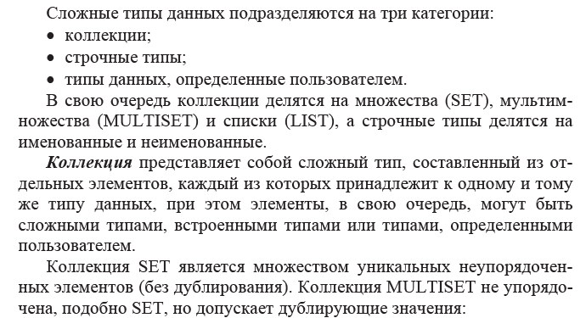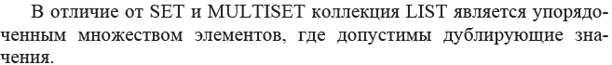

В отличии от коллекций **строчные типы** являются группами элементов разных типов и формируют шаблон записи, который впоследствии можно использовать при определении таблиц.

Create row type NAME (name1 type1, name2 type2,…)

create table NAME_table of type NAME.

При добавлении такого строчного значения пишется row(p1,p2,…)::NAME.

Для обращения к отдельному полю NAME.name*.

Возможно вложение двух строчных типов.

Можно не вводить row, а писать сразу при создании таблицы.

Create distinct type NAME as известный тип.

Определенный пользователем тип данных основан на существующем типе, как встроенном, так и сложном.

**Наследование:**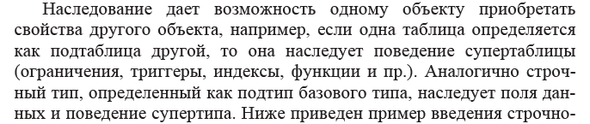

**Функции приведения:**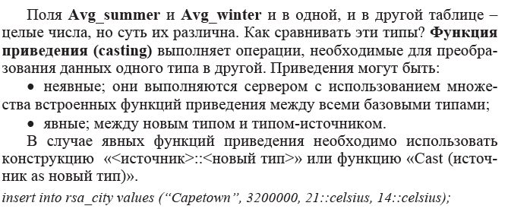

1. **NoSQL базы данных. Обеспечение согласованности данных. Теорема САР. Модель ключ-значение. Основные операции в базах данных ключ-значение. Документная модель данных. Выбор уровня денормализации при использовании документных баз данных. Столбцовая модель данных. Основное назначение использования столбцовых баз данных.**

**Графовая модель данных. Типы графовых моделей данных. Достоинства и недостатки NoSQL баз данных.**

**NoSQL базы данных:**

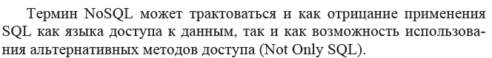

**Обеспечение согласованности данных:**

**Теорема САР:**  
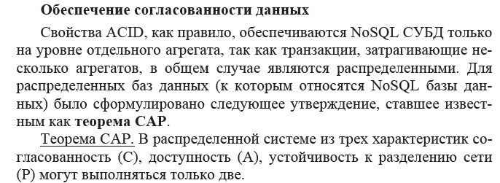

**Модель ключ-значение:**

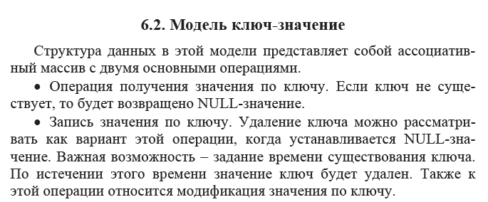

**Столбцовая модель данных**, как и документная, является развитием модели ключ-значение. В ней объектом хранения данных является семейство столбцов (аналогично таблице в реляционных базах данных и коллекции в документных).

Столбцовые базы данных более эффективны в случаях, когда часто требуется вычислять какие-то совокупные величины — средние, суммы, и прочие по каким-то значениям.

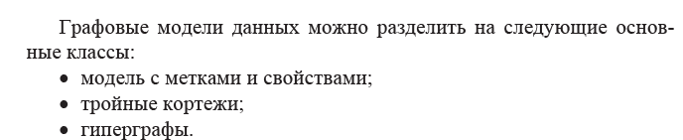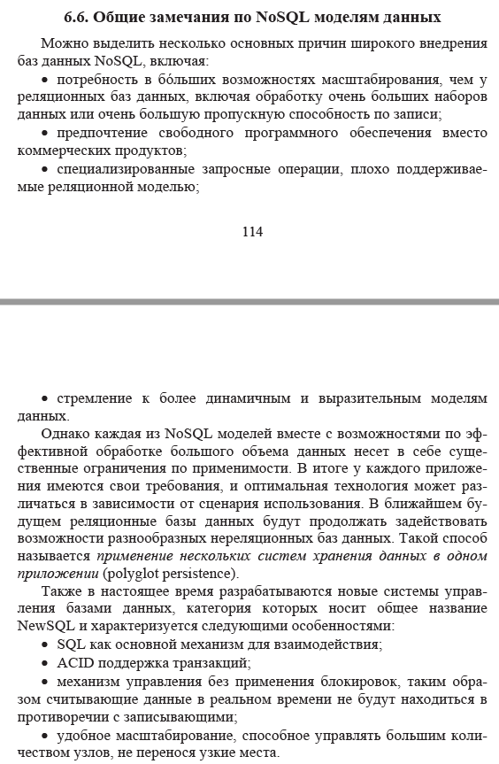

1. **Основные принципы, лежащие в основе темпоральных баз данных. Понятие времени в темпоральных базах данных. Модели, используемые в темпоральных баз данных (TRM, HDM).**

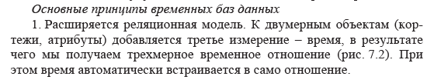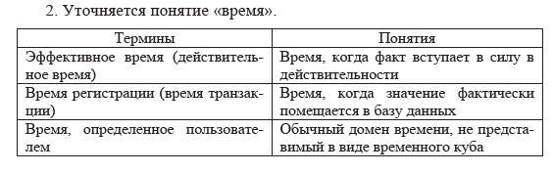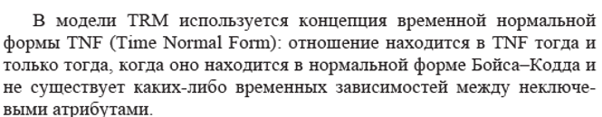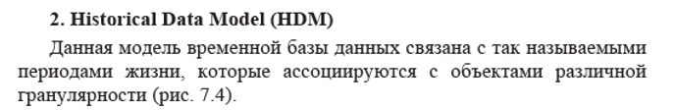

### Безопасность баз данных. Проблема безопасности. Построения модели угроз. Основные термины и понятия, связанные с информационной безопасностью. Защита баз данных. Внутренние и внешние источники угроз. Принципы построения защищенных систем баз данных. Угрозы безопасности баз данных. Организационно-административные и компьютерные средства защиты базы данных.

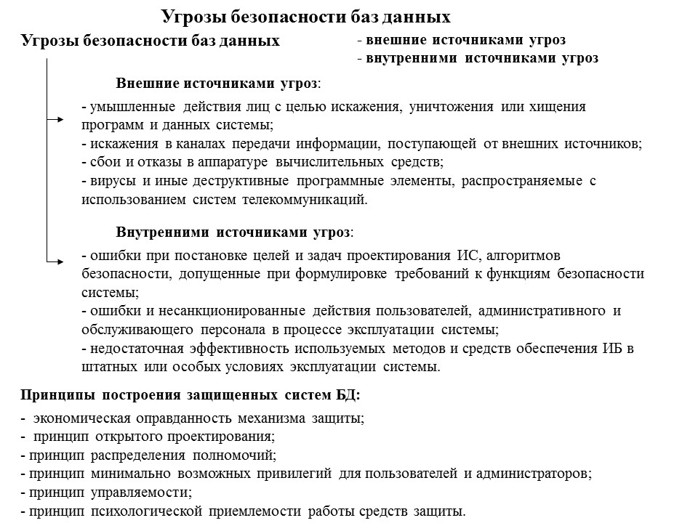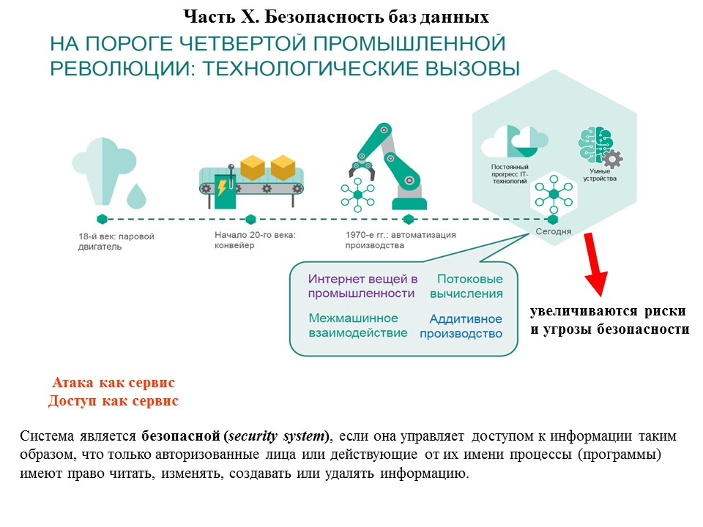

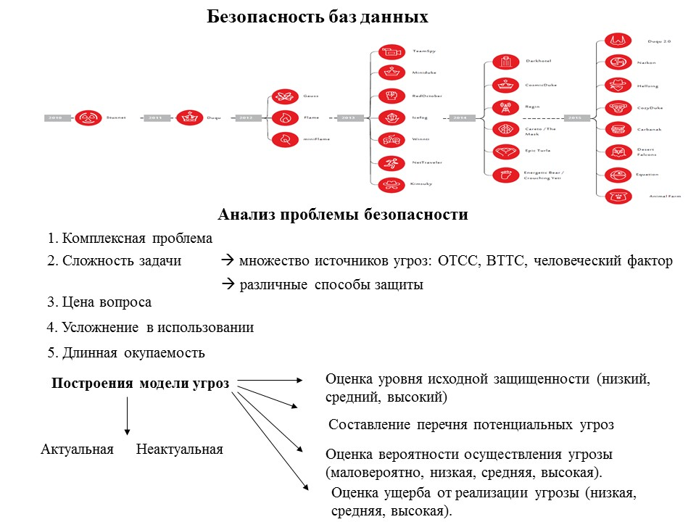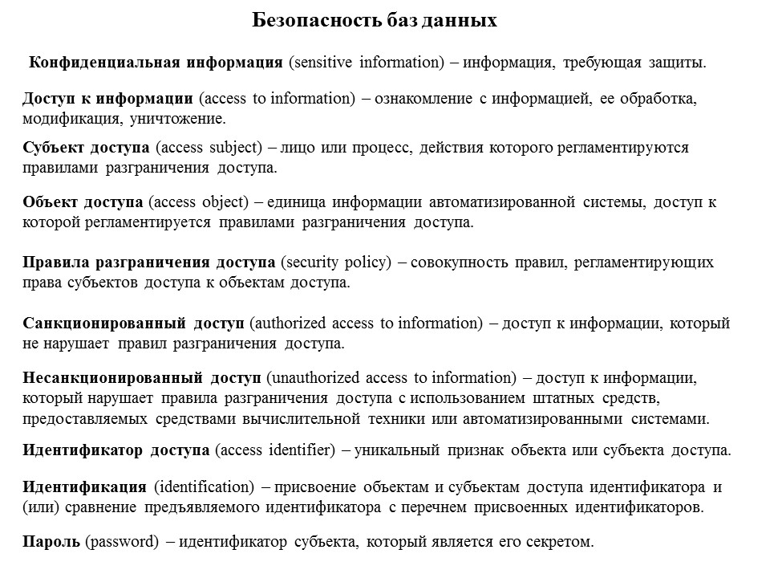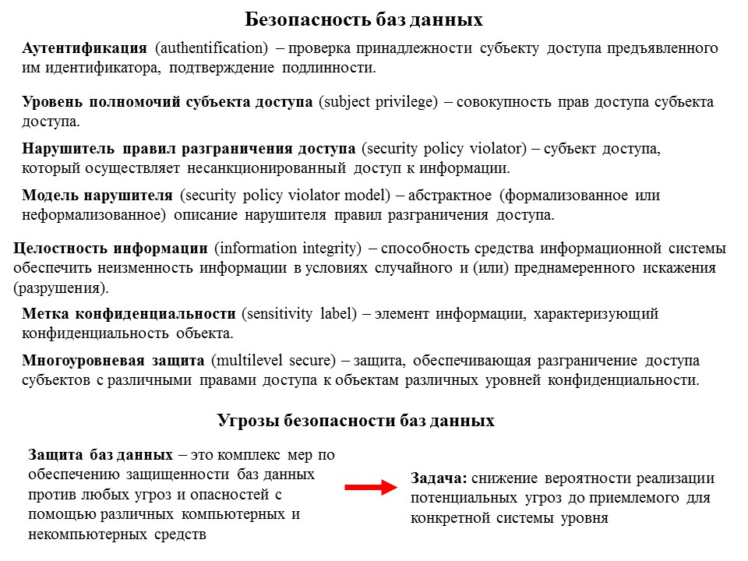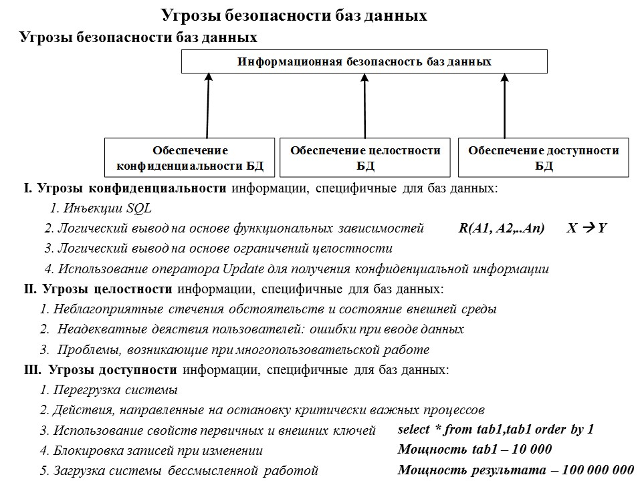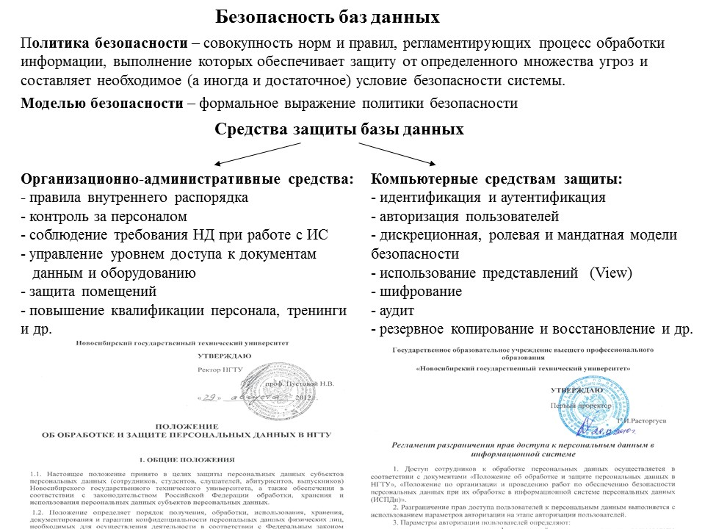

1. **Идентификация и аутентификация. Атаки, специфичные для баз данных. Авторизация. Модель политики безопасности. Дискреционная модель безопасности. Ролевая модель безопасности**.

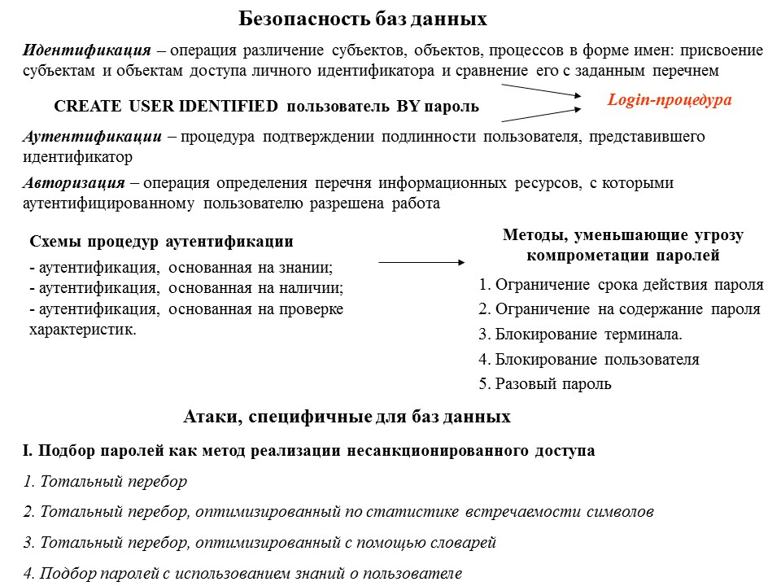

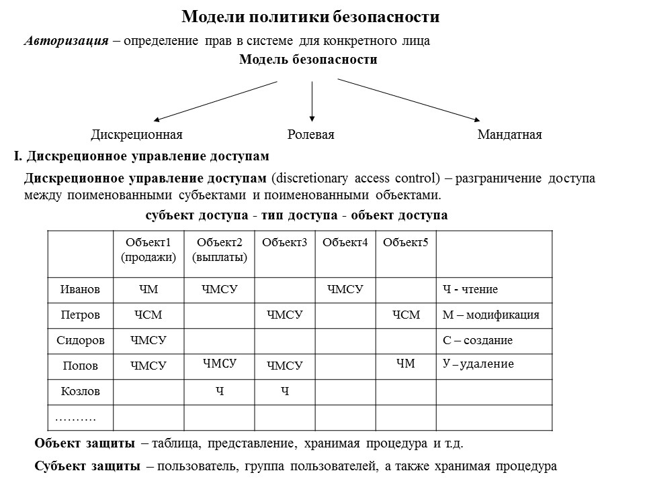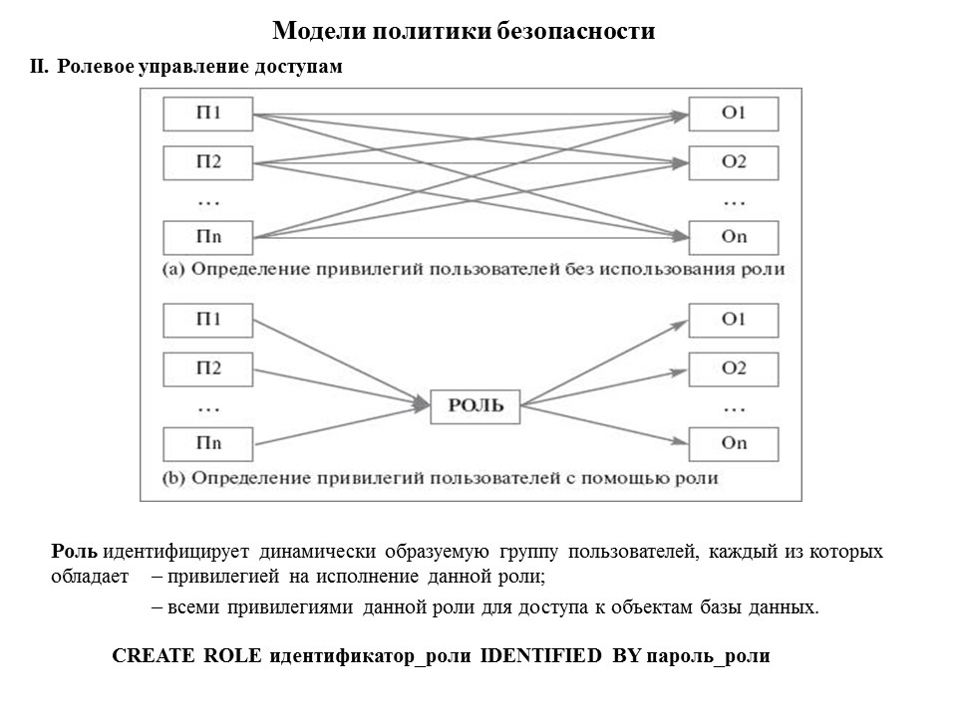

1. **Мандатная модель безопасности. Модель многоуровневой безопасности Белла ЛаПадула и ее основные свойства. Структура метки доступа. Последовательность шагов управления мандатным доступом в Oracle. Принцип многоэкземплярности.**

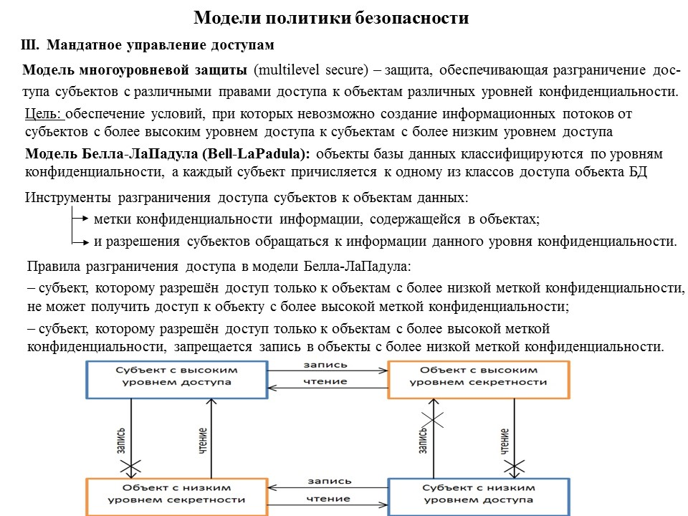

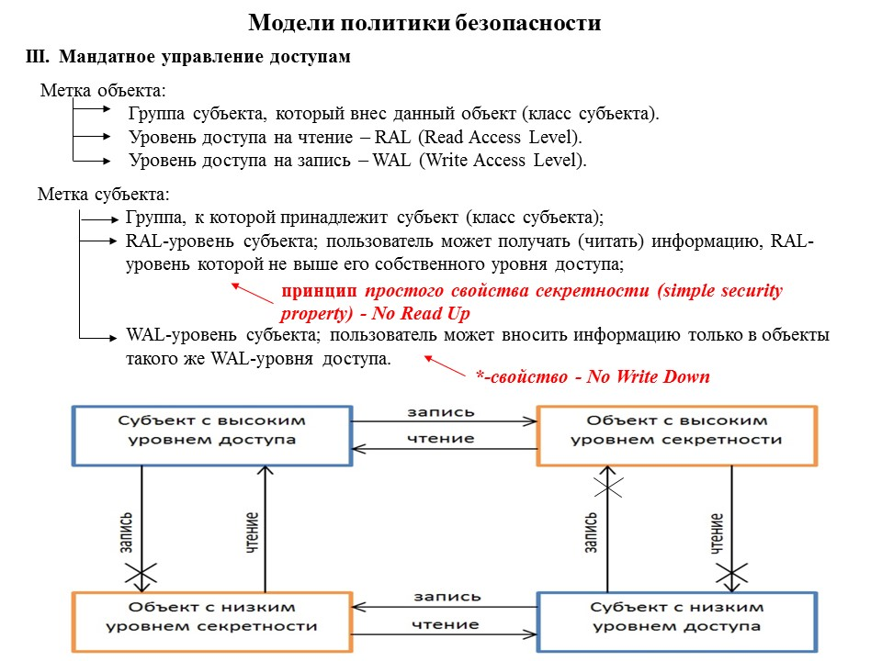

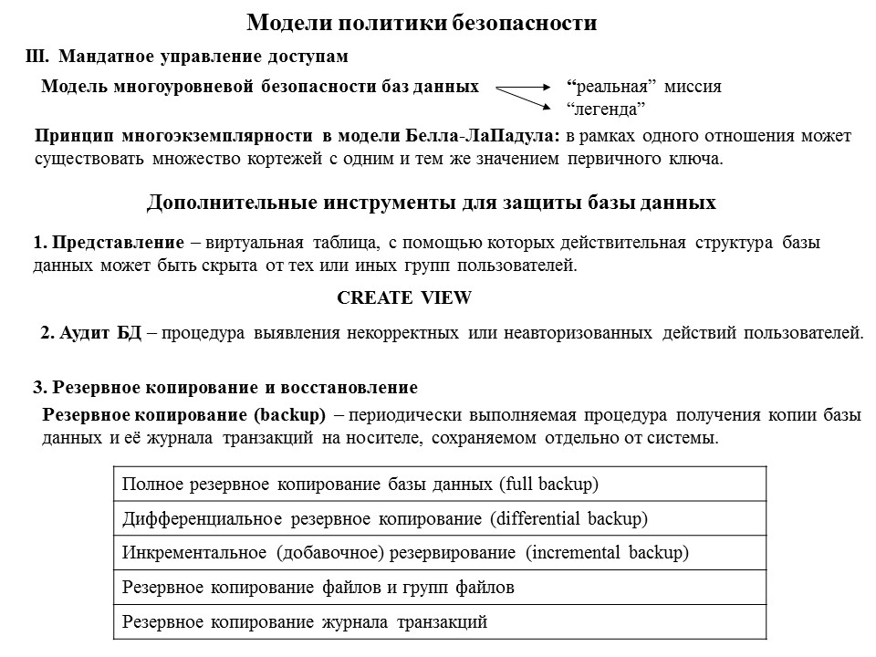

1. **Дополнительные инструменты защиты базы данных. Представления. Аудит. Резервное копирование и восстановление. Виды резервного копирования. Методы восстановления. Метод наката. Метод отката. Контрольные точки.**



